Введение
В годы первой пятилетки (1929-1932) советское автомобилестроение сформировалось в современную отрасль промышленности с начавшейся развиваться инфраструктурой. Производство автомобилей вели три основных предприятия: ЗИС (бывший АМО) в Москве, ГАЗ в Горьком, ЯГАЗ в Ярославле. Кроме того, действовал автосборочный завод имени КИМ в Москве и ряд небольших заводов, а также мастерских, изготовлявших автобусные кузова, пожарные, медицинские, специализированные автомобили.
Для решения исследовательских задач развернул деятельность научный центр отрасли - Научный автомоторный институт, преобразованный в 1932 г. из НАМИ в НАТИ - Научный автотракторный институт. В Москве же стал работать НИИГД - Научно-исследовательский институт городского движения. Кроме того, исследовательские и проектные работы вели и другие институты, в том числе и учебные, а также отдельные конструкторские бюро (ОКБ) и группы энтузиастов Общества содействия автомобильному и дорожному строительству - "Автодор" (1927 - 1935 гг.).
За годы предвоенных пятилеток сделало первые робкие шаги любительское автомобилестроение, а также силами спортивных клубов и заводов были построены отдельные образцы спортивных и гоночных автомобилей.
Количественный и качественный рост автомобилестроения позволил Советскому Союзу из страны, импортирующей автомобили, стать страной экспортирующей. Первые поставки советских машин относятся к 1934 г., когда Турция приобрела партию из 100 грузовиков ЗИС-5, а затем 16 автобусов ЗИС-8. Вслед за Турцией советские автомобили стали ввозить: Афганистан, Ирак, Иран, Испания, Китай, Латвия, Литва, Монголия, Румыния, Эстония.
Кроме этих государств с продукцией наших автомобильных заводов могла познакомиться Франция, когда в 1937 г. на Всемирной выставке в Париже среди изделий нашей индустрии экспонировались легковые автомобили ЗИС-101 и ГАЗ-М1.
Две советские машины ГАЗ-А и ГАЗ-АА вскоре после освоения их выпуска в Горьком были направлены в автомобильную столицу Америки - Детройт. Их в порядке обмена образцами прислали Г. Форду специалисты ГАЗа. В ответ "автомобильный король" направил любезное письмо: "Я с интересом ознакомился с вашими автомобилями, как образцами того, что может делаться в новой России в области машиностроения. Значение их важно как свидетельство развития автомобильной промышленности в вашей стране".
Здесь уместно подчеркнуть, что в 1935 г. из ворот Горьковского автомобильного завода вышло 44,7 тыс. грузовиков и 18,9 тыс. легковых автомобилей. Важной датой в биографии завода стал день 17 апреля 1935 г., когда с конвейера сошел стотысячный автомобиль. Это был легковой ГАЗ-А в исполнении люкс. А в середине второй пятилетки ГАЗ по годовому выпуску машин уже оставил позади такие известные в Европе предприятия, как ФИАТ и "Oneль". Более того, уже в 1936 г. Советский Союз по производству грузовых автомобилей вышел на первое место в Европе и второе в мире (после США). И, наконец, 14 ноября 1939 г. произошло знаменательное событие - отечественная промышленность выпустила миллионную машину, и наша страна по праву заняла достойное место среди мировых производителей автомобильной техники.
Характерная черта нашего довоенного автомобилестроения - приоритет производству грузовиков. Доля же легковых машин в общем объеме выпуска была невелика: 10- 24%, в то же время как в других странах большинство (и в производстве и в парке машин) составляли легковые автомобили. Такое соотношение отражало с одной стороны повышенный спрос на грузовики в быстро развивающейся промышленности, строительстве, сельском хозяйстве, армии. С другой стороны оно отражало бытовавший тогда взгляд на легковой автомобиль как на предмет роскоши, свойственный буржуазному обществу. В личной собственности у граждан СССР легковых машин почти не было, продажа их населению вообще не производилась. Автомобилями награждали передовиков труда, ученых, деятелей искусства, но приобрести их людям, просто располагающих деньгами, было невозможно. Лишь в начале 40-х годов, перед войной общественность обратилась к проблеме автомобиля индивидуального пользования.
Главным же образом легковые машины использовались как служебные или в качестве такси. Такова была социальная ориентация государства. Но при этом, казалось бы, что взятое направление на максимальный коллективизм, на обеспечение как можно более широких слоев населения услугами (в том числе и транспортными), пусть минимальными, но общедоступными, должно было реализоваться в развитии общественного транспорта. Парадоксально, но в рассматриваемый период производство автобусов было мизерным. Оно держалось на уровне 0,6-1,0% от общего выпуска и только с 1939 года его удельный вес вырос до 2,7%.
Другой характерной чертой нашего автомобилестроения в эти годы стал его весьма скудный выбор моделей: три базовых грузовых, две легковых и два автобуса, что являлось следствием негибкости принятой технологии, непригодности отечественного станкостроения к оперативному переоснащению отрасли.
Если в ранние периоды развития отечественных автомобилей их образцы были немногочисленны, а масштабы выпуска скромны, то после технологической революции в первую пятилетку картина резко изменилась. Поэтому в дальнейшем мы будем рассматривать эволюцию нашей автомобильной техники по важнейшим типам: грузовым, легковым, автобусам, повышенной проходимости, гоночным, а также в области двигателестроения, экспериментальных конструкций и научно-исследовательских работ.

Грузовые автомобили

Самой массовой моделью начала 30-х гг. был ГАЗ-АА, конструкция которого базировалась на "Форде-АА" образца 1929 г. Это была машина высокой весовой культуры. Каждая ее деталь, тщательно спроектированная на основе точного учета нагрузок, являлась легкой, высокотехнологичной и простой по конфигурации. И что самое главное - конструкция ее узлов способствовала упрощению эксплуатации и ремонта.
ГАЗ-АА оснащался несложным четырехцилиндровым нижнеклапанным двигателем с трехопорным коленчатым валом. При рабочем объеме 3285 см; он развивал мощность 40 л. с. при 2200 об/мин. Наряду с простотой устройства он выделялся одной особенностью - исключительной гибкостью в работе, хорошей приспособляемостью к изменениям внешней нагрузки. Наибольший крутящий момент 16,5 кгс-м достигался двигателем при 1200 об/мин, а на холостом ходу при тщательно выполненной регулировке устойчивая частота вращения коленчатого вала могла удерживаться даже на уровне 60-70 об/мин.
Простейшая система электрооборудования, подача топлива самотеком, нерегулируемые толкатели клапанов и другие особенности конструкции двигателя не требовали от водителя глубоких познаний в механике, упрощали обслуживание. Но автомобиль имел алюминиевые поршни, электростартер, поршневой палец плавающего типа. Двигатель обладал очень низкой степенью сжатия (4,2) и мог эксплуатироваться на любом сорте бензина, а в жаркую погоду, будучи прогретым, и на керосине.
Сухое однодисковое сцепление, четырехступенчатая коробка передач, главная передача с коническими косозубыми шестернями, жестко связанная с задним мостом толкающая труба, внутри которой проходил карданный вал, - вот особенности конструкции трансмиссии ГАЗ-АА. Любопытная деталь - ряд роликовых подшипников ступиц колес, карданного вала, коробки передач были навиты из толстой стальной ленты.
К довольно простой по конфигурации стальной штампованной раме передняя и задняя оси присоединялись через рессоры: спереди - поперечную полуэллиптическую, сзади - через две продольные кантилеверные. Имелись ножной колодочный тормоз на все колеса и ручной ленточный - на задние. Оба - с механическим приводом.
Колесная база ГАЗ-АА составляла 3340 мм, колея колес: передних-1405 мм, задних - 1420 мм. Длина машины - 5335 мм, ширина - 2030 мм, высота-1870 мм. Дорожный просвет- 200 мм, что при довольно больших по наружному диаметру (840 мм) шинах размером 6,00-20" позволяло двигаться уверенно по грунтовым и лесным дорогам. Без нагрузки масса ГАЗ-АА составляла 1750 кг, а с полной нагрузкой, заправкой и водителем - около 3000 кг, причем на задние колеса приходилось около 2600 кг. Столь малая осевая нагрузка создавала не только минимальное разрушающее действие на покрытие даже щебеночных дорог, но и на деревянные мосты в сельской местности.
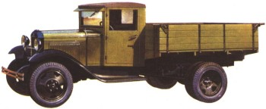
ГАЗ-АА первых выпусков {еще с деревянной кабиной). 1932 г.
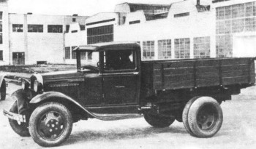
Серийный грузовик ГАЗ-АА с металлической кабиной. 1934 г
Надо добавить, что ГАЗ-АА на шоссе мог развивать скорость до 70 км/ч и расходовал в среднем около 19,5 л бензина на 100 км пути.
Нельзя не признать, ГАЗ-АА грузоподъемностью 1,5 т или полуторка, как в обиходе называли эту модель водители, имела и недостатки. Так реактивная вилка передней оси - она воспринимала нагрузки при торможении - упиралась через шаровой подпятник в картер сцепления. Поломки этого соединения были довольно часты.
Быстро изнашивались неразборные карданные шарниры, которые в дальнейшем уступили место более долговечным сочленениям типа "Спайсер". Слабым узлом оказалась зубчатая муфта, соединявшая вторичный вал коробки передач с промежуточным карданным валом. Для ее замены в случае износа приходилось отсоединять от рамы задний мост. С 1939 г. ее заменил шарнир типа "Спайсер".
Вызывали неудобства ручное опережение момента зажигания, действовавший от разрежения во впускной трубе стеклоочиститель (при движении в сильный дождь с малой скоростью он не успевал очищать стекло).
В 1938 г. ГАЗ-АА подвергся модернизации - прежде всего, установили более мощный (50 л. с.) двигатель, унифицированный с легковой моделью ГАЗ-М1. Кроме того, машина получила рулевой механизм, тоже унифицированный с ГАЗ-М1, усиленное крепление задних рессор, а с 1940 г.- новые буксирный прибор и крепление запасного колеса. Масса ГАЗ-ММ (такой индекс получил модернизированный ГАЗ-АА) в снаряженном состоянии возросла до 1800 кг, но в целом конструкция оставалась неизменной.
Автомобили ГАЗ-АА и ГАЗ-ММ в предвоенный период являлись самыми распространенными в нашей стране. Следующими по количеству изготовленных машин шли АМО-3 и ЗИС-5.
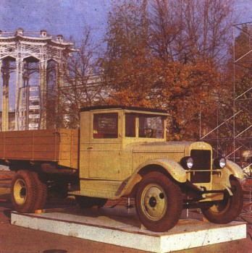
ЗИС-5 довоенного образца. 1933 г.
Базовая конструкция грузового автомобиля АМО-3, по существу, выросла из американского прототипа. При эксплуатации в наших тяжелых дорожных условиях, да еще в руках неквалифицированных водителей и механиков тех лет, слабые места АМО-2, собранных в СССР из импортных деталей "Автокаров", быстро дали себя знать. У заднего моста с весьма громоздким картером дифференциала был недостаточный для грузовика дорожный просвет- 223 мм. Неудачными оказались другие детали и узлы.
С ноября 1931 г. на смену АМО-2 (их собрано 1715 штук) пришли грузовики АМО-3, целиком изготовленные у нас в стране. От АМО-2 они отличались отдельными элементами конструкции. Среди них - модернизированный задний мост, форма передних крыльев, размеры боковых бортов грузовой платформы, батарейное зажигание (вместо магнето), форма кронштейнов фар.
Разумеется, пришлось пересмотреть многие размеры, допуски на них, а главное, перевести все размеры из дюймов в миллиметры. Эту кропотливую и невидную работу главный конструктор завода АМО Е. И. Важинский и другие инженеры выполнили быстро и хорошо.
Изменили материалы, термообработку, конфигурацию некоторых деталей. Но несмотря на мелкие усовершенствования, машина оказалась перетяжеленной, а многие узлы неравнопрочными. Что было хорошо в 1928 г. для американских условий эксплуатации, оказалось малоприемлемым для наших уже в 1931 г.
Однако, несмотря на необходимость ревизии отдельных инженерных решений, АМО-2 и АМО-3 в нашем автомобилестроении сыграли роль пионеров. В 1930-1931 гг. они явились первыми отечественными моделями, снабженными гидравлическим приводом тормозов, батарейной системой зажигания, диафрагменным бензонасосом, приводимым от коробки передач компрессором для накачки шин. Оценивая конструкцию с позиций современного развития автомобильной техники, мы вряд ли обратим внимание на то, что АМО-3 имел тормоза на всех четырех колесах. Первым среди отечественных моделей! Да и немалое количество зарубежных грузовиков того времени еще обходилось тормозами только задних колес. Надо сказать, что все эти новинки, непривычные тогда для наших автомобилистов, не остались техническим курьезом. Большая их часть получила дальнейшее развитие.
Не будем в деталях разбирать особенности конструкции - по устройству машина во многом близка ЗИС-5. Назовем, однако, ее основные характеристики.
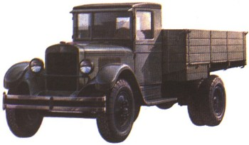
Экспортная модификация ЗИС-5. 1934 г.
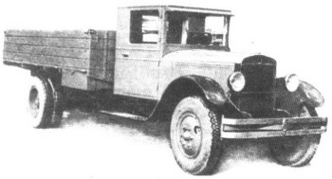
Длиннобазный грузовой автомобиль ЗИС-14. 1934 г.
Грузоподъемность АМО-3 - 2500 кг; число мест - 2; двигатель - карбюраторный нижнеклапанный, число цилиндров - 6; рабочий объем - 4882 см³; мощностью - 60 л. с. при 2200 об/мин; число передач - 4; главная передача - двойной шестеренный редуктор; длина машины - 5950 мм, ширина - 2140 мм, высота - 2260 мм; база - 3810 мм. Масса в снаряженном состоянии - 2840 кг. Наибольшая скорость - 52 км/ч.
Е. И, Важинский со своими коллегами по работе тщательно проанализировал все недостатки АМО-3 и взялся за реконструкцию слабых мест. Он и не предполагал, что эта модель переживет его, и был далек от мысли создать шедевр автомобилестроения. Просто, исходя из инженерной логики, производственных возможностей своего завода и требований транспортников, он пришел к конструкции простой, долговечной и неприхотливой в эксплуатации.
Для 2,5-тонного грузовика АМО-3 был тяжеловат. Рама, рессоры, оси обладали достаточным запасом прочности и вполне могли нести в самых тяжелых условиях работы груз и в 3 т. Но ему уже должен был соответствовать более мощный мотор, более выносливые коробка передач и карданная передача.
Поэтому усовершенствование АМО-3 начали с двигателя. Общую конструкцию Е. И. Важинский не тронул, но диаметр цилиндров увеличил на четверть дюйма (6,36 мм). Рабочий объем двигателя поднялся с 4,88 до 5,55 л, а мощность соответственно с 66 до 73 л. с.
Новая коробка передач получила не только более прочные валы и шестерни, усиленный картер, но и другие передаточные числа (очень удачно выбранные, как показал потом опыт эксплуатации). С промежуточным валом шестерни теперь соединялись шлицами, что обеспечивало их хорошую центровку. От посадки шестерен на вал квадратного сечения Важинский безоговорочно отказался. Ненадежный карданный вал с тремя шарнирами и промежуточной опорой уступил место более простому, с двумя шарнирами, причем менее сложными и дорогими в производстве.
Пришлось принести в жертву и несовершенный тогда гидравлический привод к тормозам передних колес, заменив его механическим. Отставка передовому техническому решению? Но оно не подкреплялось ни качеством резиновых манжет отечественного производства, ни наличием непривычной еще тогда для эксплуатационников тормозной жидкости, содержавшей касторовое масло и ацетон. А механический привод тормозов мог починить любой, даже не очень опытный механик. В условиях эксплуатации автомобилей того времени это был плюс.
Переделки затронули и другие узлы и детали, включая сцепление, электрооборудование, кабину, радиатор, щиток приборов. Получилась хорошая, надежная и прочная машина. Это был поворотный момент в эволюции автомобиля, превративший его из неплохой конструкции в отличную, из АМО-3 в знаменитый ЗИС-5.
К слову сказать, модернизированные узлы завод внедрял сразу же, по мере готовности производства, и машины АМО-3 последних выпусков внешне не отличались от ЗИС-5. Напомним, что ранние АМО-3 имели кабину без боковых стекол. Их заменяли целлулоидные окошки в брезентовых рамках.
Когда началось производство ЗИС-5, то наряду с основной моделью выпускались модификации с удлиненной (4420 мм вместо 3810 мм) базой. Шасси ЗИС-11 предназначалось для пожарных автомобилей (длина - 7500 мм, снаряженная масса - 2600 кг), а шасси ЗИС-12 и ЗИС-14 - для различных специальных автомобилей. Эти машины были чуть короче (7370 мм) и использовались, в частности, для прожекторных установок. Кроме того, небольшая партия ЗИС-14 получила бортовые платформы, усиленные рессоры и раму, шины размером 36X8", никелированные облицовки радиаторов и бамперы. Часть их поступила на экспорт.
Следует также упомянуть, что для первых серийных газогенераторных грузовиков ЗИС-13, как и для автобусов ЗИС-8, применялись именно длиннобазные шасси.
Обратимся к конструкции ЗИС-5. Его шестицилиндровый нижнеклапанный двигатель был очень вынослив. Семиопорный коленчатый вал с большой поверхностью шатунных и коренных шеек обеспечивал всему мотору большую долговечность. Чугунные поршни работали в чугунных цилиндрах. Распределительный вал располагался в правой части картера и приводился во вращение от коленчатого вала, как генератор и водяной насос, набором шестерен. Прерыватель-распределитель получал вращение винтовыми шестернями от вала водяного насоса, масляный насос - вертикальным валиком через винтовые шестерни от распределительного вала; бензонасос же приводился в действие через рычажок от кулачка, выполненного заодно с распределительным валом. Лишь на вентилятор вращение передавалось ремнем.
При анализе устройства двигателя ЗИС-5 бросается в глаза стремление сделать все передачи компактными и простыми, не нуждающимися в регулировках или другом уходе.
Двигатель ЗИС-5 был оборудован (в отличие от ГАЗ-АА) масляным фильтром с войлочными сменными элементами. Поэтому замену смазки в картере нужно было делать реже, чем на ГАЗ-АА: не через каждые 500 км пробега, а через 1200! Надо сказать, что с самого начала клапаны ЗИС-5 оснащались регулировочным устройством, но, как и на ГАЗ-АА, опережение момента зажигания устанавливалось вручную, поворотом рычажка на ступице рулевого колеса.
При степени сжатия всего 4,7 единицы двигатель ЗИС-5 работал на бензине с октановым числом 55 - 60, а в жаркую погоду даже на керосине. Его удельная мощность была невысокой- 13 л.с./л. Но нет худа без добра: мотор зарекомендовал себя очень гибким в работе. Если максимальную мощность он развивал при 2200-2300 об/мин, то максимальный крутящий момент приходился на 1200 об/мин. Поэтому он не требовал частого переключения передач, позволял долгое время двигаться на первой передаче со скоростью всего 4-5 км/ч, за что водители порой сравнивали ЗИС-5 с трактором.
Двигатели ЗИС-5 применялись также на грузовиках ЯГ-4 и ЯГ-6 Ярославского автомобильного завода, автобусах. Простая по устройству коробка передач, двойной редуктор (цилиндрические и конические шестерни) заднего моста, полуоси разгруженного типа - вот особенности конструкции трансмиссии этого грузовика, достаточно традиционные в то время для машин этого класса.
Кабина водителя не отапливалась и имела самую примитивную вентиляцию, но была просторна. И если ЗИС-5 не мог похвастать комфортом для водителя, он стал первым отечественным автомобилем с встроенным в качестве серийного оборудования компрессором для накачки шин, который находился справа на коробке передач и получал вращение от ее шестерен.
Многим казалось странным, что рама у ЗИС-5 была какой-то "хлипкой". Она, правда, не ломалась и не прогибалась, но легко перекашивалась, когда одно колесо, например, наезжало на бугор или попадало в рытвину. Довольно жесткие (соответственно массе машины и перевозимому грузу) рессоры в таких случаях приносили мало пользы. А эластичная рама, сама, работая, словно рессора, помогала колесам и подвеске обтекать неровности дорог. Секрет заключался в наивыгоднейшем сочетании жесткости рессор и рамы.
Высокая эластичность рамы достигалась благодаря ее термообработке. Поперечины и другие детали не приваривались к лонжеронам, а приклепывались. Ремонт такой рамы сваркой приводил к местному отжигу и только ослаблял ее в поврежденном месте.
ЗИС-5 пользовался репутацией очень простой машины. Он состоял из 4,5 тыс. деталей (главным образом чугунных, стальных, деревянных) и разобрать или собрать его можно было, пользуясь минимальным количеством инструментов. Большинство болтов и гаек (только десять размеров резьбы) трудно было сорвать даже неквалифицированному и неаккуратному механику. Детали машины вращались всего на 29 шариковых или роликовых подшипниках, а коленчатый вал - в баббитовых втулках, залитых непосредственно в тело блока цилиндров или шатунов.
Удивительно, что ЗИС-5, не будучи машиной повышенной проходимости, мог успешно эксплуатироваться в любое время года по размокшим грунтовым дорогам, заснеженному проселку, пескам. Это объясняется высокими тяговыми характеристиками двигателя в сочетании с выгодным распределением масс по осям, несмотря на то, что ведущей была только задняя ось. Для наиболее часто встречавшихся условий движения запас тяги на ведущих колесах при любой передаче оставался довольно большим, чтобы преодолевать препятствия, но не чрезмерным, чтобы вызывать пробуксовку колес. При этом у порожней машины на задние ведущие колеса приходилось 58% массы, а с полной нагрузкой (3 т - отсюда трехтонка) - 77%, что обеспечивало надежное сцепление со слабым грунтом. Короче, по своим тяговым возможностям ЗИС-5 приближался к моделям со всеми ведущими колесами. При этом надо отметить, что установка шин с грунтозацепами, а тем более с цепями противоскольжения резко повышала проходимость этого грузовика.
Серийный ЗИС-5 начала 30-х г. при рабочем объеме двигателя 5555 см имел мощность 73 л.с. Четырехступенчатая коробка передач обеспечивала широкий (6,6) диапазон тяговых усилий. Масса снаряженного автомобиля составляла 3100 кг, и он развивал скорость до 60 км/ч. Расход горючего в среднем колебался от 30 до 33 л/100 км. Автомобиль преодолевал броды глубиной 0,6 м, а наибольший подъем, который он мог взять с полной нагрузкой, составлял 14-15°. ЗИС-5 перевозил 3 т груза и буксировал прицеп общей массой 3,5 т. В его грузовой платформе (дополнительно оборудованной) можно было перевозить 25 человек. Сегодня это обстоятельство нам представляется несущественным, но в 30-40-е гг., когда, особенно в провинции, не хватало автобусов, оно имело жизненное значение.
И наконец, еще один немаловажный показатель- средний пробег ЗИС-5 до капитального ремонта составлял значительную для предвоенного времени величину - 70 тыс. км, а наиболее квалифицированные водители - их называли "стотысячниками" - достигали и рубежа 100 тыс. км.
ЗИС-5 с расстоянием между осями 3810 мм имел длину 6060 мм, высоту без нагрузки- 2160 мм и ширину-2235 мм. Размер шин - 34X7.
Если сопоставлять ЗИС-5 с современными ему моделями зарубежных фирм, можно найти немало показателей, по которым он им уступал. Более того, к концу 30-х гг. целый ряд примененных на нем технических решений уже устарел. И тем не менее, как показала Великая Отечественная война, в целом машина оказалась очень практичной, неприхотливой и надежной при весьма тяжелых погодных условиях, плохих дорогах, снабжении недостаточно хорошими эксплуатационными материалами, низких возможностях ремонта, В общей сложности ЗИС-5 и развитых из него моделей за все годы разными заводами (ЗИС, "УралЗИС", УАЗ) сделано около миллиона. Своими хорошими эксплуатационными свойствами ЗИС-5 во многом обязан опыту и инженерному чутью главного конструктора завода Евгения Ивановича Важинекого (1889- 1938). До прихода на АМО он, выпускник Киевского политехнического института, в годы первой мировой и гражданской войн работал в армейских авторемонтных мастерских - настоящем университете практического инженерного искусства.
Принятый еще в начале 20-х гг. конструктором на АМО Важинский уже в 1927 г. занял пост главного конструктора. Он занимался модернизацией АМО-Ф-1 5, усовершенствованием "Автокара", переработкой АМО-3 в ЗИС-5, созданием трехоски ЗИС-6 на его базе, разработкой легковой машины ЗИС-101.
Арестованный по ложному обвинению, Важинский погиб в 1938 г. Автомобиль же ЗИС-5, претерпев множество изменений, продолжал жить и удержался в производстве три десятилетия, трансформируясь в ЗИС-5В, "УралЗИС-5М", "УралЗИС-355" и, наконец, в очень непохожий на прародителя "УралЗИС-355М", производство которого было прекращено только в 1965 г.
Намеченная на третью пятилетку (1938-1942) коренная модернизация всех грузовых моделей должна была затронуть и ЗИС-5.
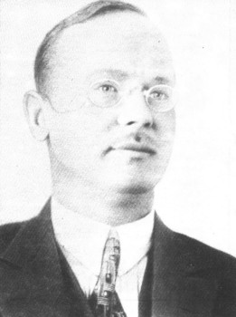
Евгений Иванович Важинский. (1889-1938).
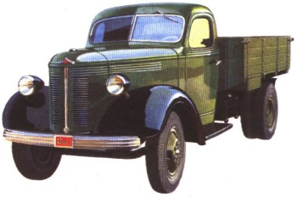
Опытный образец ЗИС-15. 1938 г.
Новая машина грузоподъемностью 3,5 т, опытные образцы которой завод построил в 1938 г., получила индекс ЗИС-15. Среди новшеств главнейшими являлись трехместная цельнометаллическая кабина с современным оперением (крылья, облицовка радиатора, капот двигателя), новая рама с увеличенной колесной базой, 100-литровый (вместо прежнего 60-литрового) бензобак и существенно модернизированный двигатель. При неизменном рабочем объеме у него на 12% выросла мощность, благодаря повышенной до 5,3 степени сжатия, измененным фазам газораспределения, иной форме газовых каналов, усовершенствованной головке цилиндров. Для снижения уровня шума чугунные шестерни привода вспомогательных узлов заменены текстолитовыми. Автомобиль получил новый трансмиссионный дисковый тормоз. Однако коробка передач оставалась четырехступенчатой, а привод тормозов механическим (правда, дополненным вакуумным усилителем).
Двигатель - четырехтактный, нижнеклапанный, карбюраторный, число цилиндров - 6, объем - 5555 смл; мощность - 82 л. с. при 2600 об/мин; число передач - 4; главная передача- цилиндрические и конические шестерни; размер шин - 36X8", длина 6560 мм, ширина - 2235, высота - 2265 мм; база - 4400 мм. Масса в снаряженном состоянии - 3300 кг. Наибольшая скорость - 65 км/ч.
На базе ЗИС-15 намечалось выпускать целое семейство моделей; самосвал, грузовик повышенной проходимости, автобус. Однако начавшаяся война не позволила реализовать эти планы. Лишь после войны удалось продолжать работу над этой моделью, один из вариантов которой - ЗИС-15К лег в основу послевоенного грузовика ЗИС-150.
Пожалуй, наиболее консервативными по конструкции оставались грузовики Ярославского автомобильного завода, прежде всего в силу его очень ограниченных производственных возможностей. Он не изготовлял сам двигателей и коробок передач, не штамповал колес и лонжеронов рамы, не мог позволить себе делать цельнометаллические кабины и немало поковок и отливок заказывал на стороне. Это ставило конструкторов в очень тяжелые условия при модернизации базовой модели.
С отказом от импорта американских 93-сильных "Геркулесов" (машин Я-5 с такими двигателями сделано 2273 штуки) заводу пришлось с февраля 1932 г. оснащать свои грузовики 60-сильными моторами АМО-3. Эта модель ЯГ-3 обладала несколько меньшей по сравнению с Я-5 снаряженной массой (4670 кг вместо 4750 кг). Однако динамические и тяговые свойства оставляли желать лучшего. Ради выигрыша в тяговых усилиях при существенно меньшей мощности двигателя передаточное число главной передачи пришлось увеличить с 8,0 до 10,9. При этом максимальная скорость уменьшалась с 53 до 40 км/ч.
С января 1934 г. базовая модель ЯАЗ получила новый силовой агрегат - 73-сильный двигатель и коробку передач ЗИС-5. Машина стала обозначаться ЯГ-4. Масса ее и максимальная скорость не изменились, но тяговые качества стали лучше. Этот автомобиль дважды модернизировался: в мае 1936 г. (ЯГ-6) и весной 1940 г. (ЯГ-6А), но его конструкция в целом оставалась неизменной. Кроме того, в 1934 г. была изготовлена партия грузовиков ЯГ-5, предназначенная для экспорта. По сравнению с ЯГ-4 у нее была изменена грузовая платформа, увеличен топливный бак, улучшена отделка.
Модели ЯГ-3, ЯГ-4, ЯГ-6 оснащались рамами, прямые лонжероны которых представляли собой отрезки прокатного швеллера № 16 высотой 160 мм с полками шириной 65 мм. Анахронизмом стала в середине 30-х гг. главная передача с прямозубыми шестернями, которые на заводе после термообработки не шлифовались. Это обстоятельство и отсутствие оборудования для контроля профиля нарезанного зуба привели к тому, что на ярославских грузовиках редуктор заднего моста издавал сильный гул.
Управление машиной, полная масса которой составляла 10 т, представляло немалые сложности. Хотя диаметр рулевого колеса был очень большим (522 мм), а передаточное число рулевого управления требовало 4,25 оборота руля для поворота колес от упора до упора, работать водителем на ЯГ-4 мог только очень сильный человек. Тормоза действовали лишь на задние колеса и имели механический привод - приведение их в действие требовало от водителя, несмотря на вакуумный усилитель, тоже значительной физической силы.
В верхней части капота двигателя у моделей ЯГ-3. ЯГ-4, ЯГ-6 были сделаны лючки. Их открывали в жаркую погоду, чтобы хоть немного улучшить охлаждение двигателя. Дело в том, что двигатель размещался очень низко, и ось его вентилятора лежала на трети высоты радиатора. В этих условиях вентилятор тянул воздух только через половину поверхности радиатора. Сам же радиатор сотового типа был тяжелым, и на его изготовление уходило по 50 кг дефицитной тогда латуни. Деревянная кабина быстро расшатывалась, кустарно выполненные стеклоподъемники работали плохо. Кабина, оперение, грузовая платформа окрашивались масляной краской с помощью кисти. Сравнительно низкая установка двигателя на раме диктовалась взаимным расположением рамы, заднего моста и других узлов. Наверное, в этом случае существовала реальная возможность скомпоновать этот грузовик с кабиной над двигателем, но на такой шаг конструкторы ЯАЗа не отважились.
Кроме Ярославля намечали строить тяжелые грузовики в Харькове, на небольшом автосборочном заводе. Два опытных образца машин грузоподъемностью 4 т были готовы к концу 1931 г. Эта модель, называвшаяся А-4 (позже У-4), имела шестицилиндровый двигатель мощностью 60 л. с. при 2200 об/мин, четырехступенчатую коробку передач, секционный радиатор. При довольно длинной базе (4700 мм) ее масса составляла 3750 кг, а скорость не превышала 50 км/ч. Автомобиль У-4 по техническому уровню стоял лишь немногим выше ЯГ-3. Кроме того, Харьковский автосборочный завод по оснащению не годился для мелкосерийного производства грузовиков. Даже выпуск менее сложной продукции - мотоциклов и лодочных моторов - он впоследствии не смог развернуть в нужных масштабах и был передан в другую отрасль промышленности.
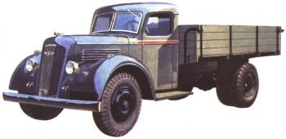
Опытный образец ЯГ-7. 1939 г.
Не реализовались планы по строительству в Куйбышеве и Сталинграде заводов по производству тяжелых грузовиков, и к концу 30-х гг, ЯАЗ оставался единственным их поставщиком. В марте 1940 г. было принято решение о его реконструкции, которую предстояло завершить к 1942 г., чтобы завод мог выпускать более 10 тыс. автомобилей в год (в 1937 г. ЯАЗ изготовил 2730 машин, в 1938 г.- 2377).
В проектировании модернизированных конструкций для ЯАЗ принимал активное участие головной НИИ отрасли - НАТИ. Во второй половине 1931 г. его специалисты разработали десять моделей, включая трехосные грузовики, седельный тягач и автобусы.
Базовыми являлись Я-7 и Я-8. На них использовался американский двигатель "Континенталь-21Р" (6 цилиндров, 6850 см(, 102 л. с. при 2400 об/мин), четырехступенчатая коробка передач и двухступенчатый демультипликатор конструкции НАТИ. Таким образом, автомобиль благодаря восьми передачам получал более широкий диапазон тяговых усилий и скоростей движения, мог буксировать прицеп и развивать скорость до 60 км/ч.
Среди других новых разработок НАТИ, примененных в конструкции,- отштампованная из стального листа толщиной 8 мм рама, тормоза с механическим приводом на все колеса. У Я-7 колесная база оставляла 4250 мм, а у Я-8 - 4750 мм. Снаряженная масса опытных образцов оказалась больше, чем у ЯГ-3: для Я-7 она равнялась 5700 кг, а для Я-8 - 5850 кг. При установке демультипликатора масса возрастала еще на 50 кг.
Конечно, для автомобилей грузоподъемностью 6 т по шоссе масса оставалась, как и для Я-5 и ЯГ-3, большой. Важно, однако, что конструкции НАТИ сохранили преемственность с рядом узлов Я-5 и внешне мало отличались от этой модели. Но и такие машины ЯАЗ освоить не смог.
По планам после реконструкции 1940- 1942 гг. в Ярославле предстояло перейти на полностью новую модель ЯГ-7 грузоподъемностью 5 т. Опытные образцы этого автомобиля, кабина и оперение которого получили современный внешний вид, появились уже в 1938 г. К сожалению, дизайн этой машины повторял художественные решения, внедренные А. Сахновским на американских грузовиках "Уайт" 1936 г. Для ЯГ-7 использовался модернизированный двигатель ЗИС мощностью 80- 85 л. с. и его же коробка передач. Машина задумывалась с двухступенчатым демультипликатором конструкции НАТИ, рамой, отштампованной из стального листа толщиной 7 мм (лонжероны ее должен был изготовлять ЗИС), пневматическими тормозами, новой рессорной подвеской на резиновых опорах.
Полной реконструкции подвергся и редуктор заднего моста. Он оставался двухступенчатым, но вместо пары цилиндрических прямозубых шестерен получил шевронные, а коническая прямозубая пара уступила место коническим шестерням со спиральным зубом.
Вот краткая характеристика ЯГ-7. Грузоподъемность - 5000 кг; число мест - 3; двигатель - четырехтактный, карбюраторный; число цилиндров - 6; рабочий объем - 5555 см³, мощность - 82 л. с. при 2600 об/мин; число передач - 8; размер шин - 10,50-20"; длина-6695 мм, ширина - 2500 мм, высота - 2315 мм; база - 4200 мм. Масса в снаряженном состоянии - 5300 кг. Наибольшая скорость - 52 км/ч.
С вводом в строй Уфимского моторостроительного завода (постановление о его строительстве ВСНХ СССР принял 27 июля 1931 г.), которому предстояло выпускать автомобильные дизели НАТИ-МД-23 мощностью 110-120 л. с., ЯГ-7 должен был уступить место машине ЯГ-8. На этом грузовике сохранялись, кроме силового агрегата, все основные узлы ЯГ-7, но колесная база возрастала до 5000 мм, а грузоподъемность - до 7 т.
Реконструкция ЯАЗа по многим причинам затянулась, и, чтобы как-то поднять технический уровень выпускаемых им машин, в 1940 г. завод перешел на производство слегка модернизированной машины ЯГ-6А, которую выпускал вплоть до 1942 г.
Горьковский автомобильный завод в конце 30-х и начале 40-х гг. много внимания уделял автомобилям повышенной проходимости, и создание новой базовой грузовой модели как-то оставалось в тени. Тем не менее в 1939 г. уже существовали опытные образцы ГАЗ-11-51 -новой модели грузоподъемностью 2 т, призванной сменить быстро устаревший ГАЗ-ММ. Возглавил проектирование новой машины молодой конструктор Александр Дмитриевич Просвирнин. Впоследствии за создание ГАЗ-51 он был удостоен Государственной премии, долгие годы являлся главным конструктором Горьковского автомобильного завода.
В конце 30-х гг. ГАЗ начал подготовку производства нового двигателя, шестицилиндрового ГАЗ-11. Им предполагали оснащать и грузовик ГАЗ-11-51. Новыми стали не только силовой агрегат, но и рама, подвеска колес, рулевой механизм, передний мост - словом, весь автомобиль стал иным. С ГАЗ-ММ его роднила, может быть, сходная конструкция коробки передач и заднего моста. Начавшаяся война прервала работы по этому грузовику.
Таким образом, к 1941 г. наше автомобилестроение пришло с тремя базовыми моделями ГАЗ-ММ, ЗИС-5 и ЯГ-6А, конструкция которых восходила к началу 30-х гг. Их выпуск вели три основных завода, а грузовики ГАЗ-ММ с апреля 1939 г. стал собирать также Ростовский автосборочный завод (московский автосборочный завод имени КИМ в это время был переориентирован на производство малолитражных автомобилей).

Легковые автомобили

Развитие экономики нашей страны в 30-е гг. предусматривало вполне определенный характер использования легковых автомобилей - в качестве служебного транспорта. Таксомоторное сообщение тогда только начинало развиваться, а машины индивидуального пользования просто были редки. С этих позиций автомобилестроение взяло курс на выпуск моделей прежде всего среднего класса, самых простых по конструкции. Поскольку объектом производства в Горьком стал грузовик "Форд-АА", естественно, что экономически наиболее целесообразно было параллельно выпускать унифицированную с ним легковую модель "Форд-А".
Поскольку эта машина в США изготовлялась с различными кузовами, открытыми и закрытыми, то ГАЗу предстояло выбрать и тип кузова. Взвесив технологические и эксплуатационные возможности, наши специалисты остановились на пятиместном четырехдверным кузове типа фаэтон. Таким кузовом оснащались все ГАЗ-А, начиная с 8 декабря 1932 г., когда собрали два первых экземпляра.
Позже, в 1933 г., с конвейера стали сходить пикапы ГАЗ-4 с цельнометаллической кабиной и металлической платформой на 500 кг груза. Попытка начать изготовление закрытых машин ГАЗ-6 с четырехдверными кузовами седан успеха не принесла. Они требовали хорошей оснастки для сварки кузова. Наконец, нельзя не упомянуть о нескольких образцах ГАЗ-А с двухместным кузовом типа родстер. К сожалению, неизвестно, был ли им присвоен самостоятельный индекс, так же как и машине ГАЗ-А с медицинскими кузовами. В заднем отсеке этих медицинских автомобилей помещались носилки, которые устанавливались через дверцу в задней стенке кузова.
ГАЗ-А сохранил такие же оперение, раму ветрового стекла, щиток приборов и передние дверцы, как у ГАЗ-А А. Одинаковыми были двигатель, рулевой механизм, электрооборудование. Однако шасси ГАЗ-А имело совершенно иную конструкцию, чем ГАЗ-АА. Передняя и задняя оси соединялись с легкой штампованной рамой лонжеронного типа двумя поперечными рессорами.
ГАЗ-А стал первым отечественным автомобилем с гидравлическими амортизаторами в подвеске колес – по четыре на машину. Эти приборы относились к забытому ныне коловратному типу и создавали сопротивление колебаниям колес лишь в одном направлении- были одностороннего действия.
Колеса с проволочными спицами, расположенными в три ряда, обладали большой жесткостью в продольной и поперечной плоскостях. Любопытная особенность – спицы не имели регулировочных ниппелей, а неподвижно фиксировались в ступице и на ободе.
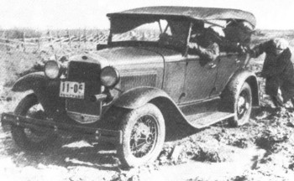
ГАЗ-А в реальной дорожной обстановке в Ленинградской области. 1935 г
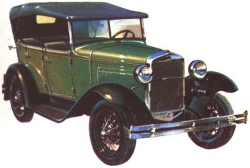
ГA3-А с кузовом фаэтон. 1932 г.
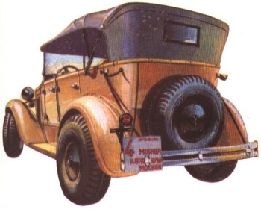
ГA3-А на шинах "сверхбаллон", участвовавший в Каракумском испытательном пробеге. 1933 г.
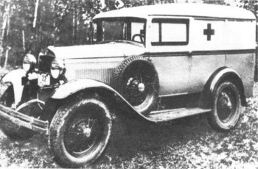
Машина "Скорой помощи" на шасси ГАЗ-А. 1934 г.
Конструкция основных (рабочих) тормозов ГАЗ-А по принципу действия не отличалась от аналогичных систем на большинстве легковых автомобилей тех лет: колодочные тормоза на всех колесах с механическим приводом. Ручной (сегодня мы его назовем стояночным) тормоз действовал только на задние колеса и был... ленточным. Он размещался в ступенчатом заднем тормозном барабане: лента прижималась к цилиндрической поверхности малого диаметра, колодки ножного тормоза - к поверхности большого диаметра.
Сам по себе автомобиль ГАЗ-А с большим дорожным просветом, трехступенчатой коробкой передач, подачей топлива к карбюратору самотеком, несложной электропроводкой соответствовал отечественным условиям эксплуатации и был легко освоен большинством водителей.
Оборудование кузова ГАЗ-А создавало уже определенные удобства для водителя. На ветровом стекле находились вакуумный стеклоочиститель, зеркало заднего вида. Для удобства пользования педалью акселератора рядом с ней помещалась неподвижная опора для ступни.
Лобовое стекло могло поворачиваться в ветровой раме, и его положение фиксировалось барашками. Для защиты от ветра с боков рамы лобового стекла были установлены поворотные форточки.
Основные данные ГАЗ-А: количество мест - 5; двигатель: число цилиндров - 4, рабочий объем - 3285 см³, мощность - 40 л. с. при 2200 об/мин; число передач - 3; размер шин - 5,50-19"; длина - 3790 мм, ширина - 1710 мм, высота - 1788 мм; база - 2630 мм. Масса в снаряженном состоянии-1080 кг. Наибольшая скорость - 90 км/ч. Время разгона с места до 80 км/ч - 38 с. Расход топлива-12- 13 л/100 км.
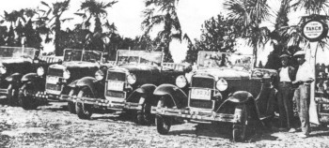
Такси ГАЗ-А на стоянке в Сочи. 1934 г.
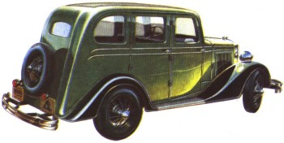
"ГАЗ-А-Аремкуз" с кузовом седан. 1935 г.
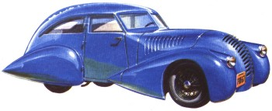
"ГАЗ-А-Аэро" с обтекаемым кузовом конструкции А. И. Никитина. 1934 г.
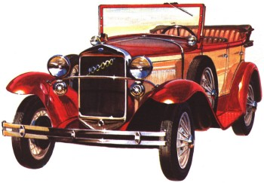
Г A3-А № 100000. Апрель 1935 г.
ГАЗ-А за шесть лет изготовлено 41 917 штук. Одна, собранная 17 апреля 1935 г., стала стотысячной машиной, сошедшей с заводского конвейера (стотысячный ЗИС был собран 1 апреля 1936 г.). Этот экземпляр отличался от серийного не только надписью "100000" на сердцевине радиатора, но специальной эмблемой на пробке радиатора, двухцветной окраской, двумя звуковыми сигналами и двумя фонарями на торпедо кузова. Для участия в Каракумском испытательном пробеге 1933 года несколько машин ГАЗ-А вместо серийных машин были оборудованы широкопрофильными покрышками "сверхбаллон". Эти автомобили продемонстрировали прекрасную проходимость. Но эти автомобили не являлись единственными примерами "вариаций на тему" ГАЗ-А.
Поскольку ГАЗ не выпускал легковых машин с закрытыми кузовами, а фаэтоны в зимнее время, особенно при использовании в качестве такси, не обеспечивали пассажиров комфортом, завод "Аремкуз" в Москве с 1935 г. организовал на шасси ГАЗ-А выпуск малыми сериями четырехдверных закрытых кузовов. Они не были цельнометаллическими, а имели деревянный каркас.
Длина "ГАЗ-А-Аремкуз" составляла 4286 мм. Машина выделялась и высотой (1720 мм), и массой (около 1350 кг).
Московский инженер А. И. Никитин, избрав в качестве темы своей научной диссертации исследование аэродинамики автомобиля, построил в 1934 г. экспериментальную машину на шасси ГАЗ-А. Конструкция ее кузова с деревянным каркасом и металлической обшивкой включала такие элементы, как V-образное лобовое стекло, полностью закрытые обтекателями задние колеса, наполовину утопленные в крылья фары. Отсутствие выступающих подножек, буферов, запасного колеса и другие меры позволили довести коэффициент лобового сопротивления до величины вдвое меньшей, чем у серийного ГАЗ-А.
Машина Никитина "ГАЗ-А-Аэро", оснащенная форсированным с 40 до 48 л. с. двигателем (алюминиевая головка цилиндров, повышенная до 5,45 степень сжатия), развивала скорость 106 км/ч, а разгон с места до 80 км/ч занимал 36 с. Благодаря более совершенной аэродинамике "ГАЗ-А-Аэро" на скорости 70 км/ч расходовал на 20% меньше горючего, чем ГАЗ-А, а на скорости 40 км/ч - на 8,2% меньше.
Четырехместный автомобиль отличался, конечно, большими, чем у ГАЗ-А, габаритами: длина - 4970 мм, ширина - 1710 мм; высота- 1700 мм. Масса в снаряженном состоянии - 1270 кг.
Помимо "ГАЗ-А-Аэро" на шасси ГАЗ-А различными организациями были построены опытные образцы спортивных автомобилей, о которых речь пойдет в самостоятельном разделе.
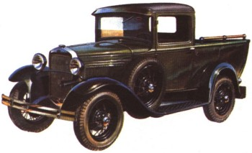
Пикап ГАЗ-4. 1933 г.
Что касается пикапа ГАЗ-4, то завод изготовил 10 648 таких машин, которые использовались для доставки почты, при перевозке малых партий грузов. В металлической грузовой платформе длиной 1,6 м и шириной 1,1 м размещались две продольные откидные скамьи на шесть человек. Для входа в заднем борту платформы предусмотрена дверца. Поскольку ни на платформе, ни под ней отсутствовало свободное пространство для запасного колеса, его устанавливали в нише переднего левого крыла.
По габариту и массе ГАЗ-4 несколько отличался от ГАЗ-А: длина - 4080 мм, ширина - 1710 мм, высота - 1825 мм. Масса в снаряженном состоянии - 1120 кг.
Соглашение с Фордом о технической помощи предусматривало и обмен в течение девятилетнего срока технической документацией. Когда в 1933 г. началось производство модели "Форд-40", был поставлен вопрос о выпуске ее и на ГАЗе. Одним из инициаторов быстрейшей подготовки производства новой легковой модели выступил назначенный в октябре 1933 г. главным конструктором ГАЗа А. А. Липгарт. Работы по ней, получившей впоследствии обозначение ГАЗ-М1, в экспериментальном отделе завода начались осенью 1933 г. Первые три опытных образца собрали в январе 1934 г. Они внешне отличались от серийных машин иной облицовкой радиатора, лючками на боковинах капота, колесами с проволочными спицами.
ГАЗ-М1 не повторял полностью конструкцию "Форда-40". Так горьковские конструкторы в подвесках колес отказались от двух поперечных рессор в польз четырех продольных, впервые самостоятельно путем графо-пластических методов они разработали иную, чем у "Форда-40", криволинейную поверхность передних крыльев, перешли на дисковые штампованные колеса, ввели ряд других изменений, в том числе "плавающую" подвеску двигателя.
Главным новшеством стал кузов - закрытый цельнометаллический. Деревянной оставалась лишь одна деталь - боковой брус крыши. В целом машина сохранила очень мало общего с ГАЗ-А, хотя двигатель, коробка передач и задний мост представляли собой усовершенствованные узлы прежней модели.
Двигатель получил систему смазки под давлением, циркуляционную (от насоса) систему охлаждения, автомат опережения момента зажигания, усовершенствованный карбюратор с экономайзером и автоматическим клапаном воздушной заслонки, коленчатый вал с противовесами, а также контактно-масляный воздушный фильтр.
При таком же рабочем объеме, как у ГАЗ-А, двигатель ГАЗ-M новой модели стал мощнее (50 л. с.) благодаря измененным фазам газораспределения и повышенной до 4,6 степени сжатия. Эта степень сжатия соответствовала тогда наиболее распространенному в СССР сорту автомобильного бензина с октановым числом 59-65. Двигатель ГАЗ-M с 1938 г. стал монтироваться и на модернизированных грузовиках ГАЗ-АА, получивших индекс ГАЗ-ММ.
Завод обновил и коробку передач - ввел шестерни постоянного зацепления на второй ступени и скользящую зубчатую муфту включения второй и третьей передач. Толкающие усилия от заднего моста на раму у ГАЗ-М1 передавала не труба карданного вала, как у ГАЗ-А, а рессоры. Поэтому труба стала легче, получила скользящее телескопическое сочленение и воспринимала только реактивный момент заднего моста.
Значительное увеличение жесткости рамы было достигнуто не только увеличением сечений лонжеронов и траверс, но и введением Х-образной поперечины. Более мягкие, чем у ГАЗ-А, рессоры сочетались с гидравлическими рычажными амортизаторами одностороннего действия. Изменения коснулись рулевого механизма (глобоидальный червяк и двойной ролик вместо червяка и двузубого сектора на ГАЗ-А), а также тормозов.
Кузов ГАЗ-М1 был более комфортным для водителя и пассажиров.
Многое завод применил впервые: регулируемое по расстоянию от педалей сиденье водителя, бессквозняковая вентиляция с четырьмя поворотными форточками в боковых окнах, противосолнечные щитки, суконная обивка сидений, прикуриватель, пепельница. Добавим сюда запираемые изнутри три двери и правую дверь с индивидуальным наружным замком, ножной переключатель дальнего света фар, подфарники, электрический указатель уровня бензина.
ГАЗ-MI имел следующие характеристики: количество мест - 5; двигатель: число цилиндров- 4; рабочий объем - 3285 см'*, мощность - 50 л. с. при 2800 об/мин; число передач - 3; размер шин - 7,00 - 16"; длина - 4625 мм, ширина - 1770 мм, высота - 1780 мм; база - 2845 мм. Масса в снаряженном состоянии - 1370 кг. Наибольшая скорость - 105 км/ч, разгон места до 80 км/ч - за 24 с. Средний эксплуатационный расход топлива - 14,5 л/100 км. С 1936 по 1943 г. изготовлено 62888 машин ГАЗ-М1.
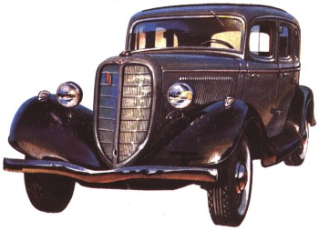
ГАЗ-MI е четырехцилиндровым двигателем. 1936 г.
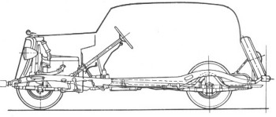
Компоновка ГАЗ-М1. 1936 г.
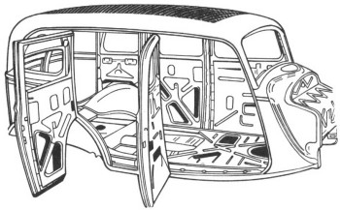
Цельнометаллический кузов ГАЗ-М1. 1936 г.
Конструкция ГАЗ-М1 разрабатывалась под руководством А. А. Липгарта инженерами Л. В. Косткиным, А. М. Кригером, Ю. Н. Сорочкиным и др. Первые два серийных образца ГАЗ-М1 17 марта 1936 г. были отправлены в Кремль. Там их осматривали И. В. Сталин, В. М. Молотов, К. Е. Ворошилов, Г. К. Орджоникидзе. Так установилась традиция, когда все новые модели автомобилей проходили высшую госприемку.
Освоение производства Г А 3-М 1 давалось непросто. Помимо производственных дефектов в машине оказалось немало конструкторских недоработок. На скорости, близкой к максимальной, появилось виляние ("шимми") управляемых колес, неэффективным оказался привод передних тормозов тросами в оболочках, изогнутых под углом 90°. Эти и другие "детские болезни", конечно, вскоре удалось изжить, но доставили немало неприятностей, как эксплуатационникам, так и производственникам. Год за годом автомобиль в деталях модернизировался. Так, в 1937 г. улучшили фиксацию крыльчатки водяного насоса. С 1939 г. внедрили новую облицовку радиатора, боковину капота двигателя с отдушинами измененной формы, прямые неизогнутые буфера и внесли другие изменения. В дальнейшем ГАЗ-М1 зарекомендовал себя с самой лучшей стороны и пользовался заслуженной любовью автомобилистов.
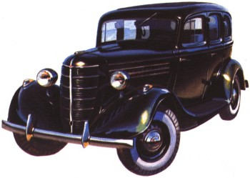
ГАЗ-11-73 представлял собой ГАЗ-MI с шестицилиндровым двигателем. 1940 г.
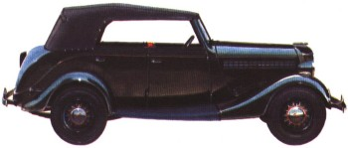
ГАЗ-11-40 - модификация ГАЗ-11-73 с кузовом фаэтон, 1940 г.
В середине 30-х гг. стало ясно, что резервы дальнейшего совершенствования двигателя ГАЗ-M исчерпаны. Директор ГАЗа Сергей Сергеевич Дьяконов (1898-1938) в докладной записке на имя заместителя наркома тяжелой промышленности указал на необходимость скорейшего развертывания производства нового двигателя ГАЗ-11. Он был шестицилиндровым (3485 см'!, 76 л. с. при 3400 об/мин) нижнеклапанным и предназначался для нового поколения автомобилей ГАЗ, легковых и грузовых. Опытные образцы легковых моделей были готовы в середине 1938 г., и в 1941 г. завод намечал начать их серийный выпуск. В их число входили ГАЗ-11-73 с кузовом типа седан, представлявший собой модернизированный ГАЗ-М1 с двигателем ГАЗ-11, а также ГАЗ-40 (модификация ГАЗ-11-73 с кузовом фаэтон), пикап ГАЗ-11-41 и легковые автомобили повышенной проходимости ГАЗ-61.
Помимо двигателя на этих машинах введен ряд усовершенствований против модели ГАЗ-М1: удлиненные передние рессоры, стабилизатор поперечной устойчивости, установка переднего конца передней рессоры на сережках, увеличенные по диаметру шкворни, более эффективные тормоза, гидравлические рычажные амортизаторы двустороннего действия. Картер коробки передач был выполнен не заодно, а отдельно от картера сцепления, сам механизм же сцепления был полу центробежным. Кроме того, на автомобиле предусматривался новый щиток приборов. Необычным для отечественных моделей тех лет стали впервые примененные рычаг пистолетного типа для ручного тормоза и включение стартера не педалью, а кнопкой на панели приборов.
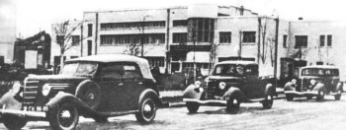
Фаэтон ГАЗ-11-40, пикап ГАЗ-11-415, седан ГАЗ-11-73. 1940 г.
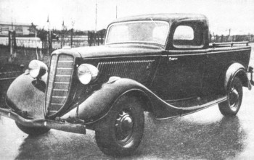
Пикап ГАЗ-415 на шасси ГАЗ-М1. 1940 г.
Интересны результаты проведенных летом 1940 г. гонок ГАЗ-MI и ГАЗ-73 на 1 км со стартом с хода. На ГАЗ-MI достигнута средняя скорость - 123,287 км/ч, а на ГАЗ-11-73 - 140,007 км/ч, хотя по техническим условиям их максимальная скорость была значительно ниже.
О том, что представляли собой названные выше новые модели, можно судить по их кратким техническим характеристикам. Седан ГАЗ-11-73; число мест - 5; двигатель: число цилиндров - 6, рабочий объем - 3845 см ; мощность - 76 л. с. при 3400 об/мин; число передач - 3; шин - 7,00-16"; длина - 4655 мм, ширина - 1770 мм, высота - 1775 мм; база - 2845 мм. Масса в снаряженном состоянии - 1455 кг. Скорость - 110 км/ч. Эксплуатационный расход топлива-17 л/100 км. ГАЗ-11-73 в 1941 г. и 1945-1948 гг. изготовлен в количестве 1250 экземпляров.
Фаэтон ГАЗ-11-40, в отличие от ГАЗ-11-73, оснащен не плоским, а V-образным лобовым стеклом, дверями с передними петлями (у ГАЗ-М1 и ГАЗ-11-73 навеска дверей на задних петлях), большим багажником и установленными в передних крыльях запасными колесами. Отличия по габариту и массе от ГАЗ-11-73: длина - 4625 мм, ширина - 1800 мм, высота - 1730 мм. Масса в снаряженном состоянии - 1400 кг. Изготовлено несколько экземпляров ГАЗ-11-40.
Пикап ГАЗ-11-41 серийно не выпускался, но его "двойник" ГАЗ-415 (с двигателем ГАЗ-M), который завод делал серийно, имел следующие параметры: грузоподъемность - 400 кг (или 6 человек); длина - 4580 мм, ширина - 1770 мм, высота - 1750 мм; длина грузовой платформы - 1610. Снаряженная масса--1545 кг. Наибольшая скорость - 90 км/ч\
В конце 30-х гг. по-прежнему в стране еще господствовала точка зрения, что легковой автомобиль с открытым кузовом, особенно для южных районов, более целесообразен. Помимо того, существовал спрос, обоснованный опытом эксплуатации машин ГАЗ-4, на автомобили с кузовом типа пикап. Этим объясняется появление модификаций ГАЗ-11-40 и ГАЗ-11-41. Однако начатый с 1939 г. перевод промышленности на оборонную продукцию не позволил наладить выпуск новых машин. Часть нововведений по шасси, предусмотренных для ГАЗ-11-73, внедрили на ГАЗ-М1. Производство пикапа, но не ГАЗ-11-41, а ГАЗ-415 (с мотором ГАЗ-M) завод успел освоить, но ГАЗ-11-40 так и остался опытным образцом, хотя вся оснастка для его серийного производства (главным образом по кузову) уже была готова.
Выпускавшиеся в небольших количествах моторы ГАЗ-11 использовались только на ГАЗ-61 и небольшой партии ГАЗ-11-73, изготовленной до июня 1941 г.
Конструкторы ГАЗа, однако, не теряли времени и вели работу над опытным вариантом двигателя ГАЗ-11 с верхними клапанами, начали проектирование машины, которой суждено было впоследствии воплотиться в известную модель ГАЗ-20 "Победы".
Исторически именно легковой автомобиль среднего класса у нас в стране первым встал на конвейер и получил непрерывное дальнейшее развитие. Он главным образом предназначался для служебного пользования. Однако расширение административного аппарата, а также потребность в представительских автомобилях, быстроходных и удобных машинах "скорой помощи" выдвинули необходимость производства легкового автомобиля высшего класса. Правда, вопрос о его модификациях кареты "скорой помощи" и такси возник, когда выяснилось, что масштабы выпуска запланированы чрезмерно большими - стране не нужно было столько машин высшего класса.
Тогда эксплуатировались большие партии "Роллс-Ройсов", "Линкольнов", "Паккардов", "Кадиллаков" и "Бьюиков". Последний, в частности модели "32-90", по совокупности особенностей конструкции, технологичности и эксплуатационных показателей представлялся наиболее подходящим для нашей страны. Поэтому 20 июня 1932 г. управляющий Всесоюзным автотракторным объединением (ВАТО) - отдельного наркомата еще не существовало - С. С. Дьяконов на совещании директоров заводов автотракторной промышленности заявил, что перед Путиловским заводом в Ленинграде стоит крупнейшая задача - стать создателями советского "Бьюика".
Сегодня, может быть, нам покажется странным, что и в официальных документах, и на страницах газет, да и на плакатах и лозунгах тоже встречались такие выражения: "Есть первый советский "Форд", "Начат серийный выпуск "Автокаров", "Даешь советский "Бьюик". Это диктовалось не отсутствием патриотизма. Мы гордились тем, что самую передовую и самую сложную зарубежную технику наши заводы не только могут делать, но в состоянии ее освоить очень быстро и изготовлять по качеству не хуже иностранных фирм.
Но прежде чем С. С. Дьяконов поставил задачу создания советского "Бьюика", произошли события, предопределившие решение, принятое в ВАТО.
"Красный путиловец" (с 1934 г. "Кировский завод"), к 1932 г. свернул производство устаревших колесных тракторов "Фордзон-Путиловец". И тогда группа специалистов завода во главе с его техническим директором М. Л. Тер-Асатуровым выдвинула идею на освободившихся площадях тракторного отдела организовать выпуск представительских легковых автомобилей. Первоначальный замысел по тем временам был грандиозным - 20 тыс. машин в год. Директор "Красного пути ловца" К. М. Отс поддержал начинание и получил разрешение Наркомтяжпрома, которому тогда подчинялся завод, изготовить к 1 мая 1933 г. опытную партию из десяти таких машин.
Прототипом автомобиля, получившего наименование "Ленинград-1" (или Л-1), стал американский "Бьюик-32-90" модели 1932 г. Это была весьма совершенная и сложная (5450 деталей) машина. Среди ее конструктивных особенностей – синхронизаторы третьей и второй передач, гаситель крутильных колебаний коленчатого вала, вакуумный усилитель в приводе сцепления, вакуумный усилитель в приводе тормозов.
О трудностях решения технических задач, стоявших перед коллективом "Красного Путиловца", да и всей автомобильной промышленности страны, можно судить по такому факту, что диафрагменный бензиновый насос считался сложным в освоении объектом, как и карданные шарниры типа "Спайсер". Здесь же предстояло изготовить очень сложные сдвоенные карбюраторы с автоматической регулировкой подачи воздуха, управляющий шторками радиатора термостат, рычажные гидравлические амортизаторы с дистанционной (с места водителя) регулировкой их сопротивления. Добавим сюда радиатор системы смазки, воздушный фильтр, сложные в изготовлении коленчатый вал и блок восьмицилиндрового двигателя.
Выполнение чертежей взял на себя ленинградский институт "Ленги про ВАТО" силами группы специалистов под руководством профессора Л. В. Клименко. В нее вошли также и инженеры "Красного Путиловца". Проектные работы они начали в конце октября 1932 г., а уже в марте 1933 г.- сборку машин. Все их делали были изготовлены в СССР - или на "Красном Путиловце", или на других предприятиях.
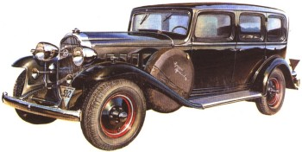
"Красный Путиловец-Л1" с кузовом лимузин 1933 г.
Первое шасси, еще без кузова, сборщики сдали 24 апреля. На пробную поездку его вывел М. Л. Тер-Асатуров. На первомайскую демонстрацию краснопутиловцы направили шесть автомобилей Л-1 с кузовами лимузин, окрашенными в черный цвет с обивкой салона из серого репса. Эти же шесть машин 19 мая 1933 г. приняли участие в испытательном пробеге в Москву и обратно. В столице их осматривал Г. К. Орджоникидзе, возглавлявший Наркомтяжпром. Он поставил перед коллективом завода задачу - дать в 1934 г. 2 тыс. легковых автомобилей.
Позже приказом Наркомтяжпрома работы по автомобилям на "Красном пути ловце" были прекращены, и задание создать представительскую легковую модель дали московскому предприятию ЗИС. Такое решение объяснялось тем, что перед "Красным Путиловцем" стояла более важная народнохозяйственная задача: оперативно освоить выпуск пропашных тракторов с таким расчетом, чтобы к концу 1934 г. изготовить их 5 тыс. штук. Кроме того, завод с февраля 1933 г. приступил еще и к производству танков Т-28, и для выпуска автомобилей просто не оставалось производственных возможностей.
Нужно подчеркнуть, что в конструкции Л-1 впервые в нашем автомобилестроении нашли применение такие технические новшества, как восьмицилиндровый двигатель, сдвоенный карбюратор, синхронизаторы, термостат в системе охлаждения. После НАМИ-1 это была вторая модель с газораспределением с помощью подвесных клапанов, приводимых толкающими штангами. Если в отечественных автомобильных двигателях поверхность камеры сгорания оставалась шероховатой после отливки, то на Л-1 ее поверхность полностью механически обрабатывалась.
Умеренная (4,4) степень сжатия позволяла работать на любом сорте бензина. У восьмицилиндрового двигателя с чугунным блоком коленчатый вал был сделан пятиопорным. Зависимая подвеска всех колес на полуэллиптических рессорах, трехступенчатая коробка передач, массивная рама с развитыми поперечинами, одношарнирный карданный вал, служивший для передачи толкающих усилий от заднего моста, отражали технические тенденции в легковом автомобилестроении тех лет.
Основные параметры автомобиля Л-1: количество мест - 7; количество цилиндров двигателя - 8; рабочий объем - 5641 см1'; мощность - 105 л. с. при 2900 об/мин; число передач - 3; размер шин - 7,50-17"; длина - 5300 мм, ширина - 1890 мм, высота- 1860 мм; колесная база - 3380 мм; колея колес: передних-1520 мм, задних - 1500 мм. Масса в снаряженном состоянии - 2300 кг. Наибольшая скорость - 115 км/ч.
Дальнейшие работы по представительскому автомобилю вел уже коллектив Московского ЗИСа. Общую конструкцию "Бьюика-32-90" он сохранил, но отказался от сложных в доводке узлов: дистанционного управления амортизаторами, автоматического управления сцеплением и некоторых других. Более того, конструкторы ЗИСа во главе с Е. И. Важинским творчески переосмыслили технические решения, заложенные в прототипе. В итоге получилась модель, мало похожая на "Бьюик", но сохранившая с ним конструктивную преемственность.
Однако производство столь сложного изделия, как легковой автомобиль высшего класса, наше машиностроение еще не могло обеспечить штампами для панелей кузова и лонжеронов рамы, сварочными кондукторами для кузова, специальными станками и сложной оснасткой. Их заказали в США кузовной фирме "Бадд", уплатив почти полтора миллиона долларов (в ценах тех лет).
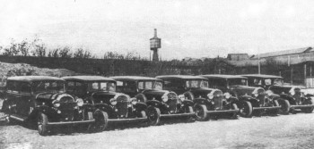
Опытная партия из шести машин Л-1 во дворе завода. 1933 г.
Первые два образца новой модели - она получила наименование ЗИС-101 -были готовы весной 1936 г. На шасси одного из них - без кузова, крыльев, сидений – директор завода И. А. Лихачев, сам высококвалифицированный водитель, совершил в марте пробную поездку из Москвы в Подольск и обратно, проехав 70 км под мокрым снегом и ветром. Этот факт говорит о внимании к весьма ответственному заданию, каким считалась постановка на производство машины.
Два автомобиля – один с кузовом черного цвета, другой вишневого - 29 апреля 1936 г. были продемонстрированы в Кремле И. В. Сталину, Л. М. Кагановичу, В. И. Межлауку, А. И. Микояну, В. М. Молотову, Г. К, Орджоникидзе, Н. С. Хрущеву, В. Я. Чубарю. Присутствовавшие сравнивали ЗИС-101 с заграничными моделями того же класса, высказывали пожелания. Сталин, в частности, предложил заменить эмблему на радиаторе, сделал другие замечания.
Конвейерная сборка ЗИС-101 началась в январе 1937 г. В общей сложности до 1941 г. из ворот завода вышло 8752 экземпляра этой модели и ее модификаций (ЗИС-101 А, ЗИС-102).
В ЗИС-101, как в серийной модели, было воплощено очень большое количество новых для нашего автомобилестроения технических решений. Прежде всего – это кузов типа лимузин с опускающейся стеклянной перегородкой позади переднего сиденья. Кстати, он оборудовался отопителем, который тогда еще называли английским словом "хитер", наружной откидывающейся багажной решеткой, люком для доступа в багажник, а также передними дверями с передней навеской. Кроме того, часть машин комплектовалась радиоприемниками.
Верхнеклапанный двигатель с восемью цилиндрами в ряд имел поддерживающий наивыгоднейшую температуру в системе охлаждения термостат, коленчатый вал с противовесами, гаситель крутильных колебаний коленчатого вала, двухкамерный карбюратор типа "Марвел" с подогревом отработавшими газами. Большая часть двигателей оснащалась чугунными поршнями, при которых степень сжатия не превышала 4,8 единицы, меньшая - алюминиевыми поршнями. При степени сжатия 5,5 они обеспечивали мощность на 20 л. с. большую.
Трансмиссия состояла из двухдискового сцепления, трехступенчатой коробки передач (вторая и третья передачи - с синхронизаторами) и заднего моста с коническими шестернями, имевшими спиральные зубья.
Очень жесткая лонжеронная рама с Х-образной поперечиной в сочетании с мягкой зависимой подвеской колес на длинных рессорах и гидравлическими рычажными амортизаторами двустороннего действия делали езду спокойной и комфортабельной. Для автомобиля массой почти 3 т требовались тормоза с высокой эффективностью. Это было достигнуто применением в приводе вакуумного усилителя, механизма серводействия тормозных колодок, ребристой наружной поверхности барабанов.
Каркас кузова частично был деревянным (из бука), и сборка его являлась весьма деликатным делом - необходимо было исключить все источники скрипов, столь частых в соединениях деревянных деталей. Комфортабельное оборудование и отделка кузова соответствовали классу машины.
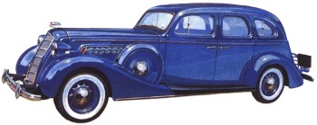
ЗИС-101 с кузовом лимузин. 1936 г.
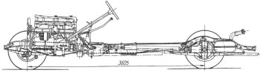
Шасси автомобиля ЗИС-101, 1936 г.
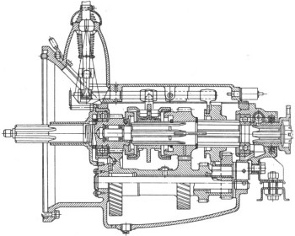
Коробка передач ЗИС-101 с синхронизаторами 2-й и 3-й передач. 1936 г.
Основные технические данные ЗИС-101: число мест - 7; двигатель; число цилиндров - 8; рабочий объем - 5766 CM'S, мощность - 90 л. с. при 2800 об/мин или 110 л. с. при 3200 об/мин; число передач - 3; размер шин - 7,50-17"; длина - 5647 мм, ширина- 1892 мм, высота-1856 мм; база - 3605 мм. Масса в снаряженном состоянии - 2550 кг. Наибольшая скорость - 115 или 120 км/. Эксплуатационный расход горючего - 26,5 л/100 км.
В конце 1937 г. ЗИС разработал две модификации этой модели. У первой - кузов фаэтон со складывающимся тентом и пристегивающимися на кнопках боковинами, снабженными целлулоидными окошками. У второй- кузов кабриолет, тоже с тентом, но с выдвигающимися из дверей стеклами в рамках, которые заподлицо входили в пазы натянутого матерчатого верха. Поскольку вторая разновидность была сложнее в изготовлении, к мелкосерийному производству приняли первую, дав ей индекс ЗИС-102.
Интересно, что на проводившихся летом 1940 г. гонках ЗИС-102 с кузовом кабриолет, у которого тент был сложен, а открытое пространство за передними сиденьями затянуто чехлом, показал на дистанции 1 км со стартом с хода скорость 153 км/ч.
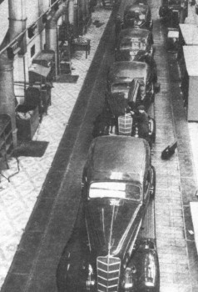
Сборочный конвейер ЗИС-101. 1938 г.
Помимо модификации с открытым кузовом малыми сериями выпускалась на базе ЗИС-101 карета "скорой помощи", оснащенная выдвижными через люк в задней наклонной стенке кузова носилками, с измененной планировкой задней части салона и отличительным фонарем с красным крестом над ветровым стеклом
Кроме того, некоторая часть ЗИС-101 использовалась в качестве такси и оборудовалась таксометром, установленным внутри кузова у правой стойки ветрового стекла.
Такая сложная машина, как ЗИС-101, требовала высокой культуры производства. К сожалению, качество этого автомобиля хромало из-за конструктивных и технологических дефектов. Для их выявления и устранения в июне 1940 г. на ЗИСе работала правительственная комиссия, которую возглавлял академик Е. А. Чудаков. Она, в частности, отметила, что ЗИС-101 на 600-700 кг тяжелее зарубежных аналогов, что собственно двигатель имеет значительную (470 кг) массу, указала на другие недостатки.
Последовавшая модернизация привела к созданию машины ЗИС-101 А. Каркас ее кузова уже был цельнометаллический, изменилась облицовка радиатора, стал мощнее двигатель, упрощена конструкция синхронизатора в коробке передач и применены косозубые шестерни первой передачи и заднего хода, разработано однодисковое сцепление.
Мощность двигателя выросла благодаря переходу на новый карбюратор МКЗ-Л2 (типа "Стромберг"), где смесь поступала в цилиндры не восходящим, а падающим потоком, благодаря чему улучшалось их наполнение и мощность. Это первый случай, когда на советской машине нашел применение прибор с падающим потоком смеси (карбюратор). Сыграли свою роль измененная конструкция впускного коллектора и пересмотренные фазы газораспределения: ЗИС-101 А, выпускавшийся только с алюминиевыми поршнями, развивал мощность 116 л. с., что позволило повысить его максимальную скорость до 125 км/ч.
Что касается массы, то ее удалось уменьшить ненамного, но эту задачу планировали решить при дальнейшей модернизации. Были построены опытные образцы ЗИС-101Б со ступенчатым багажником и рядом усовершенствований в шасси, а также ЗИС-103 с независимой подвеской передних колес. Однако реализовать эти замыслы, так же как и проект заднемоторной машины, не удалось из-за начавшейся Великой Отечественной войны. К этому моменту завод успел изготовить около 600 автомобилей ЗИС-101 А.
Вопрос о необходимости в нашей стране выпуска малолитражных автомобилей для индивидуального пользования встал на повестку дня на шесть лет позже, чем о представительском автомобиле! Эту проблему поставил 3 июля 1938 г. в статье газеты "Правда" Г. В. Зимилев, впоследствии доктор технических наук.
Достаточно сказать, что экономически в пользу машин этого типа красноречиво говорил один довод – расходы на эксплуатацию малолитражного автомобиля были в 1,5 раза меньше, чем автомобиля ГАЗ-М1. Естественно, что в европейских странах, ориентировавшихся либо на импорт нефтепродуктов, либо на их поставки из своих колоний, доля малолитражных машин в общем выпуске легковых автомобилей составляла в 1937 г. для Англии 62%, Германии - 55%, Италии - 40%, Франции - 38%.
Прекрасно зная тенденции мирового автомобилестроения, Зимилев еще в 1932 г. на страницах книги "Пути развития современной автомобильной техники", говоря о малолитражных машинах, отмечал, что "такой автомобиль должен иметь особое значение для Союза как с точки зрения производственной, так и эксплуатационной. Он дает экономию металла, топлива, смазки и резины и отличается высокой проходимостью по плохим дорогам. Малолитражный автомобиль может осуществить лозунг - "автомобиль в массы", так как он должен быть дешевым, экономичным и неприхотливым в эксплуатации". Зимилев и в дальнейшем настойчиво пропагандировал идею малолитражного автомобиля.
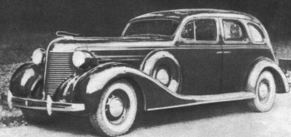
ЗИС-101А с кузовом лимузин. 1940 г.
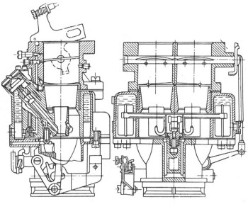
Двухкамерный карбюратор МКЗ-Л2 автомобиля ЗИС-101А. 1940 г.
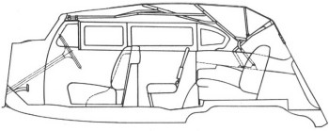
Кузов фаэтон ЗИС-102. 1940 г.
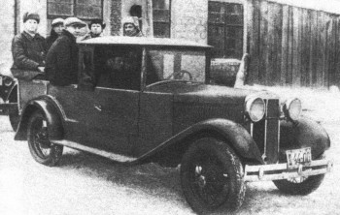
Пикап на шасси НАТИ-2. 1932 г.
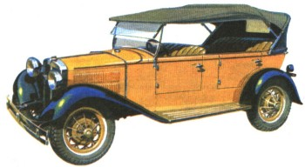
НАТИ-2 с кузовом фаэтон 1932 г.
Но судьба этих машин складывалась весьма не просто. Достаточно вспомнить негативную кампанию, развернутую в свое время против автомобилей НАМИ-1. Они выпускались в небольших количествах на технологически очень слабом заводе "Спартак". Качество выполнения оставляло желать много лучшего. Были в ней и недоработки конструкторского Характера, но концепция, общие решения и назначение автомобиля применительно к отечественным условиям эксплуатации не вызывали сомнений. Тем не менее, реплика фордовского технического директора Ч. Соренсена "сырая идея" в адрес конструкции НАМИ-1 помогла сформировать отношение к ней некоторых тогдашних руководителей нашей автомобильной промышленности. Так М. Л. Сорокин, председатель Автотреста (аналог Минавтосельхозмаша), выступая 17 ноября 1929 г. в газете "Известия", утверждал, что НАМИ-1 представляет собой сочетание непроверенных и дорогостоящих в производстве конструктивных новшеств, не нашедших еще себе признания даже в заграничной автомобильной практике. Не будучи техническим специалистом, Сорокин поддался эйфории, возникшей после подписания соглашения с Г. Фордом. Легковые машины ГАЗ-А, как тогда казалось, решат все проблемы.
Поэтому были отставлены планы выпуска (по 2 тыс. в год) НАМИ-1 на Ижорском заводе под Ленинградом, а производство этой модели на "Спартаке" ликвидировано. Правда, общественность ставила вопрос о постройке нового завода малолитражек, а институт НАТИ начал работу над усовершенствованием модели (руководитель проектирования К. А. Шарапов).
Новая машина - она называлась НАТИ-2 - получила хорошо уравновешенный четырехцилиндровый двигатель (1211 см1, 22 л. с. при 2800 об/мин), воздушного охлаждения. Причем существовали как верхнеклапанный, так и нижнеклапанный (облегченный на 20 кг) его варианты. К. А. Шарапов модернизировал многие узлы: рулевую колонку перенес на левую сторону, использовал колеса и шины от ГАЗ-А, усовершенствовал кузов. Кроме того, он отказался от тормозов, расположенных у главной передачи, и установил их по традиционной схеме. Шарапов изменил прежнюю подвеску передних колес. Вместо двух четвертьэллиптических рессор, поддерживающих балку переднего моста, на машине НАТИ-2 использованы четыре такие же рессоры - по две одна над другой у каждого переднего колеса. Расположенные таким образом рессоры могут воспринимать тормозные реакции, и поэтому стало возможным снабдить тормозами и передние колеса. Несмотря на перечисленные нововведения, автомобиль сохранил характерные первоначальные особенности: хребтовую раму, независимую подвеску задних колес, главную передачу без дифференциала.
Когда конструкция НАТИ-2 была готова, выпуск НАМИ-1 уже свернули. 23 декабря 1931 г. Н. Беляев, известный в нашей стране пропагандист широкой автомобилизации, на страницах газеты "Известия" с тревогой подчеркивал: "Мы считали бы величайшей ошибкой, почти преступлением, оставить под сукном готовые чертежи нужного нам автомобиля советской конструкции, над которым два года работают сотрудники НАТИ".
Опытные образцы НАТИ-2 - их постройку на "Ижстальзаводе" финансировал Автодор - изготовили в пяти экземплярах: четырехместные машины с кузовом фаэтон, пикап грузоподъемностью 400 кг и двухместную модификацию с кузовом родстер. У первых двух разновидностей - шасси с базой 2730 мм. Масса НАТИ-2 составляла (в зависимости от типа кузова) 730-750 кг, а наибольшая скорость - 75 км/ч.
Испытания машин показали их прекрасную проходимость и неприхотливость. Нарком тяжелого машиностроения Г. К. Орджоникидзе горячо поддерживал идею организации производства малолитражки, но И. В. Сталин занял по отношению к ней негативную позицию. В итоге вопрос о производственной базе для выпуска этих автомобилей так и остался нерешенным и на НАТИ-2 был поставлен крест.
А интерес к простой, экономичной, легкой машине такого типа сохранялся. Доказательство тому - целый ряд самодельных конструкций. Рассмотрим самые любопытные из них.
Одна из них - ОКТА (Опытная конструкция трехколесного автомобиля). Эту машину в 1933 г. построил в Новочеркасске инженер Е. В. Киршевский. В передней части автомобиля между колесами - мотоциклетный одноцилиндровый (496 см', 4 л. с.) двигатель "Рудж". Любопытно, что подвеска передних колес сделана независимой, пружинной.
Компоновка ОКТА такова, что два одноместных сиденья расположены в машине по схеме тандем. Ведущее колесо - заднее, причем колеса и шины (размером 26X3,25")- мотоциклетные. При очень узкой (1000 мм) колее и базе 1650 мм автомобиль получился очень компактным (длина 2500 мм) и легким (всего 236 кг). Его максимальная скорость - 60 км/ч.
"Михлеон" - трехколесный малолитражный автомобиль Куйбышевского инженера Л. Н. Михайловича - был выполнен с одним передним колесом. Построенная в 1936 г. эта малолитражка базировалась на ряде узлов (главная передача, подвеска задних колес и др.) НАМИ-1. Двигатель - V-образный двухцилиндровый (696 см³, 12 л. с.) "Блекборн", сблокированный с трехступенчатой коробкой передач. Колеса и шины - мотоциклетные, размером 28X4,75 дюйма. Ведущие колеса - задние, соединенные карданным валом с силовым агрегатом.
Рама "Михлеона" сварена из стандартных прокатных швеллеров, а двухместный однодверный кузов выполнен из дерева. Этим предопределена довольно значительная снаряженная масса автомобиля - 375 кг при короткой базе - 2030 мм и колее 1240 мм. Машина развивала скорость 80 км/ч.
Оригинально выполнена подвеска переднего колеса на "Михлеоне". Это передняя вилка мотоцикла, где роль пружин играют резиновые кольца, работающие на растяжение - первая в нашей стране подвеска с упругим резиновым элементом. С вилкой связан поворотный рулевой рычаг (как на автомобиле), который посредством продольной тяги соединен с сошкой рулевого механизма
Самодельный автомобиль Михайловича безотказно работал до 1946 года - сначала как личная машина конструктора, а с 1939 года обслуживала горвоенкомат.
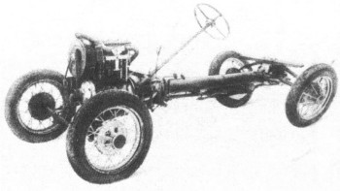
Шасси НАТИ-2 с независимой подвеской задних колес и хребтовой рамой. 1932 г.
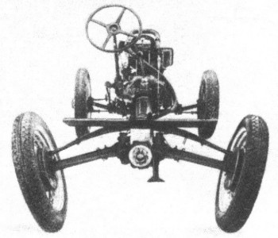
Подвеска задних колес НАТИ-2, выполненная по схеме "качающиеся" полуоси. 1932 г.
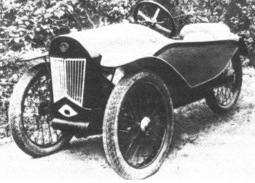
Самодельный автомобиль ОКТА. 1933 г.
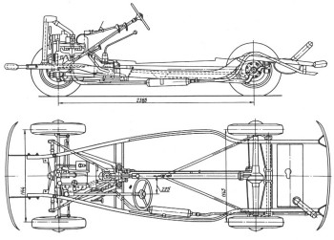
Шасси КИМ-10 с зависимой подвеской колес на поперечных рессорах. 1940 г.
Если Михайлович преследовал чисто утилитарную цель - построить автомобиль для практических нужд, не более, то группа энтузиастов из Запорожья под руководством Л. Д. Ковалева пошла другим путем. Их конструкция малолитражки ЛДК носила скорее поисковый, исследовательский характер. Машина создавалась не вокруг имевшихся под рукой узлов, а напротив, узлы создавались для машины определенной концепции, И это обстоятельство позволяет выделить ЛДК среди других "самоделок" и рассматривать эту конструкцию наряду с экспериментальными работами заводов.
Главная особенность ЛДК - независимая гидропневматическая подвеска всех колес, причем для передних она имела свечную конструкцию, весьма схожую с известной сегодня схемой "Мак-Ферсон". Силовой агрегат образовали спаренные мотоциклетные моторы "Красный Октябрь Л-300". Они находились в хвостовой части автомобиля и через трехступенчатую коробку передач и помещенную в герметичный кожух цепную передачу приводили во вращение два сближенных задних колеса (как у микроавтомобиля "БМВ-Изетта" 50-х гг.). Передача к ним не имела дифференциала, поскольку их колея составляла 260 мм. Из других особенностей ЛДК надо отметить подголовники сидений, расположенный на рулевой колонке рычаг переключения передач, электрооборудование с генератором переменного тока и купроксными выпрямителями.
Не сохранились сведения о том, как показал себя в эксплуатации этот автомобиль, содержавший немало революционных для своего времени технических решений.
Заслуживает также упоминания нереализованный проект переднеприводного малолитражного автомобиля ПДП, названного так по первым буквам фамилий его конструкторов: А. И. Пельтцера, Ю. А. Долматовского, Б, Н. Попова. Они вели работы по этой машине на Подольском механическом заводе, который выпускал наряду со швейными машинами тяжелые мотоциклы ПМЗ-А750. Естественно, что двухместный ПДП был оснащен мотоциклетным двухцилиндровым (750 см³, 15 л. с.) двигателем ПМЗ воздушного охлаждения. Но дальше проектных работ и постройки деревянного макета в натуральную величину дело не продвинулось, и в начале 1937 г. его конструирование прекратили.
После выступления Зимилева в газете "Правда" отношение к малолитражкам стало меняться. Так, в январе 1939 г. Глававтопром, входивший тогда в Наркомат среднего машиностроения, принял решение вывести автосборочный завод имени КИМ в Москве из состава ГАЗа (где он был на правах филиала) и специализировать его на производстве малолитражных автомобилей. Объектом производства нового, теперь уже автомобильного завода имени КИМ должна была стать малолитражка КИМ-10, а сборка грузовиков ГАЗ-ММ переводилась на Ростовский автосборочный завод.
За рубежом к тому времени малолитражные автомобили получили широкое распространение. Немалое количество образцов поступило в СССР. Их анализ показал, что стереотипного подхода к проектированию таких машин нет. Напротив, налицо ярко выраженное разнообразие: "Опель-Кадетт"- с несущим кузовом и ФИАТ-508Ц - с рамой, "Адлертрумпф-Юниор" - с передними ведущими колесами, "Рено-Жювакатр" - с задними, ДКВ-Ф7 - с двухтактным двигателем, "Остин-Севен" - с четырехтактным, "Шкода-популяр" - с независимой подвеской всех колес, "Форд-Префект" - с зависимой. Почти все эти конструкторские схемы были известны, но опыта эксплуатации таких машин, а тем более производства, никто в стране не имел, и в этих условиях сработало стремление ориентироваться на хорошо знакомую фордовскую концепцию.
Английский "Форд-Префект" по конструкции напоминал "Форд-А", только уменьшенный. Рама, кузов, зависимая подвеска колес на рессорах, нижнеклапанный двигатель, трехступенчатая коробка передач - все привычно, проверено, не вызывает сомнений. Этим определился выбор. Но "Форд-Префект" внешне даже для 1938 г. выглядел несовременно. Поэтому сразу было решено спроектировать собственный кузов. Проектирование кузова поручили специалистам Г А За, имевшим к тому времени достаточный опыт. На основе конкурсного отбора лучшим признали проект художника В. Я. Бродского из кузовной группы конструкторско-экспериментального отдела завода.
Макет, предложенный Бродским, выглядел современно, но, если приглядеться, то напоминал как бы "сжатый" в длину американский "Бьюик-Родмастер". На нем нашли применение V-образное лобовое стекло, указатели поворотов семафорного типа, аллигаторный (т. е. в виде открывающейся пасти крокодила) капот двигателя. И, что было совершенно непривычным, двухдверный кузов.
По изготовленному в СССР макету в США была заказана оснастка для производства кузова; кроме того, там же изготовлялось оборудование, на котором предстояло обрабатывать детали силового агрегата, трансмиссии, шасси.
Все проектные работы по двигателю и шасси вела группа конструкторов НАТИ, которую возглавлял А. Н. Островцов. В апреле 1939 г. часть специалистов НАТИ и ГАЗа перебазировалась на завод имени КИМ, образовав там под руководством Островцова конструкторский отдел.
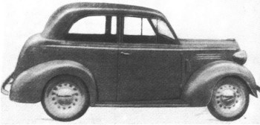
Опытный образец КИМ-10 с отдельно смонтированными фарами. Апрель 1940 г.
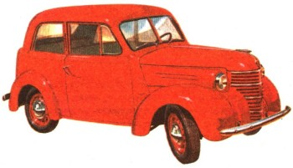
Серийный КИМ-10-50 с кузовом седан. 1941 г.
Доля выпуска малолитражек КИМ-10 все крупные штамповки и литье должен был поставлять ГАЗ, поковки, а также рессоры и рамы - ЗИС, комплектующие изделия - 42 предприятия-смежника, остальное же предстояло делать заводу имени КИМ. В соответствии с планом в 1941 г. ему предстояло выйти на проектную мощность - 50 тыс. машин в год. Таким образом намечался реальный шаг по развитию массового производства легковых автомобилей индивидуального пользования. И это через три года после принятия решения об организации их выпуска!
Первые опытные образцы КИМ-10 были собраны 25 апреля 1940 г. Три машины новой модели прошли по Красной площади в Москве во время первомайской демонстрации. Однако осенью развернулись драматические события.
Монтаж и наладка оборудования шли на заводе полным ходом, когда 1 октября 1940 г. там побывал корреспондент газеты "Известия". Сделав поспешные выводы, он дал на другой день радостную информацию о начале регулярного выпуска малолитражек, поместил снимок КИМ-10. Статья не только не отражала реального положения дел, но даже не была согласована ни с директором завода А. В. Кузнецовым, ни с недавно назначенным наркомом среднего машиностроения (ему подчинялись заводы автомобильной промышленности) И. А. Лихачевым.
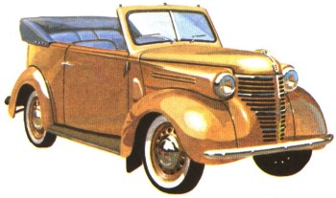
Серийный КИМ-10-51 с кузовом фаэтон. 1941 г.
Узнав об этом событии из газеты, Сталин потребовал, чтобы первую сошедшую с конвейера машину привезли в Кремль и показали ему. В соответствии со сложившейся традицией показ происходил до начала серийного производства, а не после. Это досадное обстоятельство, а также задержка с отправкой машины в Кремль из-за технических неполадок стали причиной серьезного недовольства Сталина. Он нашел в конструкции ряд недостатков, поставил вопрос о неправильном выборе типа машины. В результате Лихачева сняли с должности наркома и вернули директором на ЗИС, а Кузнецов попал под суд "за введение в заблуждение советской общественности".
Главным объектом критики стал двухдверный кузов, который, хотя и был проще и дешевле четырехдверного, создавал неудобства пассажирам для входа на второй ряд сидений и выхода из машины, вызывали нарекания и фары, смонтированные старомодно, на передних крыльях, а также другие недоработки.
Делать было нечего, и группа конструкторов ГАЗа в оперативном порядке приступила к проектированию для КИМ-10 совершенно нового, уже четырехдверного кузова с измененным внешним видом. До начала войны удалось изготовить два опытных образца такой машины (КИМ-10-52). А из 500 комплектов штамповок, полученных в качестве наладочной партии, завод имени КИМ собрал двухдверные кузова и смонтировал на изготовленные им шасси. Теперь фары уже были вписаны в обтекатели, которые плавно вливались в боковины капота двигателя. Большая часть машин (они назывались КИМ-10-50) имела закрытые двухдверные кузова, а небольшое количество автомобилей -открытые (КИМ-10-51).
Надо отметить, что на двигателе КИМ-10 подшипники коленчатого вала еще не были сменными, как у новейших моторов. Клапанный механизм не имел устройства для регулировки зазоров, а система охлаждения работала по термосифонному принципу, без водяного насоса. Правда, поршни отливались из алюминия, свечи - впервые в отечественной практике – получили 14-мм резьбу, а распределитель зажигания был оборудован центробежным автоматом для регулировки начала вспышки.
Третья и вторая ступени в коробке передач включались с помощью синхронизаторов, но рычаг переключения передач размещался не на рулевой колонке, как у новейших моделей, а в полу. Тормоза с механическим приводом и зависимая подвеска передней и задней оси (на одной поперечной рессоре каждая) выглядели для 1941 г. анахронизмом.
Основные параметры автомобиля КИМ-10-50: количество мест - 4; двигатель: число цилиндров- 4, рабочий объем-1172 смл, мощность - 30 л. с. при 4000 об/мин; число передач- 3; размер шин - 5,00-16"; длина - 3943 мм, ширина-1430 мм, высота - 1600 мм; база - 2386. Масса в снаряженном состоянии-840 кг. Наибольшая скорость - 90 км/ч. Расход топлива - около 7 литров на 100 км.
Таким образом, к 1941 году наша автомобильная промышленность выпускала три базовые легковые модели: ГАЗ-М1, ЗИС-101А и КИМ-10. Наиболее массовой являлась ГАЗ-М1, удельный вес которой в общем объеме производства легковых автомобилей (максимум был достигнут в 1938 году - 27 тысяч штук) составлял почти 95%.
Автомобили ГАЗ-М1 использовались не только как служебные машины, но и как такси. В этом случае единственным отличием от базовой модели служил таксометр. Одно из столичных автомобильных хозяйств для нужд наркомата (говоря современным языком - министерства) внутренних дел переоборудовало партию машин ГАЗ-М1 восьмицилиндровыми двигателями "Форд" (3611 см³, 90 л. с.). Получился автомобиль высокой энерговооруженности, но его тормозные качества уже отставали от скоростных.
Среди имевшихся в нашем парке легковых автомобилей находилось немало американских моделей: "Форд", "Линкольн", "Кадиллак", "Паккард", "Понтиак", "Плимут", "Крайслер", "Додж", "Бьюик", "Шевроле", "Хадсон", "Нэш", "Корд", сравнительно небольшое количество немецких ("Мерседес-Бенц", "Опель"). По сравнению с новейшими зарубежными моделями отечественные отставали не только по важнейшим показателям (мощностные, экономические, весовые), но и по комфортабельности и реализованным в них техническим решениям.
Поскольку в индивидуальном пользовании тогда находилось незначительное количество легковых машин, то сеть СТО не существовала вовсе, а бензозаправочные станции даже в крупных городах были малочисленны. Ремонт и обслуживание производились в условиях автотранспортных предприятий и гаражей, нередко на весьма невысоком техническом уровне.
Организованные показы автомобильной техники широким кругам общественности были в предвоенный период немногочисленными. Среди них - большой пробег по улицам столицы 14 ноября 1939 года, посвященный выпуску миллионного советского автомобиля. В колонне из четырех десятков машин шли не только серийные модели, в том числе и прошлых лет, но и опытные образцы ГАЗ-11-40, ГАЗ-61, ЗИС-101А и других автомобилей, что вызвало колоссальный интерес у прохожих.
Другой экспозицией стал показ в 1939- 1941 гг. новых автомобилей в павильоне механизации на Всесоюзной сельскохозяйственной выставке (ВСХВ), позже реорганизованной в ВДНХ. Международные же выставки, где бы демонстрировались автомобили,-^со_ря бы как часть экспозиции, в нашей стране не проводились.

Спортивные автомобили
Роль спортивных и гоночных автомобилей в научно-техническом прогрессе автомобилестроения весьма велика и подтверждается многолетней практикой ведущих фирм. Эти машины, изготовляемые в единичных экземплярах, а в лучшем случае малыми сериями, позволяют вести обширные эксперименты, оперативно проверять эффективность новых технических решений в напряженных условиях соревнований. Важность для советских заводов работы в этом направлении отметили в статье, помещенной 27 апреля 1940 г. на страницах "Правды", академик Е. А. Чудаков, конструктор А. А. Микулин и инженер В. А. Кульчицкий.
К сожалению, до выхода статьи работа над гоночными и спортивными машинами в СССР велась на невысоком уровне. Это были конструкции, созданные любителями в кустарных условиях. Их работа сводилась преимущественно к изготовлению двухместного открытого кузова без крыльев и установке его на шасси легкового автомобиля (ГАЗ-А или ГАЗ-MI). Иногда производилась умеренная форсировка серийного двигателя, направленная на повышение степени сжатия и удаление глушителя.
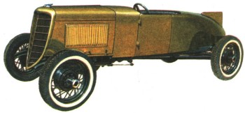
  "ГАЗ-А-Спорт" конструкции А.И. Гиреля. 1937 г.

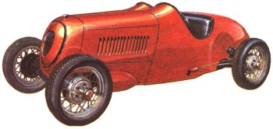
  ГАЗ-ЦАКС конструкции В. И. Ципулина. 1937 г.

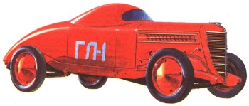
  ГАЗ-ГЛ1 конструкции Е. В. Агитова. 1940 г.
ожалуй, наиболее характерным представителем самодельных гоночных автомобилей является "ГАЗ-А-Спорт" ленинградца А. И. Гиреля. Он удлинил базу машины до ЗОЮ мм, изготовил двухместный кузов с килем сзади. Установив на автомобиль двигатель ГАЗ-М1, увеличил степень сжатия до 5,5, применил два карбюратора и четыре короткие выхлопные трубы. При мощности около 55 л. с. и уменьшенном передаточном числе главной передачи Гирель в июле 1937 г. достиг на дистанции 1 км с хода скорости 127,6 км/ч.
Любопытно, что такими же мощностью и скоростью располагал гоночный "Руссо-Балт" 24 годами раньше.
Тем же путем пошли ленинградцы Г. А. Кле-щев и П. Н. Трусилло. Но они сочли нужным опустить раму относительно центров колес на 90 мм, изготовили новые шестерни главной передачи с передаточным числом 3,4. Увеличенные клапаны, поднятая до 5,1 степень сжатия, установка двух карбюраторов и четырех коротких выпускных труб позволили Кле-щеву в сентябре 1938 г. на дистанции 1 км с хода развить скорость 143,2 км/ч.
Более сложную реконструкцию шасси ГАЗ-А и двигателя ГАЗ-М1 произвел коллектив Центрального автомотоклуба СССР в 1937 г. по проекту инженера В. И. Ципулина.
Рама ГАЗ-А в задней части заметно выгнута наверх, сохранена подвеска задней оси на поперечной рессоре. Передняя ось подвешена на четырех продольных четверть-эллиптических рессорах и, как и задняя, снабжена гидравлическими амортизаторами ГАЗ-М1. Значительно наклонена против серийного расположения рулевая колонка. Обтекаемый открытый двухместный кузов выполнен из стальных панелей на деревянном каркасе. Его ширина-1025 мм. Бензобак расположен за сиденьем водителя. Днище автомобиля закрыто обтекаемым поддоном.
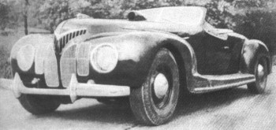
  ЗИС-101А-Спорт конструкции А. И. Пухалина. 1939 г.
двигателе ГАЗ-MI была установлена экспериментальная алюминиевая головка со степенью сжатия, увеличенной до 6,0. Мощность- 60 л. с. при 3100 об/мин. Соответственно форсированному двигателю этот автомобиль, получивший наименование ГАЗ-ЦАКС, оснащен редуктором заднего моста с передаточным числом 2,9, что позволяло достичь скорости 135 км/ч.
Габарит: длина - 4200 мм, ширина - 1670 мм, высота -1200 мм; база 2930 мм; размер шин - 28X4,75". Масса в снаряженном состоянии - 900 кг.
Заводы подключились к постройке спортивных машин позже. В 1938 г. на ГАЗе под руководством Е. В. Агитова был построен гоночный автомобиль ГАЗ-ГЛ1. Он не представлял собой ничего нового - повторял путь, пройденный ленинградскими самодеятельными конструкторами. В машине использовано шасси ГАЗ-М1, "одетое" в открытый двухместный кузов без крыльев, подножек, фар и ветрового стекла. В октябре 1938 г. испытатель А. Ф. Николаев достиг на ГАЗ-ГЛ1 средней скорости 147,84 км/ч на дистанции 1 км с хода.
Последовавшая модернизация машины предусматривала установку шестицилиндрового (3485 см') двигателя ГАЗ-11, форсированного до мощности около 100 л. с. Обтекаемые колпак над головой водителя, новая облицовка радиатора, аэродинамические колпаки колес позволили несколько улучшить обтекаемость машины, масса которой была 1100 кг. Но, очевидно, тогда еще недостаточно оценивали роль вращающихся колес в набегающем потоке воздуха. Установка на них обтекателей помогла бы существенно улучшить скоростные показатели машины. В сентябре 1940 г. А. Николаев в заезде на 1 км со стартом с хода показал среднюю скорость 161,9 км/ч. Но сам по себе это был невысокий результат - ведь в том же 1940 г. на ГАЗ-11-73 с закрытым кузовом удалось достичь 140,077 км/ч, что говорит не в пользу аэродинамических свойств ГАЗ-ГЛ1.
Тем не менее изучение работы двигателя ГАЗ-11 в форсированном режиме представляло определенный практический интерес. Девять лет спустя, в 1949 г., двигатель ГАЗ-11, примененный на автомобиле ГАЗ-12 (ЗИМ), развивал мощность 90 л. с. и по тепловой напряженности стоял примерно на одном уровне с силовой установкой ГАЗ-ГЛ1.
Другой завод - ЗИС - благодаря инициативе молодых инженеров во главе с А. И. Пу-халиным построил спортивный автомобиль "ЗИС-101 А-Спорт". На нем стоял форсированный двигатель ЗИС-101 А увеличенной мощности (141 л. с. при 3300 об/мин) с карбюратором МКЗ-Л2 без воздушного фильтра. Спортивный двухместный кузов со всем оборудованием (освещение, тент, ветровое стекло, бамперы) имел оригинальные формы (дизайнер В. К Ростков) и мог рассматриваться как вариант перспективного легкового автомобиля ЗИС. Подвеска колес еще оставалась зависимой, рессорной, но уже имела спереди и сзади стабилизаторы поперечной устойчивости.
На километровке с хода "ЗИС-101А-Спорт" достиг средней скорости 162,4 км/ч. Результат сам по себе тоже невысокий, если сопоставить со средней скоростью, показанной тогда же на ЗИС-102 - 153 км/ч -и ГАЗ-ГЛ1 с менее мощным двигателем.
Тем не менее это были первые скромные шаги в постройке спортивных машин. Создание более быстроходных конструкций даже на этом этапе уже упиралось в отсутствие специальных шин, рассчитанных на скорости более 150 км/ч, а также свечей и карбюраторов, алюминия для изготовления легких кузовов. Но начало все же было положено.

Автобусы и троллейбусы
В предвоенные годы производство машин для общественного пассажирского транспорта сосредоточивалось главным образом на заводах ЗИС и ЯАЗ.
Наибольшим опытом располагал завод АМО (с 1931 г.- ЗИС). Его кузовной цех уже в конце 20-х и начале 30-х гг. делал автобусные кузова на отечественных и импортных шасси. С 1932 г. параллельно с производством грузовиков АМО-3 начался выпуск шасси АМО-4 с удлиненной с 3810 до 4420 мм базой, которые использовались для автобусов и пожарных автомобилей.
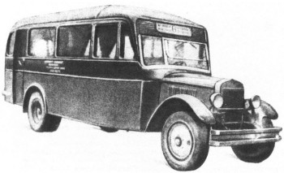
  АЛ1 производства авторемонтного завода АТУЛ на шасси ЗИС-11. 1933 г.

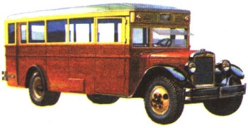
  ЗИС-8 на длиннобазном шасси ЗИС-11. 1934 г.
Автобус АМО-4 имел кузов на 22 места для сидения, большая часть деталей которого была изготовлена из дерева. Первоначально его архитектура была сходной с автобусами Я-6: высоко посаженный на раме кузов, набранные из планок фальшборты в нижней его части, световые люки над боковыми окнами, обе двери с наружными поручнями, нижняя кромка ветрового стекла значительно ниже подоконного бруса боковых окон. Затем АМО-4 выпускались с кузовами, разработанными И. Ф. Германом: более низкими, со сплошными высокими окнами и выходной одностворчатойдверью, расположенной справа от водителя, указателем маршрута и сигнальными фонарями над ветровым стеклом, передним и задним буферами.
АМО-4 существовал в двух разновидностях: люкс и стандартная. Для первой характерны сиденья с кожаной обивкой, простеганной вертикальными швами, причем все сиденья стояли по ходу машины. Салон был оборудован багажными сетками над окнами, занавесками. Внешнее отличие -окно овальной формы в задней стенке, одна дверь для пассажиров, пять окон в каждом из бортов и увеличенный задний свес. В салоне - 21 место для пассажиров. Длина автдбуса - 7600 мм. Снаряженная масса - около 4300 кг. Машины "АМО-4-Люкс" обслуживали "Интурист", курорты, некоторые учреждения.
Стандартная модель АМО-4 отличалась меньшей длиной (7370 мм) и меньшей снаряженной массой (4200 кг) из-за более короткого заднего свеса, иной планировки салона. Салон был рассчитан на 21 пассажирское сиденье, обитое дерматином, причем 11 мест располагались поперек кузова и 10 вдоль. Под потолком находились поручни с ручками-ремнями. Окно в задней стенке имело прямоугольную форму, а для входа служила двустворчатая дверь в задней части кузова, открываемая кондуктором.
С переходом на грузовую модель ЗИС-5 и соответствующее ей длиннобазное шасси завод начал выпуск автобусов ЗИС-8, однотипных по кузову с АМО-4. Однако ЗИС-8 получил увеличенный (с 60 до 105 л) топливный бак и 12-вольтовую систему электрооборудования. И АМО-4, и ЗИС-8 оснащались аккумуляторами повышенной (с 112 до 144 А- ч) емкости.
Всего за три года (1934-1936) изготовлено 547 автобусов ЗИС-8.
Под руководством И. Ф. Германа на АМО были в 1933 г. разработаны опытные образцы открытого 20-местного кузова на шасси АМО-4. По чертежам АМО такие кузова изготовлялись кузовными мастерскими в Сочи и Тбилиси для обслуживания курортных зон.
Свидетельством зрелости кузовостроите-лей ЗИС стал экспериментальный автобус "ЗИС-Люкс" на удлиненном трехосном шасси ЗИС-6. Оборудованный двигателем и коробкой передач ЗИС-6, он имел основой раму с базой по переднему и среднему мостам 4420 мм и базой задней тележки - 1080 мм. Длина машины достигала 8540 мм, а снаряженная масса - 5500 кг.
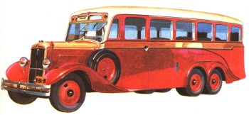
  ЗИС-Люкс на длиннобазном шасси ЗИС-6. 1934 г.
Кузов уже воплощал элементы обтекаемости: наклонные облицовка радиатора и рама ветрового стекла, скругленные верхняя передняя часть крыши и задняя стенка, передние крылья с "юбками", "утопленные" дверные ручки. В салоне находились 28 индивидуальных пассажирских кресел типа "ЗИС-8-Люкс". Кроме того, салон был радиофицирован!
Эту машину, которую следовало бы назвать "ЗИС-6-Люкс", коллектив кузовного цеха ЗИСа под руководством опытного инженера А. А. Евсеева, который учился кузовному делу во Франции еще в дореволюционные годы, изготовил весной 1934 г.
Разнообразием конструкций кузовов, особенно автобусных, завод АМО (позже ЗИС) во многом обязан одному из выдающихся своих кузовщиков Ивану Федоровичу Герману (1881-1952). Он пришел на АМО в 1922 г. и возглавил кузовной цех. Там под его руководством были спроектированы и построены 40 открытых автобусов на шасси полуторатонных грузовиков "Уайт". Он же разрабатывал первые автобусные кузова на шасси АМО-Ф-15, позже автобусы "Люкс" на шасси АМО-4, а также ЗИС-8. В противовес принятой тогда кустарной практике изготовления деревянного каркаса в виде неразборной клетки И. Ф. Герман предложил для ЗИС-8 делать подсобранные элементы каркаса, а затем из них - целый узел. Такое решение во много раз упростило и удешевило сборку кузовов.
Видную роль И. Ф. Герман сыграл при создании кузовов первых советских троллейбусов ЛК-1, экспериментальных автобусов (в числе которых был "ЗИС-6-Люкс"), машин "скорой помощи" на шасси ГАЗ-АА, а также при доработке кузова ЗИС-101 и конструировании автобуса ЗИС-16. Много он трудился на заводе и в послевоенные годы, принимая участие в кузовных проектных работах по моделям ЗИС-110, ЗИС-150, ЗИС-154, ЗИС-155.
В связи с реконструкцией предприятия ЗИС во второй половине 1936 г. свернул производство автобусов ЗИС-8. Однако по чертежам московского завода автобусные парки и кузовные мастерские в Ленинграде, Киеве, Харькове, Ростове-на-Дону, Туле, Калуге, Тбилиси, Иркутске сами изготовляли автобусные кузова, монтируя их на шасси грузовиков, нередко вышедших из капитального ремонта. Сегодня трудно даже установить точные наименования этих небольших предприятий, не говоря уже об обозначении моделей. Зачастую они просто не имели никакого индекса, хотя изготовлялись десятками, а в отдельных случаях сотнями экземпляров, как было с московским заводом "Аремкуз", который строил машины ЗИС-8 почти до 1940 г.
Некоторые заводы старались усовершенствовать конструкцию ЗИС-8. Так, в Туле, Калуге и Ленинграде изготовлялись машины с более обтекаемым кузовом, чем предусматривали чертежи ЗИСа.
Но среди всех этих предприятий особняком стоял 2-й авторемонтный завод автотранспортного управления Ленсовета (АТУЛ). Он образовался на базе бывших мастерских М. А. Отто по производству автомобильных кузовов.
С 1925 г. это предприятие параллельно с ремонтом автомобилей начало строить автобусные кузова на иностранных шасси "Фомаг", СПА, "Маннесманн", а затем на советских АМО-Ф-15, Я-6 и АМО-4. Конструктором этих кузовов был инженер Э. У. Бок.
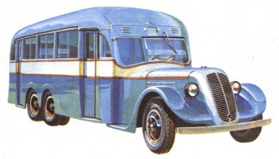
  АЛ-2 производства авторемонтного завода АТУЛ. 1936 г.

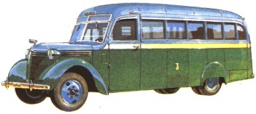
  ЗИС-16. 1938 г.
В 1932 г. завод изготовил 100 автобусов и в1933 г. на двух шасси ЗИС-11 смонтировал двамсузова АЛ-1 собственной конструкции с высокими окнами, наклонным ветровым стеклом и скругленными формами, более элегантными, чем у АМО-4 или ЗИС-8.
И 2-й авторемзаврд АТУЛ, и московский "Аремкуз", да и другие предприятия, изготовляли автобусы в кустарных условиях, и, оценивая их возможности с сегодняшних позиций, остается лишь удивляться смекалке и настойчивости их коллективов, сумевших ежегодно передавать новые машины автобусным паркам.
Вслед за АЛ-1 ленинградцы в конце 1936 г. освоили новую машину АЛ-2 с колесной формулой 6X2. Третья ось не была ведущей и подвешивалась к удлиненной раме ЗИС-8. Обтекаемый кузов вмещал 21 пассажирское место, а для пассажиров, едущих стоя, в салоне отводилось непривычно большое пространство. Этот довольно длинный (около 9000 мм) с большим радиусом поворота автобус на улицах Ленинграда с его прямоугольной планировкой не испытывал трудностей с маневрированием. Кроме того, АТУЛ делал и другую машину (назовем ее условно АЛ-3, так как ленинградские автобусы вообще не имели обозначений моделей) на двухосном шасси ЗИС-8, которая хорошо вписывалась в самые крутые повороты.
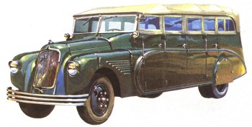
  Курортный автобус НАТИ на шасси ЗИС-8. 1935 г.
ля курортов Черноморья 2-й авторемзавод сделал также партию открытых автобусов на шасси ГАЗ-АА. Машину аналогичного назначения, но на шасси ЗИС-8 в 1935 г. спроектировал и построил кузовной отдел НАТИ (дизайнер - Н. А. Горкин). Впервые в нашем автобусостроении на НАТИ-ЗИС-8 мы видим цельную (понтонного типа) боковину без отдельных передних крыльев и с фарами, утопленными в оперение. В салоне автобуса, рассчитанном на 26 пассажиров, отсутствовал центральный проход и на каждый ряд сидений в правом и левом бортах были сделаны самостоятельные дверцы. Конструкция предусматривала также складывающийся матерчатый тент с пристегивающимися на кнопках боковинами.
ЗИС с 1938 г. приступил к производству нового городского автобуса ЗИС-16 с довольно громоздким кузовом, имевшим деревянный каркас и стальную обшивку. Его салон вмещал 27 мест для сидения. Но, как и его предшественники, он оставался производным от грузового автомобиля, подчиняясь его компоновке, приспосабливаясь к конструкции рамы и подвеске колес, скорее свойственной грузовику, но не автобусу. Нужны были машины вагонного типа, более вместительные.
ЗИС-16 базировался на узлах ЗИС-5. Правда, он получил форсированный 85-сильный двигатель ЗИС-16 - модификацию двигателя ЗИС-5, вакуумный усилитель в приводе тормозов, рычажные гидравлические амортизаторы в подвеске передних колес. Габарит машины: длина - 8490 мм, ширина - 2430 мм, высота - 2820 мм; база - 4970 мм. Снаряженная масса ЗИС-16 - 5100 кг. Наибольшая скорость - 65 км/ч. Эксплуатационный расход топлива - 37 л/100 км.
Обратимся к уникальным автобусам-гигантам ЯАЗ. Один из них, ЯА-1, построенный в 1932 г., базировался на трехосном шасси (задняя тележка от грузовика ЯГ-10) и двигателе "Геркулес" мощностью 103 л. с. В Ярославле изготовили только шасси, а кузов на 50 мест для сидения выполнил 2-й авторем-завод АТУЛ. Просторный салон позволял в часы пик перевозить до 80 человек.
Дальнейшее развитие этой модели представлял ЯА-2 1934 г. (ведущий конструктор - Г. М. Кокин). На нем стоял более мощный, тоже американский, шестицилиндровый (8190 см³, 120 л. с. при 2400 об/мин) двигатель "Континенталь". Рама сваривалась из большого количества отрезков прокатных швеллеров и была очень тяжелой. Собственная же масса ЯА-2 превышала 9000 кг. При этом не надо забывать, что' этот трехосный автобус являлся рекордсменом как по габаритной длине (11 450 мм), так и по радиусу поворота (14,5 м). Управлять такой махиной мог только физически очень сильный человек - усилителя рулевого управления наша промышленность еще не знала, а тормоза с механическим приводом и вакуумным усилителем действовали только на колеса задней тележки. Автобус развивал скорость 48 км/ч.
ЯА-2 мог перевозить 100 человек: 54 сидящими в креслах, обитых кожей, и 46 стоящими. Водителя и кондуктора связывало переговорное устройство. Окна были оборудованы занавесками, в салоне имелись часы, радиоустановка с двумя динамиками, зеркала.
Столь вместительных и комфортабельных автобусов тогда существовало немного. Даже немецкий четырехосный "Штилле" (75 мест, из них 44 для сидения) уступал советской машине. Да и английский двухэтажный автобус "Гай" вмещал только 60 человек, а один из самых популярных парижских автобусов того времени "Рено-ТН4" - всего 50.
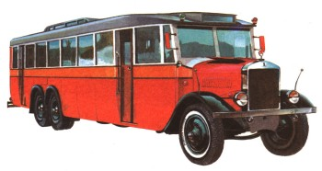
  Стоместный ЯА-2. 1934 г.

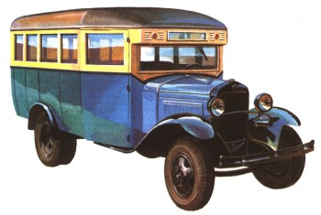
  ГАЗ-03-30 на шасси ГАЗ-АА. 1933 г.
вда, тут надо оговориться, и "Гай", и "Рено" являлись серийными машинами, а ЯА-1 и ЯА-2 лишь опытными. Для их производства наша промышленность не располагала мощными двигателями. Тем не менее создание советским заводом столь уникальной модели - веха в истории отечественного автомобилестроения.
Помимо городских моделей следует назвать также автобусы служебного назначения, которые использовались для внутрирайонного сообщения. Их выпускал на шасси грузовиков ГАЗ-АА, а позже ГАЗ-ММ филиал Горьковского автомобильного завода (бывший "Гудок Октября"). С 1939 г. это предприятие обрело самостоятельность и стало называться Горьковским автобусным заводом. В послевоенные годы он преобразован в Горьковский завод специализированных автомобилей (ГЗСА).
Довоенный служебный автобус ГАЗ-03-30 имел кузов с деревянным каркасом и дерево-металлической обшивкой. Для входа в салон, где размещалось 17 сидений для пассажиров, служила одна боковая дверь. Машина имела снаряженную массу 2270 кг и длину 5300 мм. Поскольку лобовая площадь ГАЗ-03-30 была ощутимо больше, чем у базового грузовика (ширина - 2100 мм, а высота -- 2530 мм), то и максимальная скорость соответственно достигала не 70, а 65 км/ч. Этот компактный и непритязательный автобус выполнял незаметную, но нужную работу. В 1933-1941 гг., а также в 1945-1950 гг. он был выпущен в количестве 18613 экземпляров - больше, чем любой советский автобус тех лет.
Растущую потребность городов в пассажирском транспорте к середине 30-х гг. автобусы оказались не в состоянии удовлетворить. Дефицит двигателей, сложность производства, недостаток производственных мощностей составляли комплекс причин, обусловивших скудость нашего автобусного парка. Импорт двигателей, а тем более комплектных автобусов тогда был совершенно нереален. Страна страдала от дефицита валюты, столь необходимой тогда для подтягивания почти всех отраслей народного хозяйства. Тем более, что автомобилестроение не могло пожаловаться на скудость валютных инвестиций в годы первой пятилетки.
Часть задач по пассажирским перевозкам в больших городах возлагалась на троллейбусы. Это сравнительно простая, если сопоставлять с автобусом, транспортная машина, экологически чистая, менее шумная и более простая в управлении, чем автобус. И глубоко символично, что в довольно сложных экономических условиях наша страна дальновидно оценила большую экологическую и социальную значимость городского электрического транспорта и пошла на развитие троллейбусного сообщения.
Если сравнивать троллейбус с автобусом, то капиталовложения на организацию пассажирского сообщения, отнесенные к 1 км пути, для троллейбуса в 1,8 раза больше. Однако себестоимость перевозки одного пассажира примерно на 40% ниже, чем автобусом. И тут следует отметить дальновидность принятых в начале 30-х гг. решений, отказ от оценок только по экономическому эффекту.
Почему развитие троллейбусов освещается в этой книге? Эти машины по основной кон-срукции являются пассажирскими электромобилями, то есть автомобилями с электродвигателями. Источники питания энергией могут быть возимые на борту машины (аккумуляторы) или внешние (поступление энергии от контактной сети). Отделять по этому принципу троллейбусы от аккумуляторных электромобилей было бы столь же нелогично, как рассматривать отдельно эволюцию паровозов и электровозов.
Два самых первых советских троллейбуса ЛК-1 отправились в путь по столичным улицам 15 ноября 1933 г. Эти машины - продукт совместных усилий многих организаций. Проект выполнили специалисты НАТИ, узлы шасси поставил ЯАЗ, электрооборудование - завод "Динамо", кузова изготовил кузовной цех АМО, а сборку вел московский СВАРЗ - Сокольнический вагоно- и автобусоремонтный завод. Вслед за первыми ЛК-1 последовало несколько десятков однотипных машин. Через год по столичным улицам курсировали 30 троллейбусов советского производства, а к началу 1936 г.- уже 68. По примеру Москвы троллейбусное движение было организовано с 1936 г. в Ленинграде, Киеве и Ростове-на-Дону.
Почему троллейбус имел индекс "ЛК"? Тогда транспортным средствам было принято присваивать обозначение по инициалам или именам политических деятелей. Например, паровоз СО (Серго Орджоникидзе), легковой автомобиль М-1 ("Молотов-1"), электровоз ВЛ (Владимир Ленин). Индекс же первого общественного троллейбуса тоже расшифровывался незатейливо: "Лазарь Каганович".
Несколько слов о конструкции ЛК-1. Троллейбус характеризовался вагонной компоновкой (как, между прочим, и электрический омнибус И. В. Романова 32 годами раньше), у кузова был довольно большой передний свес (например, выходная дверь размещалась впереди передних колес). Как следствие, передний мост, взятый от грузовика ЯГ-3, получился перегруженным. Поэтому машина комплектовалась шинами двух размеров: 42X8" для передних колес и 40X8" для задних колес (стандартных от грузовика ЯГ-3).
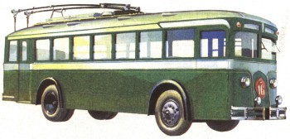
  Первый отечественный троллейбус ЛК-1.1933 г.

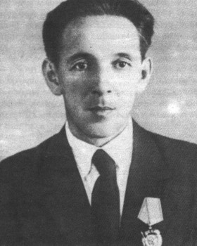
  Виктор Васильевич Осепчугов.
В ту пору наше автомобилестроение могло предложить для транспортного средства двигатель мощностью не более 73 л. с. (ЗИС-5). А на ЛК-1 стоял компаундный электродвигатель ДТБ-60, питавшийся от контактной сети током напряжением 550-600 В. Мощность двигателя составляла 60 кВт, то есть была эквивалентна 82 л. с., и позволяла машине полной массой около 13 т развивать скорость 55 км/ч. Более того, ЛК-1 с таким двигателем обладал очень хорошей приемистостью - на уровне легковых автомобилей. Для надежного торможения столь тяжелой машины, как ЛК-1, пришлось ввести в систему тормозов механический усилитель типа "Рено".
Шарнирные соединения токоприемных штанг с кузовом позволяли троллейбусу отклоняться от направления контактной сети на 2 м в каждую сторону. Таким образом, ЛК-1 не уступал по маневренности автобусам.
Кузов, собранный на деревянном каркасе (ясень и дуб), был смонтирован на сваренной из отрезков прокатных швеллеров раме. Отделка и оборудование салона (отопители, багажные сетки, зеркала в простенках) предоставляли пассажирам новый уровень комфорта по сравнению с трамваями или автобусами.
Краткие данные по ЛК-1: число мест для сидения - 35, общее - 45; двигатель: мощность- 60 кВт при 1200 об/мин; длина - 9040 мм, ширина - 2500 мм. Масса в снаряженном состоянии - около 8750 кг.
Конструкция ЛК-1 от партии к партии совершенствовалась. В 1934 г. появилась трехосная машина ЛК-2, салон которой вмещал 49 сидений для пассажиров. Позже были изготовлены партии модернизированных троллейбусов ЛК-4 и ЛК-5. В общей сложности по 1936 г. построено около сотни машин семейства ЛК.
С развитием троллейбусного сообщения производство машин развернул Ярославский автомобильный завод, где был организован специальный цех. На изготовление кузова уходило около 78% времени, потребного для сборки всей машины.
Директор завода В. А. Еленин с большой ответственностью отнесся к организации выпуска новой продукции: выделил максимум из весьма ограниченных производственных площадей, создал специальное кузовное конструкторское бюро, которое возглавил инженер В. В. Осепчугов.
Первый ярославский троллейбус ЯТБ-1 начал работать в Москве 5 августа 1936 г. Он во всем отличался от ЛК-1. Прежде всего обтекаемой формой кузова, пневматическим управлением тормозами, двустворчатыми дверями, стеклоочистителями, мягкой подвеской колес и бесшумным ходом. Последняя особенность объяснялась переходом от шестеренчатой главной передачи грузовика ЯГ-3 (кстати, очень шумной) к червячной.
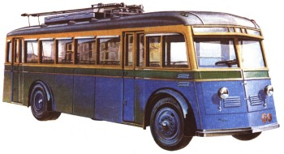
  Троллейбус ЯТБ-1 - первая отечественная машина с пневмоприводом тормозов. 1936 г.
егче стало управление машиной. Рекуперативно-реостатная система электрического машина с торможения позволяла замедлять ход троллейбуса на всем диапазоне скоростей движения. Для сравнения укажем, что на ЛК-1 с аналогичной системой в ее начальном варианте приходилось пользоваться колесными тормозами с механическим приводом со скорости 20 км/ч и ниже.
Еще одна интересная особенность устройства. Чтобы в салоне опустить пол в проходе между сиденьями, электродвигатель (такой же, как на ЛК-1) сместили влево, под сиденья. Соответственно и ось редуктора главной передачи лежала на 250 мм левее продольной оси машины, и полуоси заднего моста были неодинаковой длины.
Первая машина оказалась тяжелей ЛК-1 - ее чмасса составила 9500 кг, но уже десятый экземпляр "похудел" более чем на полтонны.
ЯТБ-1 был рассчитан на перевозку 34 сидящих пассажиров, а общая вместимость салона составляла 55 человек. Длина машины - 9320 мм, ширина - 2500 мм, высота (по кромке крыши) - 2725 мм; база - 5200 мм. Масса в снаряженном состоянии - 8900 кг. Наибольшая скорость - 50 км/ч.
Ярославский первенец не был лишен недостатков. На размещавшуюся в передней части корпуса электроаппаратуру попадали в изобилии грязь, вода, снег. Отсутствие перегородки, отделявшей водителя от салона, создавало неудобства в его работе. Невысокой была надежность червячной передачи, часто происходили поломки полуосей, очень быстро изнашивались роликовые головки токоприемников.
Эти недостатки отсутствовали в модернизированной модели 1937 г.- ЯТБ-2. Кроме того, на ней появились маршрутный указатель над лобовым стеклом, отдельная дверь для водителя, на смену тяжелым (из швеллеров) поперечинам рамы пришли трубчатые, были устранены промежуточный карданный вал и трансмиссионный дисковый тормоз. Массу машины удалось снизить до 8350 кг.
Много хлопот доставляли токоприемники. У их роликов, делавших по нескольку тысяч оборотов в минуту, за 8-10 дней работы изнашивались оси. Введенные осенью 1938 г. головки с графитовым скользящим башмаком (эта конструкция сохранилась и до наших дней) решили проблему.
В конце 1938 г. модель обновилась еще раз. Троллейбус ЯТБ-4, сохранив в основном неизменным внешний вид ЯТБ-2, получил более мощный электродвигатель (74 кВт, или 101 л. с.). Соответственно выросла до 55 км/ч максимальная скорость. Среди других усовершенствований - новый компрессор, более надежные стеклоподъемники и червячный редуктор заднего моста. Меньше стала масса -7850 кг.
Осенью 1940 г. началась работа по машине ЯТБ-5 с цельнометаллическим кузовом (на ЯТБ-1, ЯТБ-2, ЯТБ-4 он имел деревянный каркас). Закончить ее не удалось. Два опытных шасси ЯТБ-5 оснастили кузовами ЯТБ-4 старого типа. Но и даже в этом варианте новый троллейбус оказался легче, чем прежний,- 7300 кг.
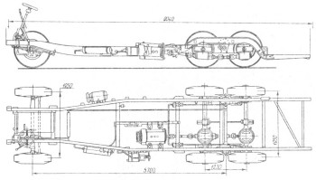
  Шасси двухэтажного троллейбуса ЯТБ-3. 1938 г

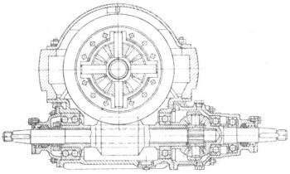
  Червячная главная передача и межосевой дифференциал ЯТБ-3. 1938 г.
Работы по троллейбусам в СССР велись широкомасштабно. В Ярославле с 1936 по 1941 г. изготовлено 922 машины, которые работали к началу войны в 11 городах страны. По размаху применения нового транспортного средства СССР сравнялся с Англией и Францией.
Конечно, в любом новом деле неизбежен метод проб и ошибок. Одной из них явилась постройка двухэтажных троллейбусов ЯТБ-3. В ряде европейских стран, например в Англии, для городов старой планировки с узкими улицами "двухпалубные" автобусы или троллейбусы оправданы. Для нашей же страны, особенно в зимнее время, когда наледи и снег резко ухудшают устойчивость таких машин с высоким центром тяжести, их достоинства становятся сомнительными. В таких условиях эксплуатации двухэтажные троллейбусы оказались неудобны.
Прежде всего высота контактной сети накладывала ограничения на рост двухэтажных троллейбусов. Поэтому высота салона первого этажа в ЯТБ-3 (как, впрочем, и на английских машинах) уменьшена до 1780 мм против 1915 мм у ЯТБ-1 и ЯТБ-4. В салоне второго этажа потолок относительно пола находился на расстоянии 1760 мм, и стоять там не разрешалось.
Кондукторы английских двухэтажных машин не разрешали находиться в проходе более чем восьми пассажирам, в противном случае, даже работая вдвоем, они не успевали всех обслужить. В наших условиях такое требование было нереальным.
Но ЯТБ-3 тем не менее сыграл известную роль в истории нашей колесной транспортной техники, хотя конструкция этого троллейбуса скопирована с английской машины "Инглиш илектрик компани" 1935 г. Прежде всего он был трехосным, причем каждая задняя ось не двускатная, как у грузовиков, а односкатная. Между обеими задними ведущими осями находился межосевой дифференциал. Червячные главные передачи, как на ЯТБ-1, были смещены влево, под сиденья.
Пневматические тормоза и привод дверей (передней - одностворчатой, а задней-че-тырехстворчатой), рессорная зависимая подвеска всех шести колес, электрическая рекуперативная система торможения для нас не являлись новинкой. Впервые в отечественном троллейбусостроении на ЯТБ-3 нашли применение цельнометаллический кузов на каркасе из труб прямоугольного сечения, а также резервная система электропитания от аккумуляторов, обеспечивавшая запас хода 2,7 км.
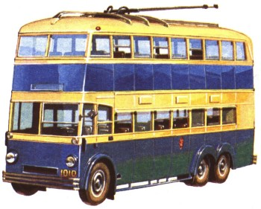
  ЯТБ-3 - первый отечественный двухэтажный троллебус. 1938 г.
лон ЯТБ-3 располагал 32 местами для сидения на первом этаже и 40-на втором. Общее число мест в машине - 100. Длина машины - 9470 мм, ширина - 2510 мм, высота (с опущенными токосъемниками) - 4783 мм, база (по крайним мостам) - 6305 мм. Масса в снаряженном состоянии - 10740 кг. При двигателе мощностью 75 кВт (т. е. 101 л. с.) ЯТБ-3 мог развивать скорость до 55 км/ч.
За 1938-1939 гг. завод сделал всего 10 троллейбусов ЯТБ-3. Любопытно, что из машин довоенного выпуска они служили дольше всех - последние экземпляры эксплуатировались в столице вплоть до конца 40-х гг. И все же опыт их эксплуатации сформировал отрицательное отношение к двухэтажным машинам, и в дальнейшем наши заводы таких автобусов и троллейбусов не изготовляли.
Постройка и эксплуатация троллейбусов, специальных машин для городского пассажирского транспорта, имевших вагонную компоновку, заставили конструкторов автобусов задуматься над ее преимуществами, тем более что в европейских странах и США 91 % автобусов средней и большой вместимости выпускались по вагонной схеме. В числе первых машин этой компоновочной схемы надо назвать конструкции НИИГТ, НАТИ и ЗИСа.
Научно-исследовательский институт городского транспорта (НИИГТ) Моссовета в 1936 г. спроектировал первый советский автобус типа (разработчики - специалисты НАТИ Б. М. Фиттерман, А. А. Душкевич, Б. В. Гольд, А. Е. Ок-сентьевич, Ю. А. Долматовский). В нем использовались двигатель, коробка передач, задний мост, удлиненная рама, тормоза от серийного автобуса ЗИС-8, а также передний мост, рулевое управление, вакуумный усилитель в приводе тормозов от грузовика ЯГ-4. Вынесенный сильно вперед двигатель был смещен вправо, рядом с ним располагался водитель (как на хорошо известном ЛиАЗ-677). Сам кузов с деревянным каркасом и стальной обшивкой получился весьма вместительным - в нем удалось расположить 32 сиденья для пассажиров против 21 у автобуса ЗИС-8.
Поскольку у машины, подобно троллейбусу ЛК-1, был большой передний свес, да и двигатель размещался впереди передних колес, то их пришлось оснастить шинами увеличенного размера (36X8", против 34X7" задних) - вспомним троллейбус ЛК-1!
Кузов автобуса НИИГТ в 1937 г. изготовил СВАРЗ, а сборку вел 2-й автобусный парк Москвы. Машина находилась в опытной эксплуатации на одном из маршрутов столицы и серийно не изготовлялась. Ее габарит: длина- 8950 мм, ширина - 2200 мм, высота - 2760 мм, база - 4420 мм. Масса автобуса в снаряженном состоянии 4800 кг. При 73-сильном двигателе ЗИС-5 скорость автобуса НИИГТ составляла 48 км/ч.
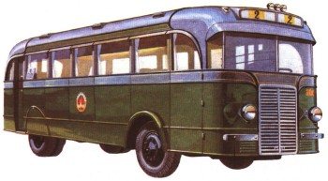
  Экспериментальный автобус НИИГТ. 1937 г.

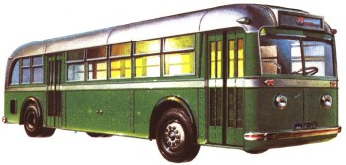
  Опытный автобус НАТИ-А с расположенным сзади двигателем. 1938 г.
угая опытная конструкция-автобус НАТИ-А был спроектирован в 1937 г., что называется, с чистого листа, без какой-либо привязки к серийным узлам или агрегатам. Помимо вагонной компоновки его отличал несущий кузов с алюминиевой обшивкой - решение по тем временам далеко не ординарное. Более того, при проектировании этого кузова впервые нашел практическое применение разработанный институтом метод расчета несущих систем. Конструкторы машины - А. Н. Островцов, А. Г. Захаров, Ю. А. Долматовский, А. М. Жерядин.
В отличие от НИИГТ силовой агрегат НАТИ-А не был вынесен вперед, а размещался сзади поперек кузова. Среди других особенностей машины - пневматический привод тормозов, зависимая рессорная подвеска всех колес, передняя и задняя четырехстворчатые двери, принудительная вентиляция и отопление салона. Автобус оснащен экспериментальным бензиновым двигателем МБ-27. Специальное устройство блокировало закрывание входной двери, если на подножке находился пассажир. В свою очередь, при открытой входной двери исключалось троганье машины с места.
Основные данные НАТИ-А: число мест для сидения-40, общее - 70; двигатель: число цилиндров - 6, рабочий объем - 10300 см³, мощность - 155 л. с. при 2200 об/мин; число передач - 3; размер шин-10,50-20"; длина - 10000 мм, ширина - 2540 мм, высота - 2825 мм; база - 5930 мм. Масса в снаряженном состоянии - 8000 кг. Наибольшая скорость - 65 км/ч.
НАТИ-А существовал в одном экземпляре. Его компоновка и ряд технических решений нашли отражение в конструкции первого отечественного серийного автобуса вагонной компоновки ЗИС-154.
Третьей опытной моделью автобуса вагонного типа стал ЗИС-17, шасси которого проектировал Б, М. Фиттерман, кузов - Ю. А. Долматовский. Если НИИГТ был построен в 1937 г., НАТИ-А -в 1938, то ЗИС-17 -в 1939 г. Эта конструкция, к сожалению, сохранила деревянный каркас кузова и лонжеронную раму. Основные узлы и агрегаты использованы от грузовика ЗИС-15, который завод, как и автобус, планировал освоить к 1942 г., то есть к концу третьей пятилетки.
Технические данные ЗИС-17: число мест для сидения - 32, общее - 40; двигатель: число цилиндров - 6, рабочий объем - 5555 см1, мощность - 90 л. с. при 2800 об/мин; число передач - 4; размер шин - 9,00-20"; база - 4970 мм. Масса в снаряженном состоянии - 5700 кг. Наибольшая скорость - 60 км/ч.
Производство ЗИС-17 развернуто не было.
Любопытный проект скоростного междугородного автобуса был разработан в 1939- 1940 гг. особым конструкторским бюро (ОКБ). Эту необычную машину назвали ОКБ-1. В длинном салоне, напоминавшем фюзеляж пассажирского самолета (сходство увеличивалось из-за большого киля в задней сужающейся части кузова), размещались кресла для семи десятков пассажиров. Переднюю часть кузова, пол которой был выше, чем пол основного салона, занимала кабина управления и пассажирский отсек мест на двадцать. Внизу располагались механизмы управления и подвеска двух передних осей. В задней части кузова помещался двигатель и трансмиссия, приводившая две задние ведущие оси. Для входа в салон служили две боковые двери.
Этот скоростной автобус "не поднялся" выше стадии макета. Однако сам замысел создания этой незаурядной машины говорит о том, что инженерная мысль к началу 40-х гг. достигла в нашем автомобилестроении зрелого уровня.

Специализированные и специальные автомобили
Вслед за освоением массового производства грузовиков универсального назначения возникла необходимость выпуска на их базе специализированных автомобилей, то есть машин, специально приспособленных для перевозки определенных видов грузов: для сыпучих- самосвалы, для жидкостей-цистерны, для скоропортящихся - изотермические фургоны и т. п. В равной степени народное хозяйство страны предъявляло спрос и на так называемые специальные автомобили-машины, шасси которых служили не для транспортировки каких-либо грузов, а для перевозки разного специального оборудования: противопожарного, строительного, для оказания коммунальных услуг.
Среди специализированных наиболее многочисленную группу составляли самосвалы. В годы второй пятилетки размах строительства достиг масштабов, при которых нельзя было обойтись без механизации работ. Вывозка грунта, доставка щебня, бетона и других сыпучих материалов - область применения самосвалов. Экономически наиболее эффективны машины большой грузоподъемности. Поэтому роль пионера в выпуске самосвалов досталась Ярославскому автомобильному заводу.
Проектирование первого нашего самосвала ЯС-1 с подъемником типа "Хилл" на шасси грузовика ЯГ-4 началось в августе 1934 г. Его деревянный кузов объемом 5 мл опрокидывали назад на угол 50" два гидроцилиндра. Масло к ним под давлением подавал шесте-ренный насос, приводимый карданным валом от коробки передач. Насос выполнен в блоке с гидроцилиндрами - все гидроприводы, работающие под давлением 20 кгс/см², в виде сверлений в общем картере. Таким образом исключалась вероятность утечки жидкости через соединительные штуцера наружных гидропроводов. Подъем кузова занимал 20 с, спуск - 18.
Разумеется, дополнительное самосвальное оборудование утяжелило машину. Масса ЯС-1 в снаряженном состоянии равнялась 5640 кг - на 890 кг больше, чем ЯГ-4. Поэтому и грузоподъемность самосвала не превышала 4 т.
Серийный выпуск ЯС-1 начался в январе 1935 г. Уже в этот год из ворот ЯАЗ вышел 261 самосвал, в 1936 - 700, а затем в среднем- по 1000 машин в год. Таким образом, почти половину своих автомобилей завод изготовлял с самосвальными кузовами. С переходом на базовую грузовую модель ЯГ-6 в мае 1936 г.. появилась и ее самосвальная модификация ЯС-3, тоже грузоподъемностью 4 т. С освоением выпуска ЯГ-7 намечалось делать самосвал ЯС-4, но он остался опытным образцом.
Другой самосвал, выпускавшийся в предвоенные годы нашей промышленностью,- ГАЗ-410. Его изготовлял в Горьком на шасси ГАЗ-АА завод имени Свердлова. У этой машины разгрузка происходила благодаря повороту грузовой платформы вокруг горизонтальной оси под действием груза. Для опрокидывания достаточно было водителю освободить стопоры, фиксирующие в горизонтальном положении груженую платформу. Поскольку масса механизма для опрокидывания составляла 270 кг, грузоподъемность самосвала не превышала 1300 кг.
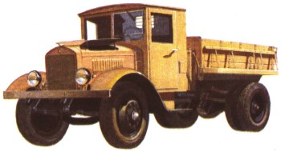
  Первый отечественный самосвал ЯС-1. 1935 г.

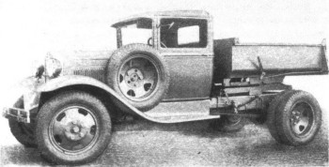
  Самосвал ГАЗ-410. 1936 г.
Различные транспортные организации и авторемонтные заводы в предвоенный период изготовляли малыми сериями самосвалы на шасси ЗИС-5, главным образом инерционного типа (как ГАЗ-410). Были попытки применить и гидравлические подъемники типа ЯС-1 или ЯС-3. Среди них интересную конструкцию предложил московский авторемонтный завод "Аремз" - гидравлический самосвал с опрокидыванием кузова на три стороны, выполненный на шасси ЗИС-5. Разгрузка занимала 7-8 с.
В Ленинграде 2-й авторемонтный завод АТУЛ вел мелкосерийный выпуск самосвалов на шасси ЗИС-5 с горизонтальным гидравлическим цилиндром - разновидностью подъемника типа "Вуд". Шток его поршня упирался через ролик в сегмент, закрепленный на днище платформы и, воздействуя на него, опрокидывал кузов. Высокие контактные напряжения в паре "ролик - сегмент" и утечки масла через сочленения трубопроводов, соединяющих приводимый от коробки передач гидронасос с гидроцилиндром, стали препятствием на пути дальнейшего распространения этой схемы.
Трест "Мосавтогруз" оборудовал партию шасси ЗИС-5 самосвальными кузовами, снабженными ручным подъемником. Это колонка из швеллеров, смонтированная между кабиной и грузовой платформой. Посредством намотанного на барабан ручной лебедки троса и установленных на вершине колонки блоков за 4 мин. кузов мог быть наклонен назад на угол 48°.
В небольших масштабах изготовлялись специализированные саморазгружающиеся машины для перевозки кирпича, цемента. Следует выделить среди них конструкцию московского треста "Мосавтогруз", который в 1937 г. оборудовал для своих транспортных нужд (перевозка цемента) семь грузовиков ЯГ-4. Эти цементовозы имели кузов бункерного типа с размещенным в его углублении шнеком для выгрузки цемента. Шнек приводился от коробки передач, а для загрузки цементом служил двустворчатый люк в крыше бункера.
Портальные автомобили, служащие для перевозки пиломатериалов, труб, контейнеров, выпускаются в нашей стране с 1934 г. Их конструкция специфична. Груз, закрепленный захватами, перевозится под рамой автомобиля, высоко поднятой над дорогой. У всех колес, смонтированных на высоких стойках,- независимая пружинная подвеска. Все четыре колеса - управляемые, причем для повышения маневренности предусмотрена реверсивная коробка в трансмиссии.
Первые советские портальные автомобили моделей СК-5 и СК-7 стал выпускать завод "Северный коммунар" в Вологде. Они были оснащены двигателями ГАЗ-АА и имели цепную передачу к ведущим колесам. СК-5 мог перевозить в штабелях или контейнерах 4,5 т груза и развивать скорость 25 км/ч, а СК-7 соответственно - 7 j и 30 км/ч.
В истории развития отечественной автомобильной техники портальный СК-5 - первая конструкция с независимой подвеской всех колес. Более поздняя модель СК-7 интересна установкой двигателя в задней части машины и передними (!) ведущими колесами.
С 1936 г. все производство автомобилей этого типа передано на Соломбальский машиностроительный завод в Архангельске. У его модели "Соломбалец-5-С-2" грузоподъемностью 5 т, как и СК-7, передние ведущие колеса с цепным приводом и заднее расположение силового агрегата от ЗИС-5. В 1939- 1940 гг. завод создал машину "5-С-З" с газогенераторной установкой, а также "5-С-5" с расположенным впереди двигателем ЗИС-5.
Для перевозки нефтепродуктов широко использовались цистерны емкостью 3000 л, которые с середины 30-х гг. выпускал на шасси ЗИС-5 ленинградский завод "Примет". Они оснащались ручным насосом для заправки, пистолетами для раздачи топлива. Многие предприятия, которые, увы, для истории остались безымянными, не говоря уже об индексах их специализированных машин, делали цистерны на шасси ЯГ-4 для поливки улиц водой, строили на шасси ЗИС-5 специально оборудованные цистерны для перевозки живой рыбы.
Довольно большую группу специализированных машин составляли хлебовозы, фургоны для доставки мороженого, мясных продуктов, масла. Они- тоже изготовлялись небольшими разрозненными кузовными мастерскими по кустарной технологии: деревянный каркас, обшитый стальным листом, смонтированный на раме грузовика. Видимо, можно было выпускать централизованно на одном большом предприятии все эти специализированные цельнометаллические, более долговечные и более дешевые при механизированном производстве кузова. При этом стала бы возможной широкая унификация по арматуре, угловым фигурным панелям и другим элементам. Этот вопрос в те годы неоднократно поднимался в специальных журналах, но автомобильная промышленность не могла его решить.
Не было организовано и производство полуприцепов, которые позволили бы экономически наиболее выгодно решить проблему специализированного транспорта.
Попытки создать седельные тягачи относятся к началу 30-х гг. Это выпущенный в 1932 г. АМО-7, а также Я-12Д, спроектированный специалистами НАТИ и построенный в 1933 г. в Ярославле. От базовой грузовой модели Я-5 с бортовой платформой последний отличался седельно-сцепным устройством, увеличенным передаточным числом главной передачи и укороченной базой. Я-12Д мог буксировать одноосный полуприцеп грузоподъемностью 10 т, а АМО-7 - 6т.
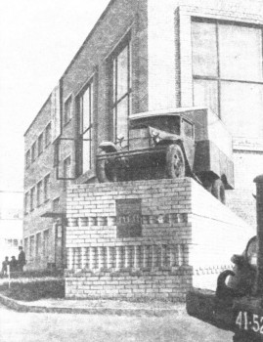
  Фургон для перевозки хлеба на шасси ГАЗ-АА, 1938 г. Установлен как памятник на автокомбинате № 23 в Москве.
остановление Совнаркома СССР, вышедшее в январе 1937 г., предписывало заводам Наркомтяжмаша, Наркомвнудела, Наркомлеса и Наркомместпрома организовать производство 27 тыс. одноосных и двухосных прицепов, а также полуприцепов и тысячу седельных тягачей ЗИС-10. Эта программа была выполнена лишь частично...
ЗИС-10 был модификацией грузовика ЗИС-5. Его снаряженная масса составляла 27 800 кг, он сохранял ту же колесную базу, что и ЗИС-5, однако передаточное число главной передачи было увеличено с 6,41 до 8,42, а наибольшая скорость уменьшена с 60 до 48 км/ч. Соответствующий ему универаль-ный одноосный прицеп НАТИ-ППД мог перевозить 6 т груза и имел тормоза с механическим приводом. Эти тягачи и прицепы существовали тогда в очень ограниченном количестве.
Таким образом, в предвоенный период специализированные кузова выполнялись в подавляющем количестве на шасси грузовых автомобилей, а не прицепов или полуприцепов. Производство их велось на небольших, подчас кустарно оборудованных предприятиях.
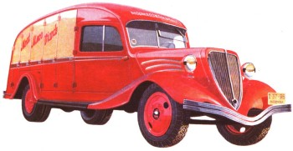
  Фургон МАБ-МКИМ для доставки мясопродуктов. 1935 г.

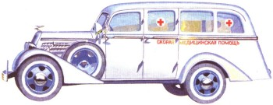
  Медицинский автомобиль СП-36. 1936 г.

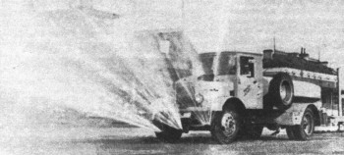
  Автомобиль для поливки улиц на шасси ЯГ-4. 1936 г.
к, выпуск хлебных фургонов на шасси АМО-3 и ЗИС-5 в Москве долгие годы вел завод "Аремкуз". Он располагал большим опытом в кузовостроении, так как с 1928 г. делал новые автобусные кузова на шасси Лейланд", Я-6, АМО-4 и ЗИС-8. Более того, он освоил в начале 30-х гг. автобусные кузова люкс на шасси ЗИС-8, кузова седан на шасси ГАЗ-А и до конца 1935 г. выпустил в общей сложности 750 разных кузовов.
В производстве хлебовозов с "Аремкузом" соперничал кузовной завод комбината реконструкции транспорта (КРТ) в Москве, который в 1935 г. резко увеличил изготовление внешне привлекательных фургонов типа люкс на шасси ЗИС-8 и ГАЗ-АА для перевозки хлеба, а также муки, тканей, посуды, готового платья. К середине 1935 г. КРТ изготовил 295 хлебных фургонов, в том числе 68 обтекаемых типа люкс, а до конца 1935 г. должен был достичь рубежа 600 кузовов.
Поскольку автомобильная промышленность не могла обеспечить мясокомбинаты необходимым специализированным транспортом для развозки готовых мясопродуктов по торговым точкам, мастерские автобаз при этих комбинатах сами брались за постройку нужных им кузовов. Так, мастерские автобазы мясокомбината имени Микояна (МАБ МКИМ) в Москве освоили в 1935 г. изготовление малыми партиями очень красивых развозных фургонов на шасси ЗИС-8 и ГАЗ-АА для мясопродуктов. У первой модели грузоподъемностью 1800 кг- изотермический кузов, где в четырех отсеках находилось 64 ящика для готовых изделий, у второй - три отсека на 45 ящиков.
В свою очередь, ленинградский мясокомбинат в 1934 г. стал делать изотермические фургоны для мяса с изоляцией стенок из пробки.
Даже изготовление изотермических фургонов в начале 30-х гг. представляло известную проблему, так как отсутствовали практические знания по изоляционным свойствам различных материалов, и нередко большинство предприятий останавливало свой выбор на войлоке. Легкий изоляционный материал на алюминиевой основе - термофоль - был еще редкостью.
Пионерами в создании авторефрижераторов стали сразу три организации: Всесоюзный научный институт холодильной индустрии (ВНИХИ), "Гипрохолод" и "Главмолоко". В 1932-1933 гг. они построили опытные образцы фургонов на шасси "Форд-АА" (ВНИХИ) и АМО-4 (остальные две организации). Источником поддержания холода служили сухой лед или льдосоляная смесь. Самым удачным стал авторефрижератор "Гипрохо-лода", и, что любопытно, он оказался первым советским автомобилем, который подвергся продувке в аэродинамической полномасштабной трубе ЦАГИ.
Затем в 1934 г. ВНИХИ разработал на шасси ГАЗ-АА и ЗИС-5 два очень удачных авторефрижератора, производство которых с 1935 г. развернул одесский завод "Фригатор".
Рефрижераторы на шасси ЗИС-5 освоил в 1937 г. и автокузовной завод Наркомвнуторга (АКЗ-НКВТ), которому был установлен ежегодный план в 400 машин. Их угловатые кузова едва ли могли по изяществу линий спорить с хлебовозами "Аремкуза" или фургонами "Фригатора". В фургоне АКЗ-НКВТ с теплоизоляцией из термофоля и обшивкой из стального листа толщиной 0,8 мм - две камеры, охлаждаемые двумя емкостями со льдосоля-ной смесью.
Изотермические молочные цистерны наша промышленность освоила в 1934 г. Для того времени их конструкция являлась весьма прогрессивной - алюминиевый корпус (при большом дефиците этого металла в те годы) с надежной теплоизоляцией. Делать их начал на шасси ЗИС-5 ленинградский молочный комбинат.
Специализированные автомобили для перевозки больных - автомобильные кареты "скорой помощи" начали выпускаться в конце 20-х гг. на грузовых шасси АМО-Ф-15.
По проекту И. Ф. Германа такие кузова с 1932 г. стала малыми партиями делать автобаза "Скорой помощи" в Москве. При этом вносились изменения в конструкцию автомобилей ГАЗ-АА, на шасси которых их монтировали. Передние и задние рессоры заменялись на более мягкие, обе оси оснащались гидравлическими амортизаторами. Поскольку нагрузка (семь человек, включая водителя, больного и медперсонал) была невелика, то задний мост комплектовался не сдвоенными, а одинарными колесами, и автомобили выделялись узкой задней колеей. Эти автомобили не имели вообще никакого заводского или производственного обозначения, поэтому для упрощения ссылок условно присвоим им индекс СП-32, то есть "скорая помощь" образца 1932 г.
С 1937 г. в филиале Горьковского автомобильного завода (с 1939 г. он назывался Горь-ковским автобусным заводом) начался выпуск медицинского автомобиля ГАЗ-55, конструкция которого представляла собой дальнейшее развитие модели СП-32.
Выполненный на шасси ГАЗ-ММ, этот автомобиль с технической точки зрения представляет интерес наличием в салоне калорифера (отопителя) и системы вентиляции. ГАЗ-55 в годы войны широко использовался для транспортировки раненых: в его салоне можно было перевозить либо четырех человек на носилках (включая подвесные) и двоих на откидных сиденьях, либо соответственно двух и пятерых человек.
Масса ГАЗ-55 в снаряженном состоянии равнялась 2370 кг, а база и колея оставались теми же, что и у ГАЗ-ММ. Габарит, однако, отличался: длина - 5425 мм, ширина - 2040 мм, высота - 2340 мм. С 1938 г. по 1945 г. сделано 9130 машин ГАЗ-55.
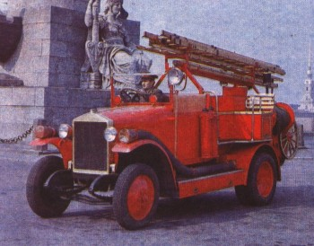
  Пожарный АМО-Ф-15, сохранившийся до наших дней в Санкт-Петербурге.

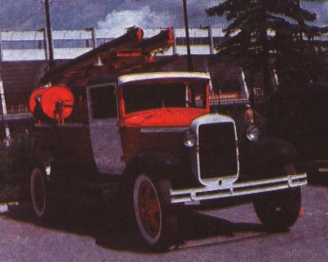
  Пожарный автомобиль ПМГ-1 на шасси ГАЗ-АА. 1932 г.
Более совершенная конструкция автомобиля "скорой помощи" - СП-36 появилась в 1936 г. как изделие той же автобазы, что и СП-32. Красивый обтекаемый кузов и более мягкая подвеска колес выделяли ее среди других однотипных машин.
Наряду с СП-36 следует упомянуть и медицинскую модификацию ЗИС-101, выпускавшуюся непосредственно автомобильным заводом ЗИС, и медицинский автобус ЗИС-16С. Он выпускался с 1939 г. и представлял собой упрощенную модификацию городского автобуса ЗИС-16, кузов которой предусматривал перевозку десяти лежачих больных и десяти сидячих. Машина оснащалась тягово-сцепным приспособлением сзади и двумя буксирными крюками спереди.
Быстрое развитие городского хозяйства в годы предвоенных пятилеток предъявляло не только повышенные требования к развитию транспорта для доставки продуктов и товаров, перевозки больных, но и к обеспечению городов пожарной защитой, коммунальным обслуживанием.
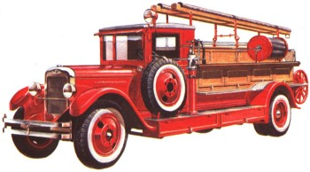
  Пожарный автомобиль ПМЗ-1 на шасси ЗИС-11. 1934 г.
Роль пожарных машин среди других специальных автомобилей в 20-30-е гг. была особенно велика. Не только в малых городах, но и в таких крупных, как Москва, Харьков, Горький, насчитывалось немало деревянных домов, представлявших особую опасность при пожарах, да и источники водоснабжения не всегда оказывались под рукой, особенно в малых городах без водопроводной сети. Для этих условий выпускались два основных типа пожарных автомобилей: линейка с расчетом бойцов, лестницей и другим противопожарным оборудованием, катушкой с рукавом и насосом, а также цистерна с рукавом и насосом. Для больших городов нужны были и автолестницы, но потребность в них была несравненно меньшей. Универсальным же и самым распространенным типом оставалась пожарная линейка.
Первоначально их строили на базе грузовика АМО-Ф-15 как непосредственно на заводе АМО, так и на ленинградском заводе "Промет".
С 1931 г. специализированным предприятием по выпуску противопожарной автомобильной техники стал Миусский завод пожарных машин в Москве. Он являлся филиалом завода АМО (позже ЗИС), вырос из небольшого авторемонтного предприятия и делал пожарные автомобили вплоть до начала Великой Отечественной войны. Затем его производственный профиль изменился, а в 80-е гг. его ветхие здания, окруженные современными жилыми домами, снесли.
Миусский завод (до 1932 г. он назывался заводом № 6 ВАТО) с 1926 по 1929 г. выпустил 145 машин на шасси АМО-Ф-15. Но смонтированный на этих маломощных автомобилях насос не обеспечивал достаточную подачу воды. Их производство свернули, как только появились шасси АМО-4. На его базе Миусский завод стал с октября 1931 г. строить новые пожарные автомобили. Они перевозили боевой расчет из 12 человек (на линейке), запас воды в 360 л, лестницы, 360 м пожарного рукава, и, главное, их центробежный насос мог подавать 1400 л воды в минуту.
В конце 1932 г. завод развернул выпуск пожарных автомобилей ПМГ-1 на базе ГАЗ-АА, а в 1934 г. ПМЗ-1 на базе ЗИС-11. Для повышения надежности и боеготовности ПМЗ-1 оснащались зажиганием от магнето.
На шасси ЗИС-11 монтировались также цистерны с расположенным в передней части рамы насосом для подачи воды - эти машины назывались ПМЗ-8, а также 45-метровые выдвижные лестницы типа "Метц" на длиннооб-разном трехосном шасси ЗИС-6. Такие лестницы устанавливались и на автомобили ЯГ-6.
Среди многочисленных специальных автомобилей предвоенных лет можно назвать стреловые поворотные автокраны и цистерны емкостью 5000 л на шасси ЯГ-4, оснащенные разбрызгивателями для поливки улиц. Существовали также изготовленные небольшими партиями подметальные и снегоуборочные машины на шасси ЗИС-5, автогудронаюры и автомобили с компрессорными установками.
Нельзя обойти внимание и особую разновидность специализированных автомобилей, которые в 30-е годы сыграли трагическую роль в истории нашей страны. Это так называемые "черные вороны" - фургоны на шасси ГАЗ-АА и ЗИС-5 для перевозки арестованных Их нередко камуфлировали под хлебовозы или изотермические фургоны.
Начальнику административно-хозяйственного управления НКВД по Москве и Московской области, И. Д. Бергу принадлежит сомнительная слава отца "душегубки". Предложенный и АЛ фургон с выведенной в кузов выпускной трубой впервые был применен для уничтожения осужденных в 1936 году. В 1939 году Н. Д. Берг был расстрелян.

Автомобили повышенной проходимости
Для такой страны, как наша, с продолжительными снежными зимами на значительной части ее территории, с обширными пространствами, еще не имеющими даже грунтовых дорог, наконец, с пустынными и степными массивами в южных районах транспорт повышенной проходимости играет огромную роль. Автомобили для эксплуатации на грунтовых дорогах или шоссе создавать значительно проще, чем внедорожные. Трудность в том, что болотистая почва, снег, песок по своим физическим свойствам, в частности способности воспринимать вертикальную нагрузку и сопротивляться приложенному к грунту тяговому усилию, очень разнообразны. Скорее всего нет возможности создать универсальную для всех грунтов машину, которая двигалась бы посредством сцепления движителя с почвой.
Многолетний опыт показал, что внедорожный автомобиль должен не только преодолевать неровности пути благодаря колесам большего диаметра, большим дорожному просвету, углам въезда и выезда, но и оказывать малое удельное давление на грунт, не проваливаться и не вязнуть в нем. Он также должен обладать механизмами и устройствами, которые точно соотносили бы тяговое усилие, приложенное к колесам, и сцепные свойства грунта.
Первое условие хорошо или почти хорошо выполнялось большинством автомобилей довоенного периода. Такие машины, как ГАЗ-А, ГАЗ-АА, ЗИС-5, имели колеса диаметром от 760 до 940 мм, дорожные просветы от 200 до 250 мм и большие углы въезда и выезда. Эти показатели в среднем оказывались достаточными для движения вне дорог по твердым грунтам, когда возникала необходимость только преодоления неровностей пути.
Больше всего осложнений представляло движение по глубокому снегу с малой несущей способностью. И отработанное еще в 1910-1916 гг. изобретателем А. Кегрессом конструктивное решение казалось идеальным. Вместо задних ведущих колес-качающиеся относительно чулков заднего моста гусеницы. Тяговое усилие передается не зацеплением, а трением от ведущих катков к резиновой гусеничной ленте, а от нее к грунту.
Резиновая лента, по длине которой нагрузка от задней части кузова распределяется набором опорных катков, создает очень небольшое удельное давление на снег, а лыжи, смонтированные рядом с передними колесами, позволяют последним не проваливаться в толщу наста. Такими были все полу гусеничные машины с движителем Кегресса: по сути, снегоходами, лишь отчасти болотоходами, и неудивительно, что при своем зарождении они назывались автосанями.
Мокрый снег забивался между гусеницей и катками, она буксовала, растягивалась, соскакивала или рвалась. Различные изобретательские ухищрения - завулканизированные тросы, предохранительные гребни, накладные стальные грунтозацепы - не устранили принципиальные недостатки этого движителя, в том числе главный - передачу крутящего момента от ведущего катка к гусенице трением, а не зацеплением. Подкупала кажущаяся простота переоборудования любого автомобиля в полу гусеничный и удовлетворительные результаты езды зимой по определенным (но не всем) видам снежного покрова.
Различные конструкции гусеничных лент и движителей, разработанные А. Кегрессом, Н. С. Ветчинкиным, А. С. Кузиным, 6. В. Шишкиным, А, С. Гусевым, Г. А. Сонкиным и другими изобретателями, испытывались на машинах "Форд-Т", ГАЗ-А, ГАЗ-4, ГАЗ-М1, ГАЗ-АА, ЗИС-5 и даже ЯГ-4. В большинстве случаев они успешно работали по плотно укатанному снегу, льду, снежному насту, где может эксплуатироваться и обычный колесный автомобиль. Летом по тундре на таких снегоходах можно было двигаться лишь в сухую погоду. При этом проводились эксперименты и с катками, оборудованными пневматическими шинами, и с различными системами опорных и поддерживающих катков. Удельное давление на грунт, создаваемое гусеницами, колебалось от 0,085 кгс/см² до 0,27 кгс/см² в зависимости от массы машины и опорной поверхности движителя.
О масштабе этих экспериментов можно судить по краткому перечню конструкций. Профессор Н. С. Ветчинкин в 1929-1930 гг. проводил опыты с трехосным автомобилем "Форд-Т" (мощность 22 л. с., снаряженная масса 860 кг), оснащенным комбинированной резинометаллической гусеницей на задних четырех колесах, снабженных пневматическими шинами. Скорость - около 25 км/ч, удельное давление гусениц - 0,09 кгс/см². Гусеницы первого варианта выходили из строя через 100 км.
Резиновую гусеницу в сочетании с пневматическими шинами испытывал на снегоходе НАМИ (20 л. с., 510 кг) в то же время и инженер А. С. Кузин. Удельное давление - 0,065 кгс/см².
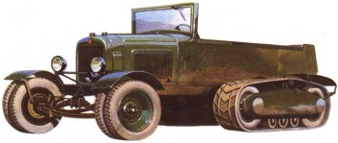
  НАТИ-3 на базе "Форд-АА". 1931 г.

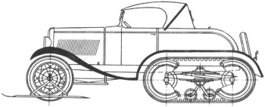
  Автосани конструкции А. С. Гусева. 1932 г

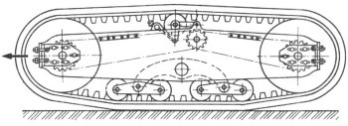
  Гусеничный ход конструкции НАТИ для ГАЗ-60. 1918 г.

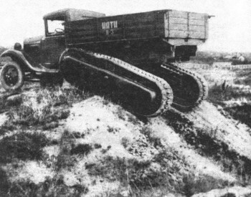
  Испытания машины НАТИ-ВЗ, прототипа ГАЗ-60. 1936 г.
ходную конструкцию предложил в 1932 г. заведующий гаражом Совнаркома СССР А. С. Гусев. Его легковой ГАЗ-А создавал удельное давление 0,18 кгс/см². Наиболее обширные работы вели в НАТИ в 1931 - 1937 гг. инженеры А. С. Кузин и Б. В. Шишкин. Ими последовательно были построены несколько машин с усовершенствованным движителем А. Кегресса.
Более ранняя (1931 г,) разновидность, называвшаяся НАТИ-2, имела восьмиместный пассажирский кузов, качающуюся в поперечной плоскости переднюю ось с двускатными колесами. Для этой машины использовали переделанное шасси "Форд-АА" с двухрядным радиатором и усиленной рамой. Кузов изготовил завод "Аремкуз".
Резиновая гусеница охватывала два двускатных ведущих катка, которые сообщали ей вращение только благодаря сцеплению между резиновыми поверхностями. Катки, в свою очередь, приводились во вращение цепями от полуосей серийного заднего ведущего моста. Удельное давление гусениц на грунт - 0,127 кгс/см'. При двигателе мощностью 40 л. с. НАТИ-2 развивал на укатанной снежной дороге скорость 25 км/ч. Он мог преодолевать подъемы (на слегка присыпанном снегом грунте) в 26° и расходовал около 55- 60 л бензина на 100 км.
Снаряженная масса НАТИ-2 - около 2800 кг; длина - 5300 мм; ширина - 2300 мм; база: по полуосям главной передачи - 3340 мм, по каткам гусеничной тележки - 1960 мм.
В дальнейшем после модернизации несколько автомобилей, получившие в 1933 г. индекс НАТИ-3, испытывались в пустыне Каракумы, на Таймыре, на Чукотке и от года к году совершенствовались. В конечном итоге в 1936 г. появились образцы снегохода НАТИ-ВЗ, созданного, как и его предшественники, на базе ГАЗ-АА. Конструкция HAT И была принята к серийному производству в Горьком как модель ГАЗ-60. Недостатки избранного для нее движителя вынудили завод в 1942 г. свернуть выпуск этой машины.
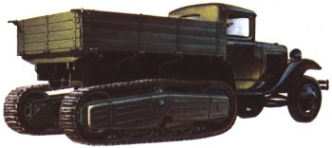
  ГАЗ-60. 1938 г.
АЗ-60 основные технологические решения унаследовал от НАТИ-2. У резиновой гусеницы шириной 390 мм-наружные металлические грунтозацепы и внутренний гребень, проходящий между сдвоенными катками. Он предохранял гусеницу от соскакивания.
Грузоподъемность ГАЗ-60 составляла 1 200 кг; двигатель - Г АЗ-M мощностью 50 л. с.; число передач - 4; длина - 5300 мм, ширина - 2400 мм, высота - 2085 мм; база - 3350 мм. Масса в снаряженном состоянии -- 3375 кг. Наибольшая скорость - 35 км/ч. Средний расход топлива-около 57 л/100 км.
Аналогичные идеи были воплощены в разработанных несколько позже коллективом HAT И легких полугусеничных машинах ВМ, выполненных на базе легковых автомобилей ГАЗ-М1. В отличие от ГАЗ-60 их трансмиссия была дополнена двухступенчатым демультипликатором, который позволял на 41 % расширить диапазон тяговых усилий. Опытные образцы ВМ существовали как с кузовами пикап, так и фаэтон. Первый из них при 50-сильном двигателе развивал на полу гусеничном ходу скорость 48 км/ч, а со снятыми гусеницами, когда он превращался в трехосный легкий вездеход с колесной формулой 6Х 4,- 60 км/ч. Такая конструкция расширяла сферу применения машин ВМ.
И все же, несмотря на умеренный габарит (длина - 5020 мм; ширина - 2254 мм; высота- 1820 мм), автомобиль ВМ грузоподъемностью 500 кг получился довольно тяжелым- 2460 кг. В результате он расходовал при езде на гусеницах 41 л бензина на 100 км, а на колесах - 32. Удельное давление на грунт, благодаря сравнительно малой опорной поверхности гусениц, превышало 0,3 кгс/см".
Были и попытки создать полугусеничную модификацию ЯГ-6, весьма тяжелой машины с малым запасом мощности. Она называлась Я СП и была оборудована движителем от французского полугусеничного тягача "Сомюа", использовавшегося в начале 30-х гг. Красной Армией. Автомобиль оказался неудачным.
Помимо разработки полугусеничной модификации ГАЗ-АА в 1938 г. HAT И проектировал и испытывал полугусеничный вариант ЗИС-5. Занималась им группа специалистов под руководством Г. А. Сонкина, который свой опыт, накопленный при исследованиях НАТИ-3, применил к более тяжелой машине. Созданные им образцы явились прототипами модели ЗИС-22, принятой впоследствии к производству.
Григорий Абрамович Сонкин верил в перспективность идеи А. Кегресса и полагал, что движитель с рези нот ка невой гусеницей и бала нсирной подвеской каждой гусеничной тележки требует лишь доводки, а не пересмотра всего принципа работы. Случай, однако, заставил его (и к лучшему) пересмотреть свое кредо.
В конце 1939 г. зимой в НАМИ был устроен показ военным новой автомобильной техники для бездорожья. Двигаясь по глубокому снегу, многие машины или застревали, или по разным причинам выходили из строя. В конце концов на ходу остался лишь прототип ЗИС-22 Сонкина. Но и его вскоре постигла неудача - в полуметровом слое липкого снега гусеничный движитель заклинило намерзшим льдом, и гусеница соскочила. Болезнь избранной конструкции вышла наружу в самый неподходящий момент. Присутствовавший на показе тогдашний начальник Главного автотракторного управления Красной Армии генерал Д. Г. Павлов дал нелестную оценку машине.
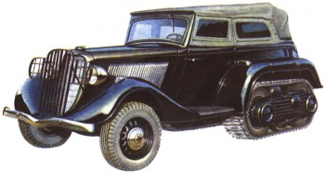
  НАТИ-ВМ на базе ГАЗ-М1. 1938.

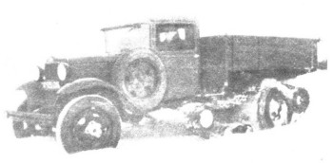
  ГАЗ-АА, переоборудованный на полу гусеничный ход комплектом деталей ГАЗ-65. 1939 г.

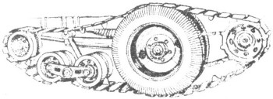
  Гусеничный движитель ЗИС-33, которым мог комплектоваться серийный ЗИС-5. 1940 г.
Работавший ранее в группе Сонкина конструктором А. Ф. Андронов (впоследствии главный конструктор АЗЛК) предложил разрезать гусеницу вдоль так, чтобы поперечные металлические грунтозацепы оказались в роли цевок, а для передачи к гусенице крутящего момента не трением, а зацеплением между двумя половинами каждого ведущего катка жестко установить звездочку цевочной передачи. Такое решение в корне изменило работу гусеничного хода. Оно исключало пробуксовку катка относительно гусеницы и ее соскакивание.
Измененная конструкция была внедрена на усовершенствованной модели ЗИС-22М, а затем и на ЗИС-42.
Машины ЗИС-22, выпущенные опытной партией, могли перевозить по грунту 2250 кг груза и оснащались 73-сильным двигателем ЗИС-5. Ширина рези нотка невой гусеницы составляла 390 мм. У этого автомобиля, как и у ГАЗ-60, в трансмиссии отсутствовал демультипликатор. Длина - 6060 мм, ширина - 2400 мм, высота - 2230 мм; база: от передней оси до центра качания гусеничной тележки - 2216 мм, база тележки - 12У6 мм. При массе в снаряженном состоянии-4660 кг ЗИС-22 развивал скорость до 35 км/ч, преодолевал с полной нагрузкой подъемы до 28° и оказывал гусеницами удельное давление на грунт в 0,27 кгс/гм . Расход топлива был фантастическим-60-100 л/100 км.
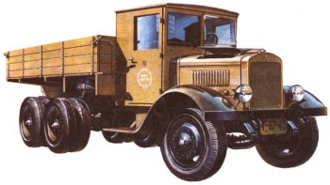
  Первый отечественный трехосный грузовик ЯГ-10. 1932 г.
оценке конструкции машин ГАЗ-60 и ЗИС-22 нельзя, однако, упускать из виду одну важную особенность: они не были специальными конструкциями, а лишь модификациями серийных грузовиков со всеми вытекающими отсюда преимуществами унификации. И попутно следует заметить, что соблазн создания гусеничного хода, полностью взаимозаменяемого с ведущими колесами серийного грузовика, не покидал изобретателей. Одна из таких идей была реализована в комплектах сменного гусеничного хода для машин ГАЗ-ММ и ЗИС-5. Будучи переоборудованными, они соответственно получали индексы ГАЗ-65 и ЗИС-33.
В частности, партия ЗИС-33 в 1940 г. прошла испытания зимой в боевых условиях во время вооруженного конфликта с Финляндией.
Идею применения такого именно комплекта выдвинул в сентябре 1939 года Н. С. Хрущев. Он возглавлял тогда компартию Украины и выезжал в войска во время присоединения к Украине восточной части Польши. Армейские ЗИС-5 и ГАЗ-ММ в дождливую погоду, которая стояла в тех местах, вязли на раскисших грунтовых дорогах. Поручение Хрущева было быстро реализовано и 18 января 1940 года первый грузовик ЗИС-33 из промышленной партии был готов. Примерно в это же время появились ГАЗ-65 - переоборудованные в полугусеничные ГАЗ-ММ.
Правительство страны приняло решение немедленно начать выпуск подобных машин, поскольку уже началась война с Финляндией и обычные армейские грузовики были не в состоянии двигаться по глубокому снегу.
Набор катков, роликов и их осей на ЗИС-33 крепился к раме. Между сдвоенными задними колесами (они играли роль главного опорного катка) фиксированно устанавливалась цепная шестерня, от которой цепью вращение передавалось подвешенной сзади под рамой ведущей звездочке. Она, в свою очередь, цевочным зацеплением соединялась с мелко-звенчатой металлической гусеницей. Конечно, при такой конструкции опорная поверхность гусеницы получалась небольшой и удельное давление на грунт все еще составляло 0,462 кгс/см². Весь комплект движителя достаточно массивный (1322 кг), но он позволял довольно простым способом ощутимо повысить проходимость стандартного грузовика по снегу и грязи, во всяком случае, эффективней, чем монтажом цепей противоскольжения.
Конструкция оказалась неудачной, к ней уже не возвращались, а по окончании войны с Финляндией все эти машины передали колхозам. Там их быстро переоборудовали в обычные грузовики, поскольку, например, ЗИС-33 на местности расходовал втрое больше бензина, чем базовый ЗИС-5. Нужны были иные технические решения.
Замена заднего ведущего моста двухосной тележкой позволяла резко повысить проходимость. Такая реконструкция не только уменьшала удельное давление на грунт, но и давала возможность лучше передавать крутящее усилие на почву. В начале 30-х гг. вопрос оснащения Красной Армии трехосными (или как в то время их называли шести колесными) грузовиками стоял весьма остро. Закупки за рубежом техники представлялись его частичным решением. Нужно было налаживать собственное производство трехосок.
Первым приступил к их серийному выпуску Я A3. Его грузовики ЯГ-10 с 93-сильными двигателями "Геркулес-Игрек-Икс-Ц" имели колесную формулу 6X4. Первую машину коллектив завода собрал в конце 1931 г., а на 1932 г. начал серийный выпуск.
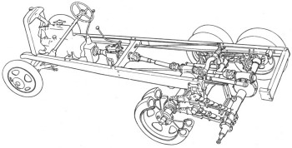
  Экспериментальное шасси Форд-АА-НАТИ-30. 1932 г.

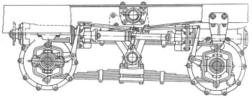
  Задняя тележка ГАЗ-ААА. 1934 г.

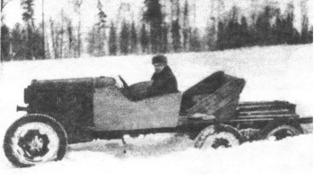
  Испытания трехосного шасси Форд-АА-НАТИ-30. 1932 г.
ециалисты HAT И разработали для ЯАЗа проект машины, а вернее, ее дополнительных узлов: демультипликатора, подвески задних колес и главной передачи. Но эта конструкция ( HAT И-Я-10Д) не устраивала заводчан, поскольку работники института предложили червячную главную передачу. Я рославцы отдали предпочтение двойной (с цилиндрическими и коническими шестернями) передаче, уже освоенной ими для грузовика Я-5. Тем более, что расположенная в верхней чести редуктора ведущая коническая шестерня открывала возможность соединения с ней переходного валика для привода редуктора заднего моста.
Что касается подвески задних колес, то все единодушно остановились на схеме УД, предложенной для армейских трехосных грузовиков английским "Уор ди парт мент" (военным министерством). По этой схеме оба ведущих моста с каждой стороны связаны двумя полуэллиптическими рессорами. Их средние части закреплены на кронштейне, поворачивающемся относительно цапфы, которая приклепана к лонжерону рамы.
Реактивные моменты от передачи тягового усилия воспринимают две продольные реактивные тяги, а дополнительную степень свободы дают задним осям надетые на их чулки громадные бронзовые сферические сухари. Каждый сухарь охватывается кронштейном, с проушинами которого соединены концы рессор.
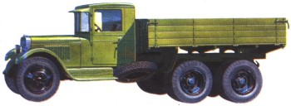
  ЗИС-6 колесной формулы 6X4. 1933 г.

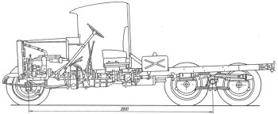
  Шасси ЗИС-6. 1933 г.

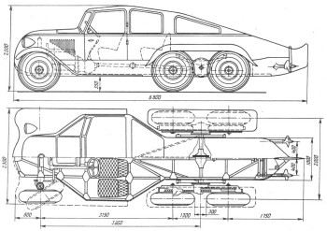
  Проект амфибии Н. С. Ветчинкина. 1932 г.

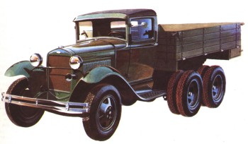
  Серийный образец ГАЗ-ААА. 1934 г.
кую схему все специалисты, включая и работавших в HAT И, признавали оптимальной, и, естественно, они предложили ее и для ЗИС-6 - трехосной модификации ЗИС-5 и для ГАЗ-ААА - трехосной модификации ГАЗ-АА. Причем в обоих случаях рекомендовали главную передачу сделать червячной: компактность, возможность получения большого передаточного числа, простота вывода крутящего момента на третью ось.
Конструкторы HAT И во главе с А. А. .Пип-гартом все идеи схемы УД проверили на самой легкой своей трехоске, получившей сначала обозначение "Форд-АА-Н AT И-30". Эта модель четырежды пересматривалась инженерами HAT И, американских фирм "Форд" и "Тимкен", а также завода ГАЗ.
Когда же пришло время осваивать эту трехоску в Горьком (там она называлась ГАЗ-ААА), то руководитель конструкторской группы спецмашин В. А. Грачев решил отказаться от тяжелого сферического сухаря из дефицитной бронзы и заменил его изящной кованой серьгой. Она через цапфу соединялась с чулком ведущей оси, а лапами - с проушинами рессор, образуя своеобразный карданный шарнир. Такое решение позволило отказаться и от реактивных тяг со сферическими шарнирами. Правда, исходная идея была не нова - ее уже реализовала на своих трехосках английская фирма "Торни-крофт", но чтобы оценить несколько господствовавших тогда конструкций и скомбинировать из них наилучшую, требовалась незаурядная инженерная интуиция.
ГАЗ-ААА был спроектирован раньше всех, но на конвейер встал лишь в конце 1934 г. Годом раньше по проекту HAT И начато производство трехосного ЗИС-6, однако первым оказался в 1932 г. ЯГ-10.
Почти одновременно в Автомобильном и тракторном техническом бюро - AT Т Б (проектная организация, действовавшая в системе ОГПУ) был спроектирован и построен трехосный вариант ГАЗ-АА, у которого крутящий момент от колес второй ведущей оси передавался колесам третьей посредством шестеренчатых гитар. Машина оказалась неудачной.
Общие черты всех трех моделей - демультипликатор (дополнительная коробка передач с понижающей ступенью) в трансмиссии, повышенные грузоподъемность и масса (по отношению к базовой конструкции).
Самой массовой моделью повышенной проходимости явился ГАЗ-ААА. За девять лет выпущено 37373 машины этой марки плюс 237 трехосных штабных автобусов ГАЗ-05-193. ЯГ-10 нуждались в мощном двигателе, даже "Геркулесы" оказались слабоваты. Их закупали в США немного, а в 1934 г. импорт прекратили. В общей сложности изготовлено лишь 333 машины ЯГ-10.
Что представляли собой все эти автомобили с колесной формулой 6X4?
ГАЗ-ААА: грузоподъемность - 2000 кг на шоссе и 1500 кг на грунте: двигатель: ГАЗ-М мощность 50 л. с.; число передач - 8 вперед и 2 заднего хода; длина - 5335 мм, ширина - 2040 мм, высота - 1970 мм; база между передней и средней осями - 2730 мм; задней тележки - 2475 кг. Наибольшая скорость - 65 км/ч. Максимально преодолеваемый подъем с полной нагрузкой - 27°. Эксплуатационный расход топлива - 27 л/100 км.
ЗИС-6: грузоподъемность - 4000 кг по шоссе и 2500 кг на грунте; двигатель: ЗИС-5 мощностью 73 л. с.; число передач - 9 вперед и 6 заднего хода; длина - 6060 мм, ширина - 2250 мм, высота - 2160 мм; база - 3360+1080 мм. Масса в снаряженном состоянии - 4230 кг. Наибольшая скорость - 50 км/ч. Максимально преодолеваемый подъем с полной нагрузкой - 20°. Эксплуатационный расход топлива - 40 л/100 км.
Я Г-10: грузоподъемность - 8000 кг; двигатель - "Геркулес-Игрек-Икс-Ц-3" мощностью 93,5 л. с.; число передач - 8 вперед и 2 заднего хода; длина - 6990 мм, ширина - 2340 мм, высота -2580 мм; база - 3600+ + 1200 мм. Масса в снаряженном состоянии - 6800 кг. Наибольшая скорость - 42 км/ч. Максимально преодолеваемый подъем с полной нагрузкой - 20°. Эксплуатационный расход топлива - 55 л/100 км.
Для повышения проходимости всех трех моделей предусматривались съемные гусеничные цепи "Оверолл", которые удерживались на покрышках только силой трения.
Очерк развития трехосных машин колесной формулы 6X4 оказался бы неполным без упоминания разработанного в 1932 г. проекта амфибии профессора Н. С. Ветчинки на. У этого автомобиля роль балансиров в тележке задних колес играли герметичные кожухи приводных цепей, с помощью которых колеса получали вращение от полуосей заднего моста. Относительно его чулков и качались балансиры, а упругим элементом служили две продольные полуэллиптические рессоры.
Другой особенностью машины Н. С. Ветчинки на была независимая пружинная подвеска передних колес и сдвинутый назад, чтобы дать ей место, силовой агрегат ГАЗ-АА. Для передвижения по воде служили два винта, проводимые карданным валом и цепями от заднего моста.
Одним из первых Н. С. Ветчинкин указал на необходимость одинаковой колеи всех колес, чтобы сократить потери на п рок лады ва-ние следа. Поэтому у его амфибии задние колеса были односкатными. Благодаря очень широкой (1650 мм) колее на переднем сиденье машины располагались четыре человека, причем место водителя было вторым слева.
Из-за отсутствия экспериментальной базы машину не построили.
Сколь бы дешевым не было производство трехосных модификаций грузовиков, их проходимость оказывалась недостаточной с точки зрения военных. Начавшаяся вторая мировая война недвусмысленно подчеркнула этот тезис. И неудивительно, что мысль о создании многоосной полноприводной машины занимала умы конструкторов уже лет за десять до начала военных действий. Но для того чтобы сделать передний мост ведущим, существовали определенные инженерные трудности. Требовался компактный и надежный шарнир равных угловых скоростей. Создание его конструкции для автомобилей повышенной проходимости стало таким же поворотным пунктом в их технической эволюции, как для вертолетов - механизма автомата-перекоса.
Самый простой путь - сдвоенный карданный шарнир традиционного типа - оказался довольно громоздким. Появившиеся на перед-неприводных легковых моделях сухариковые шарниры "Тракта" еще никем не применялись на грузовиках повышенной проходимости. Наибольший интерес представляли шариковые карданные шарниры "Вейсс" и "Рцеппа". Очень компактные, они на первый взгляд были несложными, но технология их массового производства содержала массу тонкостей, и заводы, желавшие применять такие шарниры, стояли перед выбором или покупать готовые изделия, или делать их самим, приобретя лицензию, или, потеряв много времени, самостоятельно решить задачу без затраты валюты.
Так оказалось, что для оперативного освоения выпуска полноприводных автомобилей не столь важно разработать конструкцию привода, сколько располагать технологией по шарнирам равных угловых скоростей. Как только наше автомобилестроение получило все, что ему было нужно для производства шарниров "Рцеппа", можно было приступать к выпуску полноприводной модификации (с колесной формулой 4X4) грузовика ЗИС-5. Ее назвали ЗИС-32. На очереди стоял трехосный ЗИС-36. Предтечей этой машины являлся экспериментальный НАТИ-К1 колесной формулы 6X6, построенный еще в 1936 году. Дальнейшие развитие он получил в модели ЗИС-36. Но он в серийное производство не пошел, так как планировалось изготовлять новое семейство грузовиков ЗИС-15, куда входили двух- и трехосные полноприводные машины.
Горьковский автомобильный завод тоже готовился к производству полноприводных машин как двухосных (ГАЗ-62 и ГАЗ-63), так и трехосных (ГАЗ-33 и ГАЗ-34) на базе нового грузовика ГАЗ-51. Их выпуск наладить до начала войны не удалось.
Особо следует остановиться на полноприводном экспериментальном грузовике ЯГ-12. Его первый и единственный опытный образец был собран в ноябре 1932 г. Спроектировал машину коллектив конструкторов во главе с А. С. Литвиновым. Она являлась уникальной во многих отношениях и прежде всего в том, что это первая советская конструкция автомобиля с колесной формулой 8X8.
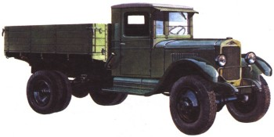
  ЗИС-32 колесной формулы 4X4. 1941 г.
Задняя тележка с балансирной подвеской колес на четырех продольных рессорах, сдвоенными колесами, двухступенчатыми редукторами главной передачи полностью использовалась от модели ЯГ-10. Передняя, тоже балансирная, на четырех рессорах объединяла два ведущих и управляемых моста. Конструктивно они отличались от задних и были выполнены по так называемой схеме "Де Дион": колеса соединяет изогнутая балка, главная передача жестко закреплена на раме, крутящий момент к колесам передается посредством полуосей с двумя карданными шарнирами каждая. Таким образом, конструкторы существенно уменьшили массу не под рессоре иных частей.
Шарниры равных угловых скоростей в приводе передних колес - сдвоенные карданные сочленения.
Рулевой механизм от серийного ЯГ-10 на ЯГ-12 был связан с поворотными колесами второй оси и уже через них, посредством продольной тяги,- с колесами первой оси.
Отдельно от силового агрегата на раме находилась двухступенчатая раздаточная коробка. Позади нее - ленточный трансмиссионный тормоз, лебедка с горизонтальным барабаном и выведенным назад (под днищем грузовой платформы) тросом. В те времена блокируемые межколесные и межосевые дифференциалы не были достаточно изучены, поэтому А. С. Литвинов не предусмотрел установку межосевых или межтележечных дифференциалов и устройств для их блокировки.
Сама по себе трансмиссия ЯГ-12 тогда представлялась исключительно сложной: не считая коробки передач, раздаточной коробки и привода лебедки, она включала 30 шариковых и 12 роликовых подшипников, 9 карданных валов с 18 универсальными шарнирами. Примем во внимание, что Я A3 не имел оборудования для нарезки цилиндрических шестерен с косым зубом и конических шестерен со спиральным зубом, почти не применял дефицитные тогда конические роликоподшипники, не мог штамповать лонжероны рам и не делал сам двигателей.
Машина оснащалась американским двигателем "Континенталь-22Р" и коробкой передач "Браун-Лайп-554". Но и при всех этих сложностях ЯАЗ, однако, в ноябре 1932 г. построил автомобиль колесной формулы 8X3 почти одновременно с английскими фирмами "Армстронг-Сиддли", "Гай", "Лейланд".
ЯГ-12 преодолевал рвы шириной 1,5 м, брал подъемы крутизной до 30°, свободно двигался по грязи, глубокому снегу, чему в немалой степени способствовали не только привод на все колеса, большая сцепная масса, но и надеваемые на задние колеса (как в случае ЯГ-10) гусеничные цепи "Оверолл". Минимально возможный расход топлива составлял около 52 л/100 км, но в тяжелых дорожных условиях, вероятно, доходил до 100 л/100 км; как у полугусеничного ЗИС-33.
Краткая характеристика ЯГ-12: грузоподъемность - на шоссе 12 000 кг, на грунте - 8000 кг; двигатель: число цилиндров - 6; рабочий объем - 8190 см³, мощность 120 л. с. при 2400 об/мин; число передач - 8 вперед и 2 заднего хода; длина - 6586 мм, ширина - 2390 мм, высота - 2770 мм; дорожный просвет - 320 мм; база (по первому и четвертому мостам) - 4800 мм. Масса в снаряженном состоянии - 20 000 кг. Наибольшая скорость - 45 км/ч.
ЯГ-1 2 стал первым советским автомобилем, оснащенным приводом на четыре оси, лебедкой, мостами "Де Дион", раздаточной коробкой. ЯГ-12 не только мог преодолевать крупные неровности пути на твердом грунте, но и, благодаря наличию 12 колес, оказывал умеренное давление на грунт. В его конструкцию впервые были введены устройства, распределяющие тяговое усилие по всем колесам. И хотя раздаточная коробка, шарниры равных угловых скоростей являлись лишь немногими из набора таких механизмов (межосевые дифференциалы, бортовые трансмиссии, блокирующие устройства и т. п. отсутствовали), их появление на ЯГ-12 знаменовало решающий этап в развитии отечественных автомобилей повышенной проходимости.
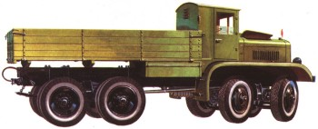
  ЯГ-12 колесной формулы 8x8. 1932 г.

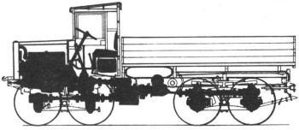
  Компоновка ЯГ-12. 1932 г.
ля следующего шага требовались серьезные научные исследования, и именно с этой целью в Военной академии моторизации Красной Армии под руководством профессора Е. А. Чудакова были развернуты исследования проблем, связанных с повышением проходимости транспортных машин. В частности, они охватывали разработку теории полноприводного автомобиля. С этой целью в академии в начале 1934 г. было построено экспериментальное шасси колесной формулы 8X8. Опираясь на результаты опытов, удалось выявить определенные закономерности взаимодействия колес с грунтом, уточнить влияние дифференциалов на возникновение дополнительных нагрузок в трансмиссии, установить эффективность блокирующих устройств в дифференциальном приводе всех колес.
Грузовые автомобили повышенной проходимости с 1930 по 1940 г. претерпели длинную эволюцию: через полу гусеничные конструкции, трехосные колесной формулы 6X4 и полноприводные.
За это же десятилетие аналогичным образом шло развитие легковых автомобилей повышенной проходимости. Тогда еще четко не вырисовывался тип легкой штабной, или, как ее еще называли, командирской, машины. Но уже в первой половине 30-х гг. в немецкой армии появились подобные машины, и хотя работы над ними не афишировались, но по отдельным публикациям в автомобильных журналах можно было проследить наметившуюся тенденцию. Сходные модели создавались во французской, английской, японской армиях, а также и в США.
Использование движителя А. Кегресса с фрикционной передачей крутящего момента на гусеницу резинотканевого типа оказалось малоэффективным, судя по испытаниям ГАЗ-А и ГАЗ-4 с таким движителем. Но уже в 1931 г. в НАМИ под руководством К. А. Шарапова был выполнен проект трехосного "Форд-А". Он предусматривал не червячную, а шесте-ренную передачу к двум задним ведущим мостам. При этом в среднем мосту по конической ведомой шестерне работали две малые конические шестерни: одна - ведущая, а другая, связанная с передаточным к третьему, тоже ведущему мосту карданным валом. Для расширения диапазона тяговых усилий на применение демультипликатора К. А. Шарапов не пошел и заменил трехступенчатую коробку передач "Форд-А" на четырехступенчатую "Форд-АА".
Осенью 1930 г. машину подобной схемы на базе "Форд-А" начали проектировать в Одесском политехническом институте инженеры И. А. Жаботинский и Д. Н. Скобло. Узлы и детали изготовлял одесский завод имени Январского восстания, и летом 1931 г. автомобиль был готов. Он имел семиместный че-тырехдверный открытый кузов и два ведущих задних моста. Машину доставили в Москву. Ее осматривал заместитель председателя Реввоенсовета М. Н. Тухачевский, который сам опробовал на ходу автомобиль. После испытаний наркомат обороны распорядился о постройке опытной партии таких штабных машин. Первый же образец 7 ноября 1931 г. участвовал в военном параде на Красной площади в Москве, где он шел во главе моторизованных частей Красной Армии. Позже его передали в Киевский военный округ.
Очевидно, что выполненный по специальному заданию К. А. Шараповым в НАМИ проект, испытания машины И. А. Жаботинекого и в дальнейшем начатые в Горьком работы по автомобилю ГАЗ-ТК имели одну и ту же цель. При этом во всех трех случаях предписывалось сохранить как можно больше серийных деталей "Форд-А" (или впоследствии ГАЗ-А) и, в первую очередь, задние ведущие мосты с главной передачей коническими шестернями. Ввиду отсутствия тогда на ГАЗе технических возможностей о червячной передаче не помышляли (грузовики ГАЗ-ААА с такой передачей начали делать лишь с конца 1934 г., хотя опытные образцы построили летом 1932 г.).
Автомобиль ГАЗ-ТК в первую очередь проектировался как самоходное шасси для динамо-реактивной пушки калибра 76 мм изобретателя Л. В. Курчевского (1891-1937). Конструирование машины началось в 1933 г., а в 1934 г. на бывшем заводе "Гудок Октября" собрали несколько сотен ГАЗ-ТК. К удлиненной раме на поперечной рессоре подвешивалась третья, ведущая ось. Для получения нужных тяговых качеств при 40-сильном двигателе пришлось конические шестерни главной передачи с передаточным числом 4,44 (как у ГАЗ-А) заменить на шестерни от ГАЗ-АА с передаточным числом 6,66. Но ведомая шестерня ГАЗ-АА в тесном картере ГАЗ-А не размещалась. Ее стали делать тоньше - при термообработке деталь коробилась и главная передача издавала "вой".
Поспешное проектирование привело к тому, что на задних мостах ГАЗ-ТК при перекосах мостов на неровностях заклинивали тормоза. Машину признали неудачной, и выпуск ее прекратили.
Позади переднего сиденья у ГАЗ-ТК размещался большой бензобак, за которым - сиденье для одного из членов расчета пушки. База автомобиля составляла 2620 мм (по первому и второму мостам) и 860 мм (по второму и третьему). Автомобиль был снабжен четырехступенчатой коробкой передач ГАЗ-АА. Его масса в снаряженном состоянии достигала 1500 кг. Наибольшая скорость автомобиля - 63 км/ч.
На задние ведущие колеса для повышения проходимости надевались гусеничные цепи "Оверолл".
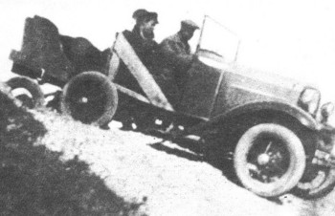
  Испытания опытного образца ГАЗ-ТК колесной формулы 6X4. 1933 г.

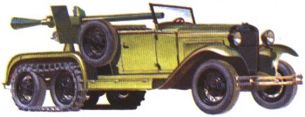
  Серийный ГАЗ-ТК с безоткатной пушкой конструкции Л. В. Курчевского. 1934 г.

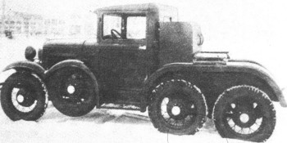
  Экспериментальный ГАЗ-АААА колесной формулы 6X4. 1936
Завод, однако, продолжал работы над трехосным легким автомобилем повышенной проходимости. Их возглавлял В. А. Грачев. По его проекту в развитие идеи, положенной в основу модели ГАЗ-ТК, был построен в 1936 г. опытный образец ГАЗ-АААА. Он тоже базировался на агрегатах и узлах ГАЗ-А, но задние мосты уже имели червячную передачу, позади передних колес по бортам крепились два запасных колеса. Они могли вращаться и облегчали переезд через неровности - эту идею в дальнейшем В. А. Грачев использовал еще раз.
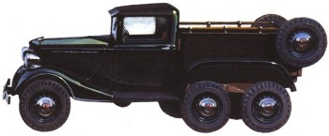
  Экспериментальный ГАЗ-21 колесной формулы 6X4. 1936 г.
АЗ-АААА получил оперение и закрытую кабину от ГАЗ-4, колеса ГАЗ-А с узкими шинами уступили место более широким шинам и колесам от ГАЗ-М1.
Устаревший ГАЗ-А уже не годился как база для перспективной машины повышенной проходимости. И В. А. Грачев в том же 1936 г. спроектировал ГАЗ-21. Это трехосная модель колесной формулы 6X4. У нее тоже червячные задние мосты с передаточным числом 5,2 и балансирная рессорная подвеска типа ГАЗ-ААА. Шасси для ГАЗ-21 использовалось уже от ГАЗ-MI, но переделанное. Коробка передач - несколько измененная от ГАЗ-АА, колеса - от ГАЗ-М1, крылья, капот, облицовка радиатора - от ГАЗ-М1, двухместная кабина - от ГАЗ-АА, грузовая платформа с продольными откидными скамьями-от ГАЗ-4.
Под днищем машины, примерно на середине базы первого и второго мостов,- опорные ролики малого диаметра для преодо-левания неровностей. Два запасных колеса крепились в задней части кузова. Был и другой образец ГАЗ-21 с закрытым пятиместным кузовом ГАЗ-М1.
Длина автомобиля с кузовом пикап составляла 4500 мм, ширина - 1760 мм, высота - 1865 мм, база - 2440+860 мм; дорожный просвет: под опорными роликами - 157 мм, под задней осью - 220 мм. Масса в снаряженном состоянии - 1730 кг. Наибольшая скорость - 87 км/ч. Максимальный преодолеваемый подъем - 31°.
В конце 1937 г. во время большого испытательного пробега по Центральной России, Украине, Кавказу протяженностью 10 тыс. км ГАЗ-21 показал себя очень хорошо, и было принято решение готовить его к постановке на конвейер.
И все же этот автомобиль не имел будущего. Его концепция устарела. "Берлие" (Франция), "Хорьх" и "Мерседес-Бенц" (Германия), "Штрауслер" (Англия), "Мармон-Херрингтон" (США), "Мицубиси" (Япония), уже выпускали легкие командирские автомобили колесной формулы 4X4. Поэтому В. А. Грачев приступил к разработке принципиально другой машины.
Он получил индекс ГАЗ-61, и его опытные образцы завод построил уже в 1938 г.! Остается лишь удивляться, как из скромного ассортимента серийных узлов В. А. Грачеву, удавалось комбинировать свои конструкции. Но ГАЗ-61 был во многом новым автомобилем. Оба его моста - ведущие с зависимой рессорной подвеской и гидравлическими рычажными амортизаторами. Двигатель - ГАЗ-11 мощностью 76 л. с. (при чугунной головке цилиндров) или 85 л. с. (с повышенной степенью сжатия при алюминиевой). Четырехступенчатая коробка передач типа ГАЗ-АА через раздаточную коробку без демультипликатора передавала крутящий момент обоим мостам.
На первых образцах стояли шарниры равных угловых скоростей типа "Рцеппа". Позже их сменили шарниры "Бендикс-Вейсс", которые много лет можно было видеть на всех полноприводных моделях ГАЗ.
ГАЗ-61 изготовлялся с кузовами седан (его следовало бы назвать в соответствии с принятой на заводе индексацией ГАЗ-61-73), а также фаэтон (ГАЗ-61-40) и пикап (ГАЗ-61-417). Первая опытная партия ГАЗ-61 имела кузова фаэтон и облицовку радиатора ГАЗ-MI. Пять таких автомобилей предназначались для маршалов Красной Армии, один из образцов темно-синего цвета - для К. Е. Ворошилова, наркома обороны страны.
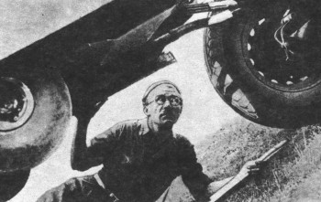
  В. А. Грачев на испытаниях ГАЗ-21. 1937.

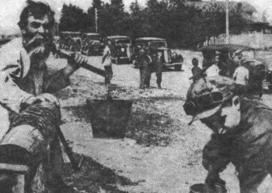
  Испытательный пробег автомобилей ГАЗ, где шли два Г А 3-М 1, два ГАЗ-4 и опытная модель ГАЗ-21. Снимок сделан в Чувашии. 1937 г.

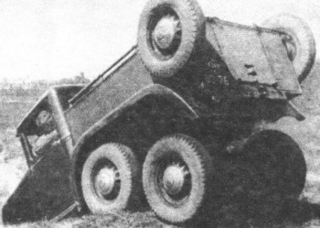
  ГАЗ-21 на испытаниях. Ведет машину В. А. Грачев. 1937 г.
АЗ-61-40 был на 30 кг легче ГАЗ-61-73, хотя в дополнение к основному бензобаку на 60 л имел еще и резервный 50-литровый. Два запасных колеса находились в карманах передних крыльев.
Машины с кузовом седан также использовались в первые годы войны высшим командным составом Красной Армии, например Г. К, Жуковым, И. С. Коневым, С. К. Тимошенко.
Третья разновидность ГАЗ-61-417 - пикап с откидными сиденьями, двухместной кабиной с брезентовым верхом. В первые годы Великой Отечественной войны она использовалась для буксировки противотанковых пушек, перевозки расчета и боезапаса. В общей сложности завод в 1941 г. изготовил около 400 машин ГАЗ-61.
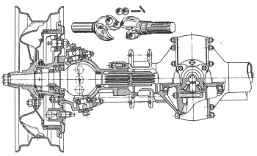
  Передний ведущий мост ГАЗ-61 с шариковыми шарнирами "Бенднке-Вейсс". 1940 г.

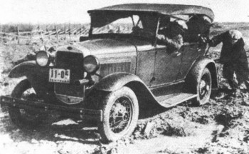
  Опытный образец ГАЗ-61-40. За рулем - В. А. Грачев, у машины - главный конструктор завода А. А. Липгарт. 1940 г.

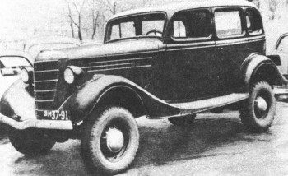
  Серийный образец ГАЗ-61 с кузовом седан (модель "73") и шестицилиндровым двигателем ГАЗ-11. 1941 г.
Автомобиль ГАЗ-61 можно назвать полноприводной модификацией ГАЗ-11-73. Пятиместный ГАЗ-61 имел длину 4670 мм, ширину - 1770 мм, высоту - 1905 мм, базу - 2845 мм и дорожный просвет - 210 мм. При массе в снаряженном состоянии 1650 кг он развивал скорость 107 км/ч и мог преодолевать подъемы крутизной 38°! Более того, ГАЗ-61, остановившись на песчаном подъеме 15°, мог тронуться с места лишь при небольшой пробуксовке. Автомобиль без труда поднимался по пешеходной лестнице, которая вела в гору под углом 30°, преодолевал брод глубиной 720 мм, мог буксировать прицеп полной массой 700 кг. По оценкам специалистов, при установке шин типа "Граунд-грип" с развитыми грунтозацепами ГАЗ-61 по проходимости превосходил полу гусеничные машины. Заслуживал внимание тот факт, что ГАЗ-61 имел высокие тяговые качества без демультипликатора в раздаточной коробке и использова ни я других механизмов, существенно усложнявших и удорожавших конструкцию.
В целом, благодаря очень удачному сочетанию характеристики протекания крутящего момента, передаточных чисел в трансмиссии, распределения масс по ведущим осям, ГАЗ-61 по параметрам проходимости далеко опередил своих современников. Заметим, что ГАЗ-69 - модель, освоенная 14 лет спустя и выпускавшаяся до 1972 г., преодолевала при полной нагрузке подъемы в 30°. Даже джип М151, стоявший на вооружении армий США и стран НАТО, был способен преодолевать подъемы крутизной не более 31°.
Не будет преувеличением сказать, что ГАЗ-61 явился определяющей конструкцией в нашем автомобилестроении. Во всяком случае последующие модели этого типа - ГАЗ-64, ГАЗ-67, ГАЗ-69, ГАЗ-72, "Москвич-410", УАЗ-469 - следовали принципам, заложенным в модели ГАЗ-61 и доведенным В. А. Грачевым до совершенства.
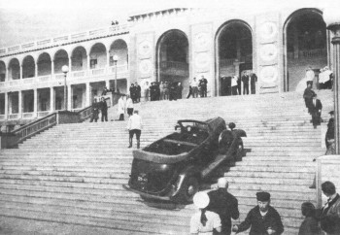
  ГАЗ-61-40 взбирается по лестнице Химкинского речного вокзала в Москве. 1940 г.

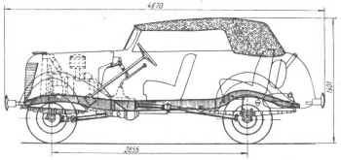
  Компоновка автомобиля ГАЗ-61-40. 1940 г.

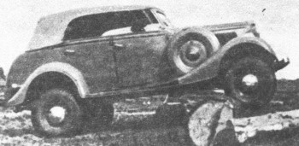
  ГАЗ-61-40 на испытаниях. 1940 г.
Эти же принципы легли в основу при проектировании в апреле 1938 г. полноприводного грузовика ГАЗ-63. Он, как и его двойники из семейства моделей ГАЗ-62, ГАЗ-32, ГАЗ-33, ГАЗ-34, базировались на узлах и агрегатах нового грузового автомобиля ГАЗ-51 с шестицилиндровым двигателем ГАЗ-11. Эту машину начали проектировать в феврале 1937 г. (ведущий конструктор А. Д. Просвирнин), а в мае 1939 г. уже был готов первый опытный образец. Что касается ГАЗ-63, то его собрали еще раньше, в марте 1939 г.- столь большое значение придавал завод этой машине. ГАЗ-63, как и ГАЗ-62,- двухосный грузовик колесной формулы 4X4. Автомобили различались в основном размером колесной базы. Их трехосные модификации колесной формулы 6X6 - ГАЗ-32 и ГАЗ-34. У всех - шариковые шарниры равных угловых скоростей типа "Рцеппа", раздаточная коробка со встроенным демультипликатором, двигатель ГАЗ-11 в модификациях мощностью 85 и 76 л. с. Однако дальнейшие работы над этим семейством удалось продолжить только после войны.
Почти одновременно с работами над ГАЗ-61, ГАЗ-62 и ГАЗ-63 в том же направлении экспериментировали специалисты НАТИ. Там в 1937-1939 гг. под руководством Н. И. Корото-ношко, впоследствии доктора технических наук, был создан опытный образец автомобиля БА-НАТИ, вернее, его шасси колесной формулы 4X4. В нем нашли применение двигатель типа ГАЗ-11, четырехступенчатая коробка передач, рулевой механизм, главная передача, колеса и тормоза ГАЗ-МАЛ. Рама тоже использована от ГАЗ-ММ, но укороченная. Подвеска всех колес - зависимая, на продольных полуэллиптических рессорах.
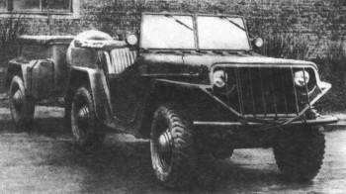
  Экспериментальный джип НАТИ-АР. 1941 г.

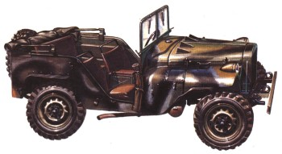
  Джип ГАЗ-64. 1941 г.

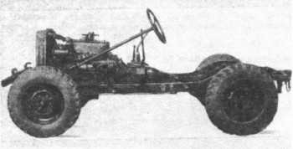
  Шасси ГАЗ-64. 1941 г.
В приводе передних колес опять же использовались шариковые шарниры "Рцеппа". Новинкой была раздаточная коробка с двухступенчатым демультипликатором и (впервые в отечественной практике!) межосевым дифференциалом. Он сразу преподнес сюрпризы. Поскольку нагрузки на передний и задний мосты заметно отличались (в силу компоновки и назначения машины), то шины под их воздействием деформировались неодинаково - задние больше. В результате распределение крутящего момента по ведущим осям не соответствовало их нагрузке. Возникла необходимость углубленных теоретических исследований на-гружения деталей трансмиссии дополнительными силами как с дифференциальным (с межосевым дифференциалом), так и с блокированным приводом ведущих мостов. На основе испытаний БА-НАТИ в 1939 г. академиком Е. А. Чудаковым в 1946 г. была опубликована фундаментальная теоретическая работа по исследованию циркуляции так называемой "паразитной" мощности в замкнутом контуре силовых передач. Она стала первой научной работой, направленной на повышение эксплуатационных показателей полноприводных автомобилей.
Из приведенных фактов видно, что в конструкторских коллективах нашей автомобильной промышленности благодаря энтузиазму и творческой обстановке сложилась ситуация, когда новые модели рождались в рекордно короткие сроки. Немаловажное значение имел возраст большинства специалистов, игравших ведущую роль в этих разработках. Так, например, В. А. Грачеву и А, Ф. Андронову, занимавшимся в 1941 г. конструированием новых полноприводных моделей ГАЗ-64 и АР-НАТИ, было соответственно 38 и 31 год.
В канун Великой Отечественной войны встал вопрос об оснащении Красной Армии легким автомобилем повышенной проходимости - джипом. К проектированию приступили два коллектива: группа под руководством А. Ф. Андронова в НАТИ и группа В. А. Грачева на ГАЗе. Обе базировались на двигателе и коробке передач ГАЗ-ММ и ведущих мостах ГАЗ-61. Обе поставили задачу создать машину колесной формулы 4X4 с отключаемым передним мостом и шариковыми шарнирами равных угловых скоростей. С учетом тяговых возможностей двигателя и скорого освоения модели они отказались от демультипликатора и межосевого дифференциала. Обе ориентировались на создание открытого четырехместного кузова с панелями простейшей формы. По сути, это была конкурсная разработка.
В. А. Грачев подчинил всю конструкцию технологически несложной раме, имевшей весьма простую конфигурацию. Именно она и кузов требовали наиболее дорогостоящей оснастки - штампов, и, проектируя ГАЗ-64 (так назвали новую машину), горьковчане отталкивались от производственных возможностей своего завода. Грачев отдал предпочтение в подвеске передних колес четырем продольным четвертьэллиптическим рессорам, жестким, но дававшим возможность сделать коротким передний свес и предельно увеличить передний угол въезда.
Андронов, напротив, спроектировал довольно сложную раму, позволявшую, однако, удачнее, "плотнее", скомпоновать машину и использовать для подвески колес довольно длинные и мягкие полуэллиптические рессоры. Они обеспечивали высокую плавность хода, которая давала возможность вести на ходу прицельный огонь. Автомобиль АР-НАТИ, как и ГАЗ-64, предназначался для буксировки легкого одноосного прицепа или противотанковой пушки калибра 45 мм. Но чтобы увеличить запас мощности и тяговые возможности машины, Андронов сумел в заданные сроки еще привлечь специалистов по двигателю, спроектировавших новый впускной коллектор, на котором монтировались два последовательно вступавших в работу карбюратора от КИМ-10. Результат - мощность выросла с 50 до 57 л. с.
Машины были готовы весной 1941 г. После осмотра АР-НАТИ и ГАЗ-64 (каждая в двух экземплярах) в Кремле И. В. Сталиным, К. Е. Ворошиловым, С, М. Буденным и Б. М. Шапошниковым начались всесторонние испытания. В Европе уже второй год шла война, наша армия еще не имела на вооружении джипа, и с испытаниями торопили. Начавшиеся вскоре военные действия вынудили в июле 1941 г. срочно их завершить. Время поджимало, и выбор пал на более технологичный ГАЗ-64, обеспеченный производственной базой. Этот автомобиль начали делать уже осенью 1941 г.
Нарком тяжелого машиностроения В. А. Малышев, будучи знакомым с конструкцией новейших американских джипов "Бантам-БРК" и "Виллис-МБ", с большим вниманием следил за ходом дел по "советскому бантаму" ГАЗ-64. Он, однако, распорядился, чтобы колея его колес имела такую же ширину, как и у американских машин- 1250 мм, в то время как у серийных мостов ГАЗ-61, уже освоенных производством, она составляла 1440 мм, что, кстати, положительно сказывалось на поперечной устойчивости автомобиля. Решение наркома потребовало оперативной ломки налаженного технологического процесса и затруднило освоение машины.
Что представлял собой ГАЗ-64? Простой открытый четырехместный кузов, без дверей, без крыльев. Колеса помещались в вырезах сплошной боковины кузова. Все панели - либо получаемые гибкой, либо вытяжкой на простейших штампах. Двигатель - ГАЗ-ММ, мощность - 50 л. с.; число передач - 4; длина- 3660 мм, ширина - 1530 мм, высота с тентом - 1900 мм; дорожный просвет - 210 мм; база - 210 мм. ГАЗ-64 имел массу в снаряженном состоянии 1200 кг и развивал скорость 100 км/ч.
В период с осени 1941 г. до лета 1942 г. выпущено 686 автомобилей этой модели.
Заключая раздел, нельзя не отметить, что именно в области машин повышенной проходимости советское автомобилестроение добилось первых успехов по созданию своеобразных и практичных конструкций.

Бронеавтомобили
Машины этого типа создавались на специальных шасси АМО-Ф-15. Корпуса для этих шасси, а также сборку производил Ижорский завод под Ленинградом, известный еще в 1914-1919 гг. изготовлением и ремонтом бронеавтомобилей.
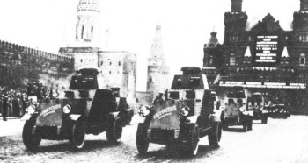
  Машины БА-27 во время парада на Красной площади в Москве. 1929 г

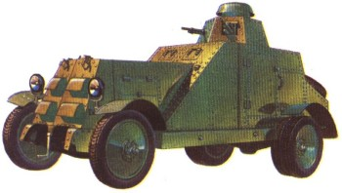
  БА-27 на шасси АМО-Ф15. 1927 г.
го модель БА-27 на шасси АМО-Ф-15 стала выпускаться малыми сериями с 1928 г. Машина имела клепаный кузов из броневых листов толщиной 4-7 мм и была вооружена 37-мм пушкой и пулеметом калибра 7,62, расположенным во вращающейся башне.
У шасси АМО-Ф-15 для БА-27 усилены рама и рессоры-ведь с бронекузовом, который на них монтировал Ижорский завод, и вооружением боевая масса БА-27 составляла 4,4 т. Машину оборудовали электрическим стартером и освещением, дополнительным баком, шинами увеличенного сечения, модернизированной системой охлаждения. В соответствии с принятой посадкой водителя рулевая колонка получила больший наклон.
Машины БА-27 первых выпусков комплектовались вторым, задним, постом управления, поэтому экипаж ее сначала состоял из четырех, а позже из трех человек. БА-27 развивал скорость 40 км/ч.
Когда в Москве на заводе имени КИМ, а затем в Горьком на "Гудке Октября" началась сборка грузовиков "Форд-АА", "Форд-Тимкен", их шасси послужили для создания новых броневиков. Кузова БА-27 стали монтировать в 1930 г. на шасси "Форд-АА", а с 1931 г. завод ставил переделанный броне-корпус на шасси "Форд-Тимкен" - получилась модель БА-27М. Другая модель 1 931 г. на том же шасси - Д-13 с запасными колесами, расположенными вдоль бортов и имевшими возможность вращаться.
Активную роль в создании новых бронеавтомобилей играл на Ижорском заводе Н. И. Дыренков. Человек с недюжинной смекалкой, он очень оперативно находил нужные технические решения. Так, во время визита на завод одного из заместителей наркома обороны в 1931 г. тот, просматривая в кабинете Дыренкова американский армейский журнал "Арми Орднанс", обратил внимание хозяина кабинета на последние модели бронеавтомобилей США. Они имели низкий силуэт и сильно наклоненные броневые листы, способствующие рикошетированию пуль. Дыренков ответил, что работа над подобной моделью у него уже идет и завтра он готов ее продемонстрировать.
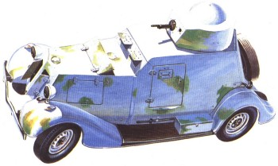
  БА-20 на шасси ГАЗ-М1. 1936 г.
осле ухода гостя Дыренков распорядился снять легковой кузов со своего служебного автомобиля, вызвал плотника и к вечеру на шасси уже стоял фанерный макет со следами карандаша, которым изобретательный инженер размечал выкройки прямо по листам фанеры. Затем подогнанный по шасси макет разобрали и по импровизированным фанерным лекалам вырезали из бронелистов панели, собрали из них на каркасе кузов, установили на шасси.
Самым трудоемким процессом оказалась сушка окрашенного масляной краской броневика посредством паяльных ламп. Но к полудню Дыренков смог представить высокому гостю готовый для пробных стрельб корпус Д-8, смонтированный на шасси.
Было бы ошибкой отождествлять проектирование боевой техники с подобными "показушными действиями", но приведенный пример иллюстрирует оперативность и смекалку, с которой создавались в предвоенные годы бронеавтомобили. Подчас рождались неожиданные конструкции, но в потоке экспериментов довольно быстро удавалось нащупать правильное направление.
С началом выпуска автомобилей ГАЗ-А на их базе стали создаваться и бронеавтомобили. Так Д-8 (буква "Д" говорит о связи конструкции все с тем же Н. И. Дыренковым) 1931 г. имел очень низкий корпус с большим наклоном листов и... без башни. Вооружение - два пулемета - размещалось в лобовом и кормовом листах. Машина получилась очень легкая, массой всего 1580 кг, но мощность ее двигателя и проходимость были невысокими, да и зона обстрела оказалась ограниченной. Идея тачанки времен гражданской войны для бронеавтомобиля себя не оправдала.
В том же 1931 г. была создана модель Д-12, такая же, как Д-8, но с измененной формой задней части корпуса, где стоял зенитный пулемет. В конечном счете с 1932 г. на смену Д-8 пришел броневик ФАЙ, который имел вращающуюся башню с пулеметом. Машина стала выше (2240 мм вместо 1680 мм у Д-8), а масса ее выросла до 2000 кг. Позже, в 1938 г., шасси ГАЗ-А было заменено на ГАЗ-М1 и бронеавтомобиль стал называться ФАИ-М.
И наконец в 1936 г. другой завод, но тоже на шасси ГАЗ-М1, организовал выпуск машины БА-20. Его производство сохранялось вплоть до начала Великой Отечественной войны, и эта модель, как и ее модернизированный вариант БА-20М, стала самой массовой колесной боевой машиной Красной Армии.
БА-20 был оснащен пулестойкими шинами, заполненными губчатой резиной, усиленной ходовой частью. Его сварной бронекорпус (толщина листов-4-6 мм) имел башню с одним пулеметом. Боевая масса составляла 2300 кг, а наибольшая скорость-90 км/ч. Но у машины были слабые вооружение и бро-незащита, недостаточные проходимость и тяговые свойства (максимальный преодолеваемый подъем -15°). Модернизированный в 1938 г. вариант БА-20М получил новую башню конической формы, радиостанцию (экипаж увеличился до трех человек), дополнительный топливный бак. Это привело к увеличению до 2520 кг боевой массы со всеми вытекающими последствиями.
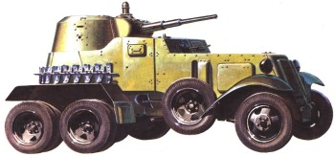
  БА-10 на укороченном шасси ГАЗ-ААА. 1938 г

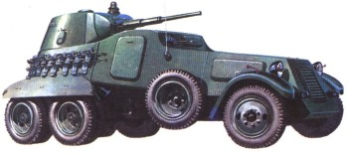
  БА-11 на укороченном шасси ЗИС-6. 1939 г.
ем не менее попытки создания легких броневиков продолжались, так как армия по-прежнему нуждалась в компактной разведывательно-связной машине. Были построены и трехосные опытные образцы: на шасси ГАЗ-ТК в 1935 г., ГАЗ-21 и ГАЗ-22 в 1939 г., а затем в 1940 г. полноприводный ЛБ-НАТИ и в том же году ЛБ-62, тоже полноприводный, но на базе опытного образца грузовика ГАЗ-62.
Оснащенный двигателем ГАЗ-11 мощностью 85 л. с., бронекузовом из листов толщиной 10-13 мм, тремя пулеметами (один - крупнокалиберный, 12,7 мм), ЛБ-62 оказался удачной машиной. Его боевая масса составляла 5150 кг, и он уже не относился к легким бронеавтомобилям. Скорость достигала 70 км/ч. Эту машину изготовили в 1940 г. в количестве 60 экземпляров, и она стала первым серийным советским полноприводным автомобилем (выпуск ГАЗ-61 тогда еще не был начат).
Что касается тяжелых машин с пушечным вооружением, то они существовали в широком разнообразии моделей, но, увы, только на базе узлов и агрегатов ГАЗ-ААА с двигателем мощностью всего 50 л. с. и приводом на два задних моста. На Ижорском заводе пушечные бронеавтомобили разрабатывались под руководством А. Д. Кузмина.
Первой серийной моделью, вооруженной пушкой калибра 45 мм стал в 1934 г. БА-3. Он сохранял бортовые вращающиеся запасные колеса, съемные гусеничные цепи "Ове-ролл", имел боевую массу 6000 кг, экипаж из четырех человек, 8-мм броню. Бронеавтомобиль мог развивать скорость 45 км/ч. Он был вооружен пушкой в башне от танка Т-26 и двумя пулеметами. В дальнейшем огневая мощь бронеавтомобиля возросла, а сиетема наводки оружия стала более современной. Но масса машины была чрезмерной. Поэтому уже на следующий год появился БА-6, у которого даже при увеличенной до 9 мм толщине брони масса была уменьшена на 880 кг. Это достигнуто благодаря тщательно продуманной форме корпуса. В 1936 г. следующий этап - БА-6М с башней от танка БТ-7, оснащенной радиостанцией, корпусом с 10-мм броней, 50-сильным двигателем ГАЗ-М. Но масса не возросла: напротив, благодаря проработке деталей сократилась уже до 4800 кг, а наибольшая скорость увеличилась до 52 км/ч. Параллельно выпускался бронеавтомобиль БА-9, почти идентичный БА-6М, но вооруженный не пушкой и двумя пулеметами калибра 7,62 мм, а одним крупнокалиберным пулеметом (12,7 мм) и одним обычного калибра.
Шаг за шагом отрабатывая конструкцию, ижорцы пришли в 1938 г. к модели БА-10. Ее особенности: укороченные рама и задняя часть кузова, усиленная балка передней оси, гидравлические амортизаторы, увеличенная местами до 15 мм толщина бронелистов, внутренние петли дверей вместо наружных, броневая защита фар, радиостанция и экранированное электрооборудование. При длине 4655 мм, ширине 2070 мм, высоте 2210 мм боевая масса БА-10 составляла 5140 кг. При 50-сильном двигателе бронеавтомобиль мог развивать скорость 53 км/ч. Экипаж - четыре человека.
На БА-10М, модернизированной модели 1939 г., усовершенствовано рулевое управление, усилена броне защита радиатора, установлена новая радиостанция.
Однако эта машина по опыту боевых действий в 1939 г. на Халхин-Голе оказалась неэффективной. На переднем крае и в глубине обороны противника пушечные бронеавтомобили БА-6 и БА-10 использовать было практически невозможно из-за их плохой проходимости. В дальнейшем производство БА-10М было сокращено, а весной 1941 г. свернуто. Эти и другие выводы из боевой практики заставили наших конструкторов обратиться к полноприводным машинам.
Кроме этих моделей были изготовлены в 1939 г. трехосные бронеавтомобили БА-11 колесной формулы опять же 6X4 на базе узлов ЗИС-6. Вооруженные пушкой калибра 45 мм и двумя пулеметами в бронекорпусе из листов толщиной 13 мм, они оказались весьма тяжелыми (8130 кг) и обладали, как и их предшественник 1935 г. (БА-5 на шасси ЗИС-6), плохой проходимостью.
Среди работ по бронеавтомобилям представляют интерес выпущенные малыми сериями плавающие машины ПБ-4 (1935 г.) и ПБ-7 (1937 г.) на базе агрегатов и узлов ГАЗ-ААА. На воде они передвигались с помощью гребных винтов, обладали плохой маневренностью на плаву и показали себя малонадежными.
Дальнейшие эксперименты в области бронеавтомобилей шли в направлении создания санитарно-транспортной машины БА-22 (1939 г.) на шасси ГАЗ-ААА. В ее бронированном корпусе размещалось десять человек и два человека экипажа. Масса БА-22 составляла 5240 кг, а скорость-40 км/ч. Другая машина - полугусеничный бронетранспортер Б-3 (1939 г.) на базе агрегатов ЗИС. Вооруженный пулеметом, он мог перевозить 12 человек. Его масса уже превышала 7000 кг.
Небольшая партия полугусеничных бронеавтомобилей БА-30 на базе НАТИ-3 была построена в 1937 г. и использовалась зимой 1940 г. во время финской кампании.
Любопытный факт, что некоторое количество бронеавтомобилей БА-20 и БА-10, захваченных в качестве трофеев в 1940 г., использовались в дальнейшем финской армией. Первый из них в количестве 22 единиц даже состоял на вооружении и отдельные экземпляры использовались как учебные вплоть до начала пятидесятых годов. Машин БА-10 насчитывалось меньше. На них оригинальные 50-сильные двигатели ГАЗ-M были заменены на 85-сильные моторы "Форд-У8".
Завершая этот раздел, мы можем констатировать довольно широкое разнообразие конструкций, созданных за очень короткий период. Поражает факт, как много из них было освоено производством и причем в крайне сжатые сроки.

Двигатели
Во вторую пятилетку наше автомобилестроение вступило лишь с двумя моделями двигателей: ГАЗ-АА (40 л. с.) и ЗИС-5 (73 л. с.). Другие отрасли едва ли могли тут чем-либо помочь. Авиастроение ориентировалось при производстве легких моторов на звездообразные конструкции воздушного охлаждения, неудобные для автомобилей по компоновочным соображениям. Танковая промышленность сама использовала автомобильные двигатели ГАЗ для танкеток и легких танков.
Правда, для легких танков Т-26 она изготовляла бензиновый двигатель воздушного охлаждения с четырьмя горизонтальными цилиндрами (6624 см³). По мощности (90 л. с. при 2100 об/мин) он подходил для тяжелых грузовиков Я A3, а низкая (4,8) степень сжатия позволяла ему работать на том же бензине, что и все отечественные автомобили.
Двигатель мог быть размещен под кабиной или даже под грузовой платформой по причине своей небольшой (650 мм) высоты и открывал возможности для новых компоновочных решений грузовиков ЯАЗ.
Возможно, конструкторы завода упустили этот силовой агрегат из поля зрения. Хотя он имел воздушное охлаждение, его масса оказалась больше (545 кг), чем у применявшихся на ЯГ-4 и ЯГ-6 двигателей ЗИС-5 (410 кг), и он был дороже их. Что касается масштабов выпуска мотора Т-26, то с 1931 по 1939 годы он был изготовлен более чем в 11 тысячах экземплярах-самый массовый в танковой промышленности нашей страны. Вероятнее всего малые (для нужд ЯАЗа) масштабы выпуска, а следовательно высокая себестоимость и малый моторесурс стали двумя важнейшими препятствиями для внедрения у нас этого двигателя на тяжелых грузовиках.
Для перспективных моделей требовались более мощные силовые установки: 90-сильные моторы Т-26 едва ли могли решить проблему. Уже в 1935 г, в НАТИ под руководством А. Н. Островцева грузовик ЯГ-10 был оборудован двумя силовыми агрегатами ЗИС-5 суммарной мощностью 146 л. с. Каждый через свою коробку передач передавал крутящий момент на одну из задних ведущих осей. Однако в этой конструкции не удалось равномерно загрузить оба двигателя. Эксперимент был забыт на семь лет. В 1942 г. к нему вернулись, испытав аналогичную схему на полугусеничном тягаче АТ-14.
В годы войны отсутствие мощного двигателя для легкого танка Т-70 и самоходных пушек СУ-76 заставило Н. А. Астрова пойти в 1942 г. на установку спаренных по схеме тандем шестицилиндровых двигателей ГАЗ-202 (типа ГАЗ-11). Но в предвоенные годы ни эта схема, ни схема с параллельно работающими моторами применения не нашла.
Оба выпускавшихся перед войной двигателя (ГАЗ-M и ЗИС-5) к концу 30-х гг. устарели, однако наши заводы, связанные жесткой технологией и импортным специализированным оборудованием, причем рассчитанным на определенный технологический процесс, не имели возможности перестроиться на более совершенные конструкции. Отечественное станкостроение же еще не было достаточно развито, чтобы полностью оснастить автомобилестроение оборудованием для выпуска новых двигателей.
ЗИС поставил на производство восьми-цилиндровый двигатель для легкового автомобиля, очень сложный, требовавший высокой культуры производства. По сухой массе (470 кг) он был тяжелее ЗИС-5 (410 кг) и стоял с ним на одном уровне по экономичности. Замена дефорсированным вариантом (с чугунными поршнями и мощностью 85-90 л. с.) мотора ЗИС-5 в будущем не являлась реальной.
Первым пошел на обновление двигателя ГАЗ. Его специалисты, проанализировав конструкции американских моторов, пришли к выводу, что наилучшим является шестицилиндровый нижнеклапанный "Додж-Д5". Он развивал довольно большую по тому времени удельную мощность 22-24 л. с/л по сравнению с 12-15 л. с./л у ГАЗ-А и ГАЗ-М1. Важнейшие технические новшества -сменные биметаллические вкладыши подшипников коленчатого вала, термостат в системе охлаждения, 100%-ная фильтрация масла, вставные жароупорные седла выпускных клапанов, система вентиляции картера, автомат опережения зажигания, оксидированные поршни, плавающий маслоприемник. Несмотря на сравнительно большую длину шестицилиндрового чугунного блока, сухая масса "Додж-Д5" составляла 310 кг. Более того, этот двигатель был очень технологичным, для изготовления деталей почти не использовались (за исключением поршней) цветные металлы. По сравнению с ГАЗ-M американский двигатель расходовал на 4-5% меньше топлива, поскольку работал с более высокой степенью сжатия и имел лучше организованный рабочий процесс.
Когда все плюсы и минусы "Додж-Д5" были взвешены, главный конструктор А. А. Лип гарт настоял на выделении средств для закупки оборудования и лично руководил его заказом. Здесь логичен вопрос, а говорило ли при принятии такого решения инженерное самолюбие, нельзя ли было создать собственными силами равноценный двигатель?
Избранное Липгартом решение продиктовано инженерной и деловой логикой. Пока завод и страна, где он расположен, не выходят со своими изделиями на внешний рынок, пока они не сталкиваются с патентными требованиями или необходимостью оплаты лицензии на производство модели другой фирмы, они вольны копировать лучшие конструкции, компилировать из них все передовое. Таким образом выигрывают время, особенно если находятся не в роли лидера, а догоняющего. В этой связи характерен пример японского автомобилестроения, которое в довоенный период работало на внутренний рынок и позволяло себе копировать иностранные модели "Волсли", "Остин" "Хадсон" и др. Такая же тенденция прослеживалась у него и в первое послевоенное десятилетие.
Очевидно, что в шаге, сделанном Липгартом, не было ничего предосудительного с точки зрения технического прогресса. Он, как главный конструктор ГАЗа, имел во второй половине 30-х гг. очень широкий фронт работ и распылять силы на долговременное проектирование двигателя просто не мог.
Переконструированный специалистами ГАЗа "Додж-Д5", "переведенный" вдобавок в метрические размеры, превратился в ГАЗ-11, и его модификации до недавнего времени жили на конвейере (ГАЗ-52). "Додж-Д5" имел цилиндры диаметром 3'/4 дюйма (82,55 мм), а ход поршня 43/8 дюйма (111,1 мм), а его рабочий объем составлял 3560 см³. Эти же параметры для ГАЗ-11: диаметр цилиндра - 82 мм, ход поршня - 110 мм, рабочий объем - 3485 сма. ГАЗ-11 был задуман в двух вариантах: с чугунной головкой (степень сжатия - 5,6, мощность - 76 л. с. при 3400 об/мин) и с алюминиевой головкой (степень сжатия - 6,5, мощность - 85 л. с. при 3600 об/мин). Уже в 1940 г. начался выпуск новых двигателей, которые впоследствии нашли широчайшее применение.
ЗИС избрал путь эволюционного развития. Он создал автобусный вариант двигателя ЗИС-16, который форсировал изменением фаз газораспределения, переходом от чугунных к алюминиевым поршням, увеличением до 5,7 степени сжатия. Как следствие, мощность выросла до 85 л. с. при 2600 об/мин (с. 73 л. с. при 2300 об/мин), возрос с 28,5 до 30 кгс-м крутящий момент. Достигнуты эти показатели при минимальной переналадке оборудования. Однако ЗИС-16 не имел перспектив на дальнейшее развитие, и уже в послевоенный период ЗИСу пришлось взамен него ставить на производство совершенно новый двигатель.
Малолитражный двигатель КИМ-10, по существу, развитый из английского мотора "Форд-Префект", располагал достаточно высокой удельной мощностью (25 л. с./л против 21-29 л. с./л у зарубежных аналогов), был прост и технологичен. Его производство длилось недолго и не сыграло заметной роли в отечественном двигателестроении.
В 1940 г. диапазон мощностей, которыми располагали отечественные силовые агрегаты, не радовал широтой: 30, 50, 73, 76, 85, 90, 110 л. с. Но самое главное: для автомобилей повышенной проходимости, тягачей, тяжелых грузовиков, автобусов отсутствовал мощный двигатель в 120-150 л. с. Это обстоятельство сдерживало развитие отечественной автомобильной техники. И хотя конструкции таких силовых установок советскими специалистами были разработаны и испытаны, не было завода для их крупномасштабного производства.
Уже в начале 30-х гг. отечественные специалисты в области двигателестроения со всей серьезностью указывали на необходимость производства высокоэкономичных дизель-моторов. Видную роль играл Николай Романович Брилинг (1876-1961), основоположник теории автотракторных двигателей. Он защитил докторскую диссертацию еще в 1907 г., его научные работы всегда имели прикладную направленность. И нет ничего удивительного в том, что один из первых советских автомобильных дизелей "Коджу" создавался под руководством Брилинга.
Брилинг исследовал процессы теплопередачи в двигателях внутреннего сгорания, вывел формулу теплопередачи, написал в 1911 г. первый учебник по двигателям внутреннего сгорания на русском языке, настойчиво выступал за широчайшую дизелизацию автомобильного транспорта.
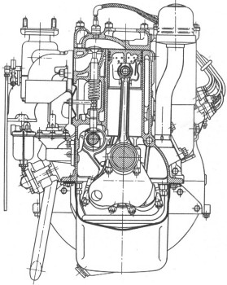
  Шестицнлнндровый двигатель ГАЗ-11. 1939 г.

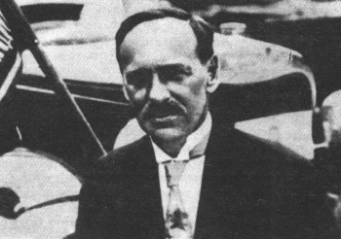
  Николай Романович Брилинг. (1876-1961 гг.)
к, в 1937 г. в одной из статей, опубликованной журналом "Мотор" (1937. № 7, с. 1), он подчеркивал, что внедрение дизельных машин в автотракторном парке является первоочередной задачей третьей пятилетки. Двигатели этого типа тогда уже получили широчайшее распространение на тяжелых грузовиках и автобусах многих европейских стран: Германии, Франции, Италии, Австрии, Венгрии.
Первые советские автомобильные дизели появились в начале 30-х гг. Один из них - экспериментальный мотор НАТИ-1-60 спроектировали в 1931 г. специалисты НАТИ под руководством инженера И. А. Меньшикова. Пять его образцов в 1932 г. изготовил завод "Возрождение" в г. Марксштадте (ныне Энгельс).
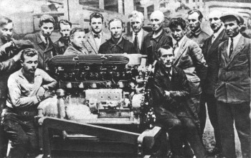
  Первый опытный образец дизеля "Коджу", спроектированный в ОКБ ОГПУ и собранный на ЯАЗе. Четвертым справа стоит директор завода В. А. Еленин. Ноябрь 1933 г.
Этот четырехцилиндровый (рабочий объем 6080 см³, мощность 60 л. с. при 1800 об/мин) двигатель имел чугунный блок цилиндров с гильзами "мокрого" типа (прогрессивное решение в те годы) и всего лишь трехопорный коленчатый вал. Он испытывался с головками цилиндров, в которых были выполнены три различных варианта камер сгорания.
Дизель НАТИ-1-60 предназначался для грузовика АМО-3, который на ровной дороге развивал скорость до 70 км/ч и расходовал около 19 л топлива на 100 км пути - в 1,7 раза меньше, чем та же машина с бензиновым двигателем. Тем не менее его конструкция еще была сырой, и работы по созданию более совершенных двигателей продолжались.
Очередной опытной конструкцией явился дизель "Коджу" (название которого образовано из начальных букв в словах "Коба" и "Джугашвили"). Такое наименование не случайно - дизель проектировался в так называемой "шарашке" - АТТБ ОГПУ, которое впоследствии (в 1933 г.) именовалось особым конструкторским бюро (ОКБ) ОГПУ. Оно стояло в ряду проектных организаций, где работали ученые и конструкторы, арестованные по ложным обвинениям как "враги народа"": Н. Р. Брилинг, Б. С. Стечкин, Н. Н. Бобров и др. ОКБ ОГПУ помимо "Коджу" сконструировало тракторный дизель К.П.Д. и дизель для подводной лодки, называвшийся, подобно "Коджу", весьма символично ЯГГ, по инициалам тогдашнего наркома внутренних дел Г. Г. Ягоды. Изготовление и сборка их шла на разных заводах, например, "Коджу" - на ЯАЗе.
Первый образец дизеля ярославцы собрали в ноябре 1933 г. Его конструкция по тем временам была совершенно необычной: блок цилиндров из алюминиевого сплава, крепление крышек коренных подшипников анкерными болтами, глубокий и очень жесткий картер двигателя, гильзы цилиндров "мокрого" типа, подшипники коленчатого вала в виде сменных бронзовых вкладышей из бронзы с заливкой баббитом.
Шестицилиндровый дизель "Коджу" при рабочем объеме цилиндров 9960 см³ развивал мощность 82 - 87 л. с. при 1700-1710 об/мин. Во время сравнительных испытаний с 27 другими дизелями иностранных фирм он уступал большинству из них по удельной мощности. Рабочие процессы дизелей у нас тогда не были достаточно изучены, и достижение высоких мощностных показателей еще предстояло постичь. Но в то же время этот двигатель во время сравнительных испытаний с зарубежными образцами показал себя высокоэкономичным. Его удельный расход топлива- 221 г на лошадиную силу в час - хороший показатель для 1934 г. По экономичности "Коджу" оставлял позади 20 зарубежных аналогов из 27. Правда, у советского дизеля был велик расход масла.
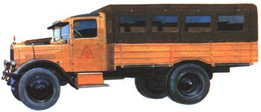
  Я-5 с дизелем "Коджу", подготовленный для международного испытательного пробега. 1932 г.
Выполненный с широким использованием алюминиевых сплавов двигатель конструкции Н. Р. Брилинга отличался выгодными весовыми характеристиками. Его удельная масса составляла 8,8 кгс/л. с., лучше, чем у 19 зарубежных аналогов из 27. И все же "Коджу" оказался сложной и трудоемкой в сборке конструкцией, хотя во время Международного дизельного конкурса, который состоялся в СССР в 1934 г. (на нем испытывались двигатели 27 разных моделей), он выдержал с успехом конкурсные испытания.
Дизель сложнее в доводке, чем бензиновый двигатель. Следовательно, он требует большого опыта, долгих исследований. Инженерный корпус нашей автомобильной промышленности во время конкурса 1934 г. накопил первичные практические знания и приступил к совершенствованию "Коджу". Внедрение его в производство сдерживалось не только отсутствием исследовательского и доводочного опыта, но и чисто производственными обстоятельствами. В те годы Советский Союз еще не освоил выпуска прецизионной топли-воподающей дизельной аппаратуры (форсунки, насосы высокого давления), нефтеперерабатывающая промышленность еще не изготовляла дизельного топлива в нужном количестве и требуемого качества. Наконец, автомобильное моторостроение еще не вышло на высокий уровень культуры производства, которая необходима при выпуске дизелей. Эти объективные обстоятельства тормозили доводку и освоение производства дизелей, хотя одна из технических статей того периода наряду с инженерным анализом модернизированного "Коджу" утверждала, что "подлые вредители, орудовавшие в ГУТАП и НАТИ, эту работу затянули" .
Дальнейшее усовершенствование дизелей шло в НАТИ. В частности, им занимался и К. А. Шарапов. К 1938 г. "НАТИ-Коджу" развивал мощность 105-110 л. с. при 1800 об/мин, имел "сухую" массу, равную 870 кг. Характерные особенности модернизированного дизеля: чугунный (не алюминиевый!) блок цилиндров, две головки цилиндров (на три цилиндра каждая), поршни из алюминиевого сплава, залитые свинцовистой бронзой тонкостенные вкладыши коленчатого вала, отъемные камеры сгорания из жароупорной стали, фиксируемые в головке цилиндров кольцевой гайкой. На испытаниях грузовик Я-6 с таким дизелем расходовал около 25 л топлива на 100 км и развивал скорость около 70 км/ч.
Производство "НАТИ-Коджу" намечали развернуть в 1939 г. на новом Уфимском моторостроительном заводе. Увы, этому не суждено было состояться - предприятие перешло в авиационную промышленность и стало выпускать автомобильные двигатели ("Москвич-412") только 27 лет спустя.
Работы по созданию дизелей вел и московский ЗИС. Там коллектив специалистов под руководством П. В. Сметанникова спроектировал и построил вихрекамерный дизель ЗИС-Д7 (шесть цилиндров, 6120 см³, 90 л. с. при 2200 об/мин). Он получился довольно легким (660 кг), но доводка построенных в 1939 г. опытных образцов не успела завершиться до начала войны.
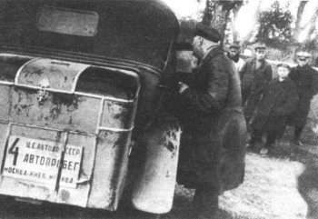
  "ГАЗ-А" с установкой "Автодор-3" в испытательном пробеге Москва - Киев - Москва. 1935 г.
двигателестроители в самом конце 30-х гг. неожиданно увлеклись двухтактными дизелями с непосредственным впрыском топлива и продувочным нагнетателем типа "Руте". Семейство из трех-, четырех- и шестици-линдровых двигателей, выполненных по такой концепции, стала с 1938 г. выпускать американская корпорация "Дженерал моторе". Ее деликатные в производстве дизели отличались заманчивыми показателями. Четырехцилиндро-вая модель "4-71", например, при рабочем объеме всего 4650 см' развивала мощность 107 л. с. при 1800 об/мин. Ее удельный расход топлива составлял всего 200 г/л. с. в час - параметры очень хорошие для того времени. Например, у ЗИС-5 эти параметры составляли соответственно 5555 см³, 73 л. с. при 2300 об/мин, 295 г/л. с. в час. Неудивительно, что идея организовать производство высокоэффективных двигателей в СССР нашла немало сторонников. Так начались переговоры с "Дженерал моторс". Но переговоры еще не означали немедленного начала выпуска дизелей, тем не менее вопрос экономии нефтяных топливных ресурсов в конце 30-х гг. оставался весьма актуальным, поэтому автомобильная промышленность взяла курс на всемерное использование газового топлива: сжатого или сжиженного природного газа, генераторного газа.
Очень большое значение в предвоенные годы специалисты нашей автомобильной промышленности уделяли использованию газового топлива. Наиболее практичным представлялось использование машин не с запасом сжатого или сжиженного газа на борту, а с установкой газогенератора для получения газа из органического сырья - дерева, угля, торфа. Организация сети газонаполнительных станций требовала значительных капиталовложений, для производства высокопрочных баллонов для сжатого газа необходима была легированная сталь. Отсутствие необходимой производственной базы сделало эти причины решающими и поставило в центр внимания создание газогенераторов.
Пионером работ по автомобильным газогенераторам стал ленинградский профессор В. С. Наумов, который в 1927 г. построил установку с прямым процессом газификации древесного угля и испытал ее на грузовом автомобиле "ФИАТ-15-тер". В дальнейшем над газогенераторами, использующими древесный уголь, стали вести эксперименты В. П. Карпов в ВАММ - Военной академии механизации и моторизации Красной Армии (1927-1933 гг.), Н. А. Михайловский в ЦНИИМЭ - Центральном научно-исследовательском институте механизации и энергетики лесной промышленности (1935 г.), В. М. Володин в Ленинградском индустриальном институте (1935-1936 гг.).
На смену простейшим установкам, работавшим на древесном угле, пришли более сложные, которые использовали в качестве исходного продукта газификации древесные чурки размером 40X40X50 мм. Их применение предъявляло более жесткие требования к конструкции газогенератора. Тем не менее соблазн использовать легкодоступное сырье (для чурок годились и некондиционная древесина и даже горбыль) стал причиной, по которой многие конструкторы направили внимание на дровяные установки. Над ними работали трест "Лесосудомашстрой" и ЦНИИМЭ (генераторы "Пионер" С. И. Декаленкова 1933-1935 гг.), "Газогенераторстрой" (А. А. Введенский, 1934-1935 гг.), НАТИ (И. С. Мезин, А. И. Пельтцер, С Л. Косов, 1935-1936 гг.), ГАЗ (Н. Т. Юдушкин, 1936-1939 гг.), ЗИС (А. И. Скерджиев, 1936-1939 гг.), ЛТА- Лесотехническая академия имени Кирова в Ленинграде (профессор Е. В. Фролов, 1935 г.) и другие организации. Одновременно шли опыты по использованию для получения газа антрацита, торфа, даже соломенных брикетов.
В процессе этой работы было построено и испытано очень большое количество установок, преимущественно с наиболее практичным для автомобиля опрокинутым процессом газификации. Немало специалистов, изобретателей, энтузиастов-любителей занимались усовершенствованием процессов горения, очистки газа, розжига генератора, удаления побочных продуктов перегонки. Большие трудности вызвало создание долговечной и эффективной камеры сгорания - выбор конструкции и материала. Были испытаны керамика, углеродистая сталь с алюминиевым покрытием, кремнистый чугун, жаропрочная хромоникелевая сталь. Последняя давала наилучшие результаты, но никель в ту пору был дефицитен и импортировался. Выполненные же из других материалов камеры сгорания оказывались недолговечными - быстро прогорали.
Газогенераторные установки (генератор, охладители и очистители газа) были довольно громоздкими и тяжелыми. Их масса колебалась от 400 до 600 кг. В результате газогенераторная модификация, скажем, грузовика ЗИС-5 теряла полтонны грузоподъемности.
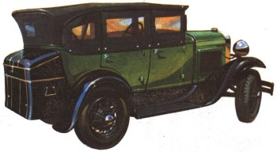
  ГA3-А с газогенераторной установкой "Автодор-3". 1935 г.

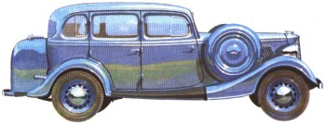
  ГА3-М 1 с газогенераторной установкой НАТИ-Г12. 1938 г.
Очень сложно компоновалась вся система на легковом автомобиле, что требовало инженерной изощренности от конструкторов. И здесь надо отдать должное А. И. Пельтцеру, который сконструировал опытные газогенераторные модификации ГАЗ-А и ГАЗ-М1. На первом в 1935 г. была смонтирована установка "НАТИ-Автодор-3", а на втором - в 1938 г. разновидность установки НАТИ-Г12.
Любопытно, что в сентябре 1938 г. А. И. Пельтцер, А. Н. Понизовкин и Н. Д. Титов прошли без остановок на газогенераторном ГАЗ-М1-Г 5000 км, показав среднюю скорость 60,96 км/ч. Этот результат превышал тогдашний мировой рекорд скорости на эту дистанцию для газогенераторных автомобилей.
Как известно, при переводе с бензина на газ мощность двигателя внутреннего сгорания падает. Для компенсации такой потери приходится увеличивать степень сжатия. Так, на ГАЗ-М1-Г она была увеличена с 4,6 до 6,4. Кроме того, его двигатель был оборудован впускным коллектором без подогрева отработавшими газами (ненужного при газовом топливе) и отдельные детали подверглись некоторым переделкам. Несмотря на эти меры, мощность двигателя достигала только 37 л. с., а максимальная скорость-87 км/ч. Расход древесных чурок составлял 32 кг на 100 км пути. Масса ГАЗ-М1-Г в снаряженном состоянии равнялась 1600 кг против 1370 кг у серийного ГАЗ-MI.
Газогенераторные установки различных конструкций испытывались преимущественно на грузовиках: ГАЗ-АА, ЗИС-5, ЯГ-4. Из-за потери мощности газогенераторная модификация двигателя ЗИС-5 оказалась малопригодной для такой тяжелой машины, как ЯГ-4. Поэтому все внимание сосредоточили на других моделях.
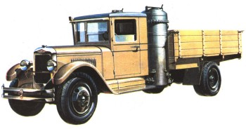
  Серийный газогенераторный грузовик ЗИС-13 на длинно-базиом шассм ЗИС-11. 1936 г.

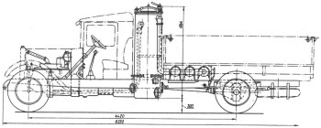
  Компоновка ЗИС-13. 1936 г.

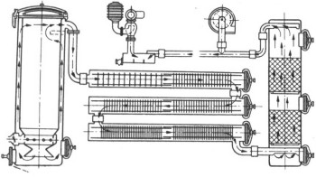
  Газогенераторная установка ЗИС-21. 1938 г.
оизводственной базой для выпуска газогенераторных установок был избран харьковский завод "Свет шахтера". В конце 1935 г. он приступил к изготовлению для грузовиков ЗИС-5 партии в 500 комплектов системы "Пионер-Д8" конструкции С. И. Декаленкова. Их выпуск прекращен в 1936 г. Одноврвменно завод поставил на ГАЗ опытную партию из 76 газогенераторов В-5 конструкции А. А. Введенского.
Что касается НАТИ, то последовательная работа над моделями НАТИ-10 для ЗИС-5 и НАТИ-11 для ГАЗ-АА (обе - дальнейшее развитие конструкции "НАТИ-Автодор-2" И. С. Мезина) позволила коллективу института накопить значительный практический опыт и создать совершенные конструкции, пригодные для серийного производства. Одной из них стала в 1936 г. установка НАТИ-П4, разработанная под руководством С. Л. Косова. Ее выпуск для установки на ГАЗ-АА начал в 1936 г. завод "Свет шахтера".
В дальнейшем Горьковский автомобильный завод, опираясь на практические знания по эксплуатации на грузовиках ГАЗ-АА газогенераторов В-5, НАТИ-11, а позже и НАТИ-Г14, скомпилировал собственную установку, которой оснащал серийные газогенераторные грузовики ГАЗ-42. С 1939 по 1946 г. он изготовил 33840 машин этой модели.
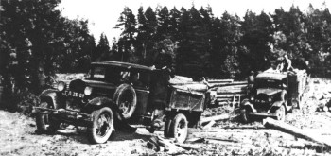
  Машины ГАЗ-42 на вывозке древесины из леспромхоза. 1940 г.

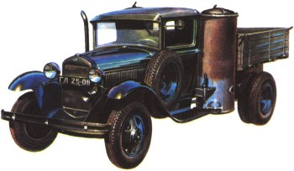
  Серийный газогенераторный грузовик ГАЗ-42. 1939 г.
огенератор, очиститель и охладитель газа, а также вспомогательное оборудование ГАЗ-42 имели массу 415 кг, и грузоподъемность автомобиля снизилась с 1500 до 1200 кг. Несмотря на повышенную до 6,2 степень сжатия и другие меры, мощность двигателя не превышала 30 л. с., а наибольшая скорость снизилась до 50 км/ч. Чтобы как-то компенсировать резкое ухудшение тяговых показателей, передаточное число главной передачи на ГАЗ-42 пришлось увеличить с 6,6 до 7,5.
Розжиг газогенератора занимал 10-14 мин, расход древесных чурок равнялся около 53 кг/100 км пути, а запас хода - 60-70 км.
На ЗИСе под руководством А. И. Скерд-жиева и А. И. Пельтцера был сконструирован газогенераторный ЗИС-13 на длинно-базном шасси ЗИС-11. В отличие от ГАЗ-42, у которого камера сгорания выполнялась из дешевой малоуглеродистой стали с аллитиро-ванием (покрытием слоем алюминия), у ЗИС-13 она изготовлялась из хромоникелевой жароупорной стали. ЗИС-13 производился с середины 1936 г. до середины 1938 г.
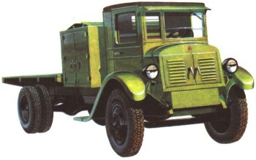
  Экспериментальный грузовой электромобиль ЛЭТ. 1935 г.

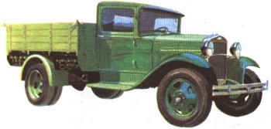
  Газобалонный грузовик ГАЗ-44. 1939 г
тепень сжатия двигателя ЗИС-13 была повышена до 7,0. Для зажигания служило магнето. Мощность не превышала 48 л. с., а наибольшая скорость - 45 км/ч. Машина получилась тяжелой (3850 кг), а ее грузоподъемкость составляла лишь 2500 кг. Расход древесных чурок достигал 80-85 кг/100 км, а запас хода-90 км. Розжиг газогенератора занимал 7 - 9 мин.
В общей сложности за два года из ворот завода вышло около 900 грузовиков ЗИС-13. На смену им в конце 1938 г. пришли машины ЗИС-21. Их газогенераторная установка была проще и надежней, а ее масса составляла 440 кг. Базовым шасси стало не ЗИС-11, а ЗИС-5, и хотя грузоподъемность газогенераторной модификации осталась неизменной (2500 кг), ее снаряженная масса уменьшилась до 3700 кг.
Двигатель развивал мощность 45 л. с., а автомобиль - скорость 45 км/ч.
Эта модель оказалась наиболее удачной среди газогенераторных машин и в модернизированном варианте ("Ура л ЗИС-21 А") выпускалась Уральским автомобильным заводом в период 1946-1952 гг.
Помимо грузовых машин в предвоенный период были испытаны газогенераторные модификации городского автобуса (НИИГТ-П) и даже полугусеничного вездехода ГАЗ-60. Тяговые возможности последнего, скромные даже с 50-сильным двигателем, в газогенераторной модификации (всего 37 л. с.) стали ничтожными. В армии дымящий газогенератор демаскировал машину.
Наряду с газогенераторными автомобилями, работавшими на древесных чурках, были разработаны модели, для которых топливом служил древесный уголь. Они получили очень небольшое распространение, главным образом в тех районах, где это топливо являлось побочным продуктом основного производства. Для выпуска таких моделей НАТИ разработал установки Г21 и Г23, которыми оснащались соответственно ГАЗ-43 и ЗИС-31. Эти установки проще и легче работающих на дровяных чурках: масса НАТИ-Г21 составляла 250 кг, а НАТИ-Г23-310 кг. Они расходовали примерно в полтора раза меньше (по массе) топлива, их розжиг происходил быстрее (за 3-4 мин). Однако очистку их газогенераторов, а также очистителя-охладителя приходилось делать через каждые 250 км пробега, в то время как у древесно-чурочных газогенераторов через каждые 1000 км.
Несмотря на все дополнительные трудности по обслуживанию газогенераторных установок, десятки тысяч оснащенных ими автомобилей как в предвоенный период, так и в годы войны помогли существенно сэкономить жидкое топливо.
Работа над газобаллонными автомобилями развернулась у нас с середины 1936 г. главным образом благодаря институту НАТИ. Сжатый газ на автомобилях содержался в 6-7 баллонах под давлением около 200 кгс/см². Газовое оборудование для установки на ГАЗ-ММ и ЗИС-5 имело значительную массу - соответственно 420 и 550 кг и не обладало в этом отношении преимуществом перед газогенераторной установкой. Запас хода оборудованных таким образом грузовиков - им были присвоены индексы соответственно ГАЗ-44 и ЗИС-30 - составлял 140-110 км. Обе модели были выпущены малыми партиями.
Особое место занимают экспериментальные электромобили. Объем опытных работ по ним не шел ни в какое сравнение с газогенераторными машинами, и сколько-нибудь серьезный интерес представляют всего три конструкции.
Одна, созданная лабораторией электрической тяги (ЛЭТ) Московского энергетического института,- это аккумуляторный мусоровоз на переделанном шасси ЗИС-5. Позади кабины на грузовой платформе размещались в деревянных ящиках 40 аккумуляторов суммарной емкостью 168 А-ч и общей массой 1400 кг. Они питали энергией размещенный под кабиной водителя электродвигатель с последовательным возбуждением. Он развивал мощность 13 кВт при 930 об/мин. Для регулирования скорости движения служил управляемый педалью контроллер, который обеспечивал семь режимов.
В снаряженном состоянии электромобиль ЛЭТ, построенный в 1935 г., имел массу около 4200 кг. Мог перевозить два контейнера с мусором массой 1800 кг. Наибольшая скорость машины - 24 км/ч, запас хода - 40 км.
Конструкция этого единственного опытного образца, к сожалению, являлась довольно примитивной, а для компенсации очень большой массы батарей создатели не предприняли никаких инженерных мер.
В этом отношении больший интерес представляет четырехместный легковой автомобиль, построенный в том же 1935 г. в Киеве группой специалистов автоотдела республиканского Главдортранса. Машина имела алюминиевые трубчатую раму и кузов. Все колеса были подвешены независимо на п не в мо баллонах (новинка для середины 30-х гг.!). Источником энергии служили семь аккумуляторных батарей общей емкостью 112 А-ч, которые питали два электромотора мощностью 3 кВт каждый. Эти двигатели приводили каждый по одному колесу и позволяли отказаться от дифференциала. Такая схема спустя десять с лишним лет возродилась в отечественном сочлененном троллейбусе ТС-2, который выпускался малыми партиями.
Третья машина - троллейкар НИИГТ, построенный московским заводом "Аремз" в 1939 г. Это была грузовая машина с комбинированной силовой установкой: автомобильными двигателем и коробкой передач ЗИС-5 и троллейбусным двигателем ДТБ-60 постоянного тока. Троллейкар питался электроэнергией от проводов как троллейбус, но мог выполнять как автомобиль автономные поездки.
Основу машины "НИИГТ-Аремз" составляло шасси троллейбуса ЯТБ-2. При грузоподъемности 6000 кг она имела снаряженную массу 6700 кг и развивала скорость 55 км/ч. Основные размеры: длина-8700 мм, ширина - 2500 мм, колесная база - 5200 мм. Несколько таких троллейкаров эксплуатировались в период 1940-1948 гг. на столичных улицах.
Обзор силовых установок оказался бы неполным без упоминания интересного проекта парового грузовика. Он был выполнен в 1935 г. в Одесском индустриальном институте.
Трехосное шасси базировалось на узлах ярославского грузовика ЯГ-10, но с базой (по первой и третьей осям), увеличенной до ,5837 мм. Грузоподъемность автомобиля - 8000 кг.
Перед кабиной водителя - закрытый традиционным капотом котел высокого давления (100 кгс/см²) системы Беккера с быстрым парообразованием. Топливо - мазут. Под задней частью кабины - вертикальная паровая машина с шестью цилиндрами в ряд простого действия и одинарного расширения. Мощность - 100 л. с. Опытный образец парового грузовика построен не был.
Как видно из обзора, сделанного в этом разделе, работы по силовым установкам за весьма короткий период 1931-1941 гг. были очень обширными. Они позволили накопить немалый опыт для дальнейшего проектирования, которое, как показала практика послевоенных лет, смогло уже реализоваться в принятых к производству конструкциях.

Развитие науки и исследований
Головной научно-исследовательский центр отрасли вырос из созданной в 1918 г. НАЛ - научной автомобильной лаборатории. Она в 1920 г. преобразовалась в НАМИ - научный автомоторный институт, а с 1932 г. в НАТИ - научный автотракторный институт. В его стенах велись не только конструкторские работы для автомобильных заводов, но и научные эксперименты и исследования. Сюда входили сравнительные испытания различных моделей, постройка опытных образцов, теоретические разработки. Наряду с общетеоретическими трудами, как монографии Е. А. Чу да ко ва "Динамическое и экономическое исследование автомобиля" (1928 г.), "Тяговый расчет автомобиля" (1930 г.), "Теория автомобиля" (1935 г.), институт вел прикладные научные исследования в области колебаний и стабилизации управляемых колес автомобиля, изучения рабочих процессов двигателей, в частности дизелей, повышения проходимости автомобилей.
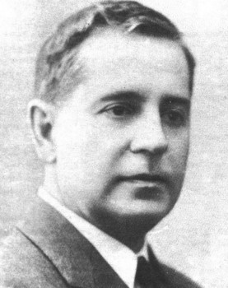
  Евгений Алексеевич Чудаков 11890-1953 гг.
Видную роль в те годы играл Евгений Алексеевич Чудаков (1890-1953 г г.). Доктор технических наук, он q 1933 г. был членом-корреспондентом Академии наук СССР, а с 1939 г.- академиком. Чудаков является не только автором многочисленных научных трудов, инициатором разработки перспективного типажа автомобилей, выпускаемых отечественной промышленностью, но и крупным организатором научного дела. Он участвовал в создании НАМИ, института машиноведения АН СССР и в период 1939- 1942 гг. занимал пост вице-президента академии, а затем- члена ее президиума.
Научная деятельность Е. А. Чудакова отмечена Государственными премиями (1943 и 1951 гг.).
Предвоенное десятилетие вызвало к жизни широкие научные исследования, причем не только чисто теоретического характера, но и носившие ярко выраженную прикладную направленность. Многие работы содержали методику расчета тех или иных деталей и узлов, обобщали результаты дорожных испытаний и лабораторных исследований.
Среди работ, имевших общетеоретическое значение, следует отметить исследования П. М. Волкова и Р. В. Ротенберга в области колебаний автомобиля (1937-1939 гг.), Н. Я. Яковлева - по расчету трения на эво-львентных зубьях (1935 г.), Б. С. Фалькевича - в области тяговой динамики автомобиля в связи с i еустановившимся движением (1939 г), А. А. Крживицкого - в области теории движения автомобилей по снежному пути (1939 г), В. Н. Ланина - по теории качения автомобильной шины (1937 г).
Текущая работа заводов по созданию и доводке новых моделей требовала углубленных прикладных разработок, которые создавали бы теоретические предпосылки для выбора тех или иных конкретных технических решений. Весьма актуальным оказался, например, труд Б. А. Глуха "Теория шимми автомобиля" (1935 г). Явление неконтролируемых самостоятельных колебаний управляемых колес возникло в 1936 году на автомобилях ГАЗ-MI первых выпусков. Поиск инженерных путей борьбы с ним нуждался в теоретической базе, которую в известной мере создала работа Б. А. Глуха.
Поскольку в 1931-1941 годах при создании автомобилей повышенной проходимости приоритет отдавался полугусеничным конструкциям, то неудивительно появление в 1938 году методики Н. И. Коротоношко по их тяговому расчету.
Интересно, что целый ряд научных работ, выполненных специалистами нашей автомобильной промышленности, был нацелен в будущее. Хотя в предвоенный период заводы страны и не выпускали (даже как опытные образцы) автомобили с независимой подвеской колес, тем не менее ее теория и расчет нашли в 1938 году отражение в трудах Н. А. Бухарина, А. Д. Крюкова, А. А, Тарутина.
Справедливости ради надо отметить, что зарубежные легковые автомобили того периода уже оснащались в серийном порядке независимой подвеской колес, но теоретических , исследований на эту тему было недостаточно. Сходное положение сложилось и в области автоматических трансмиссий, которыми серийно с 1940 года оборудовались отдельные модели американских автомобилей. В этой связи заслуживает всяческого внимания выход в свет в 1941 году труда М. А. Айзер-мана "Элементы теории автоматических прогрессивных трансмиссий непрерывного действия".
Вопросы аэродинамики легкового автомобиля всесторонне исследовал и проанализировал в 1936 году А. И. Никитин, который провел немало дорожных экспериментов на легковом автомобиле "ГАЗ-А-Аэро" с обтекаемым кузовом собственной конструкции.
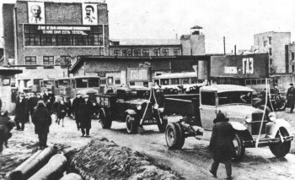
  В тридцатые годы в Лихоборах на окраине Москвы вырос Научно-исследовательский центр отрасли - НАТИ (ныне НАМИ). Старт колонны отечественных автомобилей от главного здания института. 1939 г.
Ведущую роль в научных работах играл институт НАТИ, но помимо него обширные научные работы велись в МВТУ, ряде военных академий, других организациях. К сожалению, в те годы наши научные центры , не располагали необходимой исследовательской и испытательной базой. Отсутствовал испытательный полигон, и для сравнительной оценки различных конструкций приходилось организовывать длительные испытательные пробеги. Среди них самым крупным после двух международных пробегов 1923 и 1925 гг. явился Всесоюзный испытательный автомобильный пробег 1933 г. протяженностью 10 тыс. км. Его маршрут проходил через Поволжье, далее вдоль берега Аральского моря, через пустыни Кызылкум и Каракумы, города Средней Азии, далее по Кавказу, югу России, Украине, Центральной России. За 86 дней в разнообразных дорожных и климатических условиях прошли всесторонние испытания не только 23 автомобиля, в том числе ГАЗ-А, ГАЗ-АА, ГАЗ-ААА, АМО-3, но и экспериментальные шины, воздухоочистители, само-вытаскиватели. Пробег, получивший за самый трудный участок пути наименование Каракумского, позволил собрать богатейшие фактические данные, обширный исследовательский материал.
Подобные мероприятия обходились недешево, и, естественно, к ним приурочивались в качестве параллельных другие испытательные работы.
Среди пробегов предвоенного периода заслуживают внимания международные конкурсные испытания автомобильных дизелей в 1934 г., испытательные пробеги газогенераторных автомобилей в 1934 и 1939 гг.
Испытания и исследования автомобильных двигателей и других узлов вели лаборатории ряда высших учебных заведений, в том числе МВТУ, Ломоносовского института в Москве, Ленинградского политехнического института, ВАММ.
К началу Великой Отечественной войны в нашей стране уже сформировалась автомобильная промышленность, совершенно независимая от зарубежных фирм, источников сырья, смежников. Правда, оставалось заметным копирование чужих конструкций и технологии, но отрасль уже имела собственную инфраструктуру, пусть еще недостаточно развитую, научно-исследовательский центр, конструкторские бюро. Начала формироваться отечественная школа исследований и проектирования автомобиля, была освоена технология массового производства.
К сожалению, административно-командные методы управления экономикой наложили отрицательный отпечаток на развитие автомобильной промышленности. В частности, не уделялось достаточного внимания расширению смежных производств, которые не только не отвечали запросам эксплуатирующих организаций, но и резко отставали от нужд заводов, непосредственно выпускающих автомобили. В этой связи достаточно указать на то, что в 1937 г. их потребности в автомобильном электрооборудовании удовлетворялись "сего лишь на 25%. Ощущалась постоянная нехватка вентиляторных ремней, электропроводов, подшипников качения, стекол, не говоря уже о том, что эти комплектующие изделия были весьма низкого качества. Не хватало и производственных возможностей двух предприятий, поставлявших шины,- ленинградского "Красного треугольника" и Ярославского резиноасбестового комбината. В 1938 г., например, они могли удовлетворять запросы автомобильной промышленности только на 65%. Поэтому на улицах городов нередко встречались грузовики, укомплектованные не шестью, а лишь четырьмя шинами.
Положение усугублялось весьма низкой долговечностью покрышек-она составляла в большинстве случаев 8-9 тыс. км вместо нормативных 20 тыс.
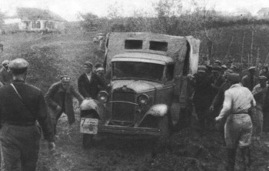
  Испытательный Каракумский пробег стал серьезным экзаменом для первой продукции заводов ГАЗ и ЗИС. 1933 г.

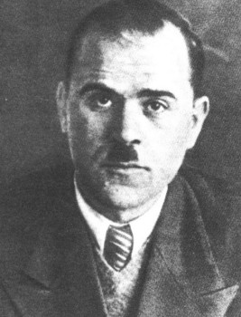
  Сергей Сергеевич Дьяконов (1898-1938 гг.), директор ГАЗа, стал одной из многочисленных жертв сталинского террора.
емалый ущерб нанесли отрасли необоснованные репрессии инженерных и руководящих кадров. Были незаконно осуждены такие видные специалисты, как Д. Д. Бондарев, Н. Р. Брилинг, Е. И. Важинский, В. В. Данилов, С. С. Дьяконов, А. А. Евсеев, В. А. Еленин, П. П. Ильин, В. Г. Лапин, Г. Н. Лист, Б. С. Стечкин, М. Л. Тер-Асатуров, Б. М. Фит-терман, В. И. Ципулин, Е. А. Шарапов и др. Многие из них погибли. Промышленность, лишенная талантливых руководителей, инженеров, технологов, оказалась не в состоянии выполнять плановые задания, обеспечивать высокое качество продукции, готовить новые разработки. Последствия такой политики в отношении многих видных специалистов отрасли сказались не только в годы войны, но и в послевоенный период.
В немалой степени отсутствие высококвалифицированных специалистов, в том числе вызванное и их репрессиями, сказалось на уровне конструкторских разработок. Наши основные модели автомобилей, двигателей, узлов представляли собой копии или, в лучшем случае "вариации на тему" разработок, сделанных иностранными фирмами "Форд", "Автокар", "Бюик", "Додж", "Геркулес", "Джиэм-си", "Бош-Девандр", "Бадд", "Хилл", "Рцеп-па", "Бендикс-Вейсс", "Торникрофт", "Ке-гресс" и другие. Были, конечно, тому и объективные причины - кризис времени, нехватка опыта, недоразвитость станкостроения, в совокупности с невысоким инженерным уровнем они привели к почти повальному использованию "чужого ума".
Оригинальные разработки отечественных талантливых конструкторов, к сожалению, были не только немногочисленны, хотя отрицать их существование недопустимо, но и редко воплощались в серийных моделях.
Сопоставляя автомобилестроение тех лет с отраслями, имевшими военное значение - танкостроением, судостроением, производством огнестрельного оружия, авиастроением - надо признать, что они финансировались государством гораздо щедрее. И как функция от капиталовложений их конструкторские разработки и исследования развивались интенсивнее, чем в автомобильной промышленности, которая главным образом была ориентирована на нужды гражданского, а не военного снабжения. Даже репрессии конца 30-х годов менее болезненно сказались на инженерном корпусе военных отраслей, который всегда (в силу и особенностей финансирования) получал солидное пополнение из числа молодых специалистов.
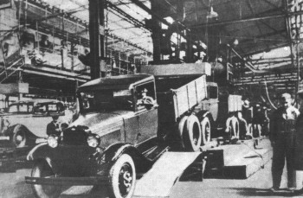
  С 1936 года сборка легковых и грузовых автомобилей ГАЗ стала вестись на двух самостоятельных конвейерах, что позволило увеличить выпуск машин. 1938 г.

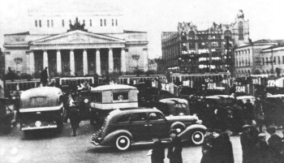
  По случаю выпуска отечественной промышленностью 14 ноября 1939 года миллионного автомобиля по улицам столицы прошла колонна из 40 машин разных лет выпуска. На Театральной площади они были выставлены для обозрения.
Определенную роль в замедлении технического прогресса автомобилестроения сыграла передача части его производственных мощностей в другие отрасли, например, авиационную. В их числе строившийся в Уфе завод автомобильных дизелей, новый цех ГАЗа для выпуска двигателей ГАЗ-11, бывший завод "Спартак", изготовлявший автомобили НАМИ-1, БТАЗ № 1, "Русский Рено", и другие предприятия.

Технология и производство
Новые автомобильные заводы, которые стали давать продукцию в начале 30-х годов, работали по принципу массово-поточного производства. Сборка узлов и комплектных автомобилей велась на конвейерах. Детали изготовлялись не на универсальных, а специализированных станках. Их конструкция была рассчитана не только на выполнение узко определенных работ, но, подчас, работ исключительно по данной модели автомобиля. Такие станки отличались высокой производительностью, были дороги, и для перехода на новую модель автомобиля требовали или замены или реконструкции. Таким образом высокопроизводительное оборудование, неизбежное для массового производства, таило в себе технологический консерватизм, который заметно тормозил освоение принципиально новых изделий.
Это оборудование допускало модернизацию выпускаемого автомобиля, но лишь только она переходила определенные пределы, резко возрастали расходы на переоснащение производства, а для сравнительно небогатой по средствам страны, какой был в предвоенные годы СССР, они оказывались непозволительными. В этих условиях вполне естественно, что базовые модели ГАЗ и ЗИС, которые вели происхождение от конструкций 1928—1930 годов, оставались неизменными до начала 50-х годов.
Другой немаловажный момент заключался в том, что наши оба завода-гиганта были оснащены станками, прессами, молотами, литейными машинами зарубежного производства. Отечественное же станкостроение не могло их освоить в полном ассортименте. Поэтому для выпуска новых автомобилей и их узлов оборудование приходилось закупать за границей.
Несмотря на эти недостатки, базирование наших заводов на поточно-массовое производство, основанное на новейшей американской технологии, позволило создать революцию в отечественном автомобилестроении. Наша страна в предвоенный период силами четырех заводов (ГАЗ, ЗИС, КИМ, ЯАЗ) смогла выпускать более 200 тысяч машин в год. Это ставило СССР в пятерку ведущих автомобилестроительных стран мира. Поскольку в те годы наша индустрия отдавала приоритет грузовикам (85—90% от общего выпуска), то вполне понятно, что СССР в 1937 году шел по их производству на втором месте в мире после США (там была изготовлена 891 тысяча машин против 180 тысяч у нас), но впереди Англии (114 тысяч), Германии (75 тысяч) и Франции (45 тысяч) — стран с давними традициями автомобильного производства.
Что же касается легковых автомобилей, то в том же 1937 году наша страна шла на седьмом месте в мире после США (3929 тысяч), Германии (266 тысяч), Англии (379 тысяч), Франции (185 тысяч), Канады (153 тысячи) и Италии (61 тысяча).
Из приведенной таблицы видно, что с 1939 года в СССР наметился спад выпуска автомобилей. Это объяснялось освоением автомобильными заводами оборонной техники (началась вторая мировая война) за счет производства автомобилей.
Спад в изготовлении легковых машин в 1936 году объясняется остановкой производства модели ГАЗ-А и переходом на новую, ГАЗ-М1, который сопровождался сооружением на ГАЗе второго сборочного конвейера (прежде ГАЗ-А и ГАЗ-АА собирались на общем конвейере). В свою очередь стремительный рост производства грузовиков обязан наращиванию выпуска ГАЗ-АА на прежнем конвейере, свободном с 1936 года от легковых машин.
В целом, тридцатые годы в отечественной промышленности отмечены скачком в развитии технологии массового производства и стремлением создать максимум возможного (в рамках технологического консерватизма) разнообразия моделей и модификаций.

Производство автомобилей в СССР в 1932—1940 гг.
Год | Легковые | Грузовые | Автобусы | Всего
1932 | 34 | 23748 | 97 | 23879
1933 | 10259 | 39101 | 350 | 49710
1934 | 17110 | 54572 | 755 | 72437
1935 | 18969 | 76854 | 893 | 96716
1936 | 3679 | 13146 | 1263 | 136488
1937 | 18250 | 180339 | 1268 | 199857
1938 | 26986 | 182373 | 1755 | 211114
1939 | 19647 | 178769 | 3271 | 201687
1940 | 5511 | 135958 | 3921 | 145390

